**ĐẠI HỌC KINH TẾ - ĐẠI HỌC ĐÀ NẴNG**

**KHOA THỐNG KÊ – TIN HỌC**

**🙡🕮🙣**



**BÁO CÁO BÀI TẬP LỚN**

**MÔN: QUẢN TRỊ DỰ ÁN CÔNG NGHỆ THÔNG TIN**

Giảng viên hướng dẫn : Hoàng Nguyên Vũ

Lớp : 48K21.1

Nhóm : 01

Thành viên : Huỳnh Công Triều

Trương Thị Minh Hiền

Lê Thị Thùy Duyên

Vương Thị Mỹ Lệ

Đặng Thị Châu Anh

Phạm Thị Hiền Thương

Đà Nẵng, 2024

**MỤC LỤC**

CHƯƠNG 1. Tổng quan dự án, Workflow hệ thống, usecase hệ thống 3

1.1. Tổng quan về dự án 3

1.1.1. Mục tiêu dự án 3

1.1.2. Thời gian thực hiện dự án 3

1.1.3. Kinh phí của dự án 3

1.2. Workflow hệ thống 3

1.3. Usecase hệ thống 3

CHƯƠNG 2. Yêu cầu chức năng, phi chức năng 3

2.1. Yêu cầu chức năng 3

2.2. Yêu cầu phi chức năng 4

CHƯƠNG 3. Sơ đồ lớp 5

CHƯƠNG 4. Chuẩn hoá, sơ đồ quan hệ, thiết kế chi tiết các bảng 5

4.1. Chuẩn hóa 5

4.2. Sơ đồ quan hệ 5

4.3. Thiết kế chi tiết các bảng 5

CHƯƠNG 5. Thiết kế và đặc tả giao diện 5

5.1. Màn hình món ăn chính của khách hàng 5

5.2. Màn hình nước giải khát của khách hàng 9

5.3. Màn hình món ăn thêm của khách hàng 13

5.4. Màn hình tráng miệng của khách hàng 17

5.5. Màn hình thông báo của khách hàng 21

5.6. Màn hình đánh giá của khách hàng 24

5.7. Màn hình giỏ hàng của khách hàng 27

5.8. Màn hình đăng nhập của quản lý 34

5.9. Màn hình đăng ký tài khoản của quản lý 42

5.10. Màn hình xem đánh giá của quản lý 49

5.11. Màn hình Trang quản lý của quản lý 52

5.12. Màn hình doanh thu của quản lý 55

5.13. Màn hình điều hướng của quản lý 66

5.14. Màn hình thông báo của quản lý 71

5.15. Màn hình đơn hàng của quản lý 75

5.16. Màn hình quản lý món ăn chính của quản lý 79

5.17. Màn hình quản lý món ăn thêm của quản lý 90

5.18. Màn hình quản lý nước giải khát của quản lý 99

5.19. Màn hình món tráng miệng của quản lý 110

5.20. Màn hình thanh toán của quản lý 122

5.21. Màn hình đăng xuất của quản lý 130

5.22. Màn hình cài đặt của quản lý 133

**HÌNH ẢNH**

Hình 5.1.1 : Workflow của màn hình món ăn chính của khách hàng 6

Hình 5.1.2 : Màn hình món ăn chính của khách hàng 7

Hình 5.1.3 : Demo giao diện màn hình món ăn chính của khách hàng 9

Hình 5.2.1 : Workflow của màn hình nước giải khát của khách hàng 10

Hình 5.2.2 : Màn hình nước giải khát của khách hàng 11

Hình 5.2.3 : Demo giao diện của màn hình nước giải khát của khách hàng 13

Hình 5.3.1 : Workflow màn hình món ăn thêm của khách hàng 14

Hình 5.3.2 : Màn hình món ăn thêm của khách hàng 15

Hình 5.3.3 : Demo giao diện màn hình món ăn thêm của khách hàng 17

Hình 5.4.1 : Workflow màn hình tráng miệng của khách hàng 18

Hình 5.4.2 : Màn hình tráng miệng của khách hàng 19

Hình 5.4.3 : Demo giao diện màn hình tráng miệng của khách hàng 21

Hình 5.5.1: Workflow của màn hình thông báo của khách hàng 22

Hình 5.5.2: Màn hình thông báo của khách hàng 23

Hình 5.5.3: Demo giao diện của màn hình thông báo của khách hàng 24

Hình 5.6.1: Workflow của màn hình đánh giá của khách hàng 24

Hình 5.6.2: Màn hình đánh giá của khách hàng 25

Hình 5.6.3: Demo giao diện của màn hình đánh giá của khách hàng 26

Hình 5.7.1: Workflow của màn hình giỏ hàng của khách hàng 27

Hình 5.7.2: Màn hình giỏ hàng của khách hàng 28

Hình 5.7.3: Màn hình giỏ hàng của khách hàng 29

Hình 5.7.4: Màn hình giỏ hàng của khách hàng 31

Hình 5.7.5: Màn hình giỏ hàng của khách hàng 32

Hình 5.7.6: Demo giao diện của màn hình giỏ hàng của khách hàng 34

Hình 5.8.1: Workflow của màn hình đăng nhập của quản lý 35

Hình 5.8.2: Màn hình đăng nhập của quản lý 36

Hình 5.8.3: Màn hình đăng nhập của quản lý 38

Hình 5.8.4: Màn hình đăng nhập của quản lý 39

Hình 5.8.5: Màn hình đăng nhập của quản lý 41

Hình 5.8.6: Demo giao diện của màn hình đăng nhập của quản lý 42

Hình 5.9.1: Workflow của màn hình đăng ký tài khoản của quản lý 43

Hình 5.9.2: Màn hình đăng ký tài khoản của quản lý 44

Hình 5.9.3: Màn hình đăng ký tài khoản của quản lý 47

Hình 5.9.4: Màn hình đăng ký tài khoản của quản lý 48

Hình 5.9.5: Demo giao diện của màn hình đăng ký tài khoản của quản lý 49

Hình 5.10.1: Workflow của màn hình Xem đánh giá của quản lý 49

Hình 5.10.2: Màn hình Xem đánh giá của quản lý 50

Hình 5.10.3: Demo giao diện của màn hình Xem đánh giá của quản lý 52

Hình 5.11.1: Workflow của màn hình Trang quản lý của quản lý 52

Hình 5.11.2: Màn hình Trang quản lý của quản lý 53

Hình 5.11.3: Demo giao diện của màn hình Trang quản lý của quản lý 55

Hình 5.12.1: Workflow màn hình Doanh thu của quản lý 56

Hình 5.12.2: Màn hình Doanh thu của quản lý 57

Hình 5.12.3: Màn hình Doanh thu của quản lý 58

Hình 5.12.4: Màn hình Doanh thu của quản lý 59

Hình 5.12.5: Màn hình Doanh thu của quản lý 60

Hình 5.12.6: Màn hình Doanh thu của quản lý 61

Hình 5.12.7: Màn hình Doanh thu của quản lý 62

Hình 5.12.8: Demo giao diện màn hình Doanh thu của quản lý 66

Hình 5.13.1: Workflow màn hình điều hướng của quản lý 67

Hình 5.13.2: Màn hình điều hướng của quản lý 68

Hình 5.13.3: Demo giao diện màn hình điều hướng của quản lý 71

Hình 5.14.1: Workflow màn hình thông báo của quản lý 72

Hình 5.14.2: Màn hình thông báo của quản lý 73

Hình 5.14.3: Demo giao diện màn hình thông báo của quản lý 75

Hình 5.15.1: Workflow màn hình đơn hàng của quản lý 76

Hình 5.15.2: Màn hình đơn hàng của quản lý 76

Hình 5.15.3:Demo giao diện màn hình đơn hàng của quản lý 79

Hình 5.16.1: Workflow màn hình Quản lý món ăn chính của quản lý 81

Hình 5.16.2: Màn hình Quản lý món ăn chính của quản lý 81

Hình 5.16.3: Màn hình Quản lý món ăn chính của quản lý 83

Hình 5.16.4: Màn hình Quản lý món ăn chính của quản lý 84

Hình 5.16.5: Màn hình Quản lý món ăn chính của quản lý 86

Hình 5.16.6: Demo giao diện màn hình Quản lý món ăn chính của quản lý 89

Hình 5.17.1: Workflow màn hình Quản lý món ăn thêm của quản lý 91

Hình 5.17.2: Màn hình Quản lý món ăn thêm của quản lý 92

Hình 5.17.3: Màn hình Quản lý món ăn thêm của quản lý 93

Hình 5.17.4: Màn hình Quản lý món ăn thêm của quản lý 93

Hình 5.17.5: Màn hình Quản lý món ăn thêm của quản lý 94

Hình 5.17.6: Demo giao diện màn hình Quản lý món ăn thêm của quản lý 99

Hình 5.18.1: Workflow màn hình Quản lý nước giải khát của quản lý 100

Hình 5.18.2: Màn hình Quản lý nước giải khát của quản lý 101

Hình 5.18.3: Màn hình Quản lý nước giải khát của quản lý 104

Hình 5.18.4: Màn hình Quản lý nước giải khát của quản lý 105

Hình 5.18.5: Màn hình Quản lý nước giải khát của quản lý 107

Hình 5.18.6: Demo giao diện màn hình Quản lý nước giải khát của quản lý 110

Hình 5.19.1: Workflow màn hình món tráng miệng của quản lý 111

Hình 5.19.2: Màn hình món tráng miệng của quản lý 112

Hình 5.19.3: Màn hình món tráng miệng của quản lý 114

Hình 5.19.4: Màn hình món tráng miệng của quản lý 116

Hình 5.19.5: Màn hình món tráng miệng của quản lý 118

Hình 5.19.6: Demo giao diện màn hình món tráng miệng của quản lý 121

Hình 5.20.1: Workflow màn hình thanh toán của quản lý 124

Hình 5.20.2: Màn hình thanh toán của quản lý 124

Hình 5.20.3: Màn hình thanh toán của quản lý 125

Hình 5.20.4: Màn hình thanh toán của quản lý 125

Hình 5.20.5: Màn hình thanh toán của quản lý 126

Hình 5.20.6: Màn hình thanh toán của quản lý 126

Hình 5.20.7: Demo giao diện màn hình thanh toán của quản lý 130

Hình 5.21.1: Workflow màn hình Đăng xuất của quản lý 131

Hình 5.21.2: Màn hình Đăng xuất của quản lý 132

Hình 5.21.3: Demo giao diện màn hình Đăng xuất của quản lý 133

Hình 5.22.1: Workflow màn hình Cài đặt của quản lý 134

Hình 5.22.2: Màn hình Cài đặt của quản lý 135

Hình 5.22.3: Màn hình Cài đặt của quản lý 137

Hình 5.22.4: Màn hình Cài đặt của quản lý 138

Bảng 5.22.4: Đặc tả màn hình Cài đặt của quản lý 140

Hình 5.22.6: Demo giao diện màn hình Cài đặt của quản lý 140

**BẢNG BIỂU**

Bảng 5.1.1 : Đặc tả của màn hình món ăn chính của khách hàng 8

Bảng 5.2.1 : Đặc tả của màn hình nước giải khát của khách hàng 13

Bảng 5.3.1 : Đặc tả màn hình món ăn thêm của khách hàng 16

Bảng 5.4.1 : Đặc tả màn hình tráng miệng của khách hàng 20

Bảng 5.5.1: Đặc tả của màn hình thông báo của khách hàng 23

Bảng 5.6.1: Đặc tả của màn hình đánh giá của khách hàng 26

Bảng 5.7.1: Đặc tả của màn hình giỏ hàng của khách hàng 29

Bảng 5.7.2: Đặc tả của màn hình giỏ hàng của khách hàng 30

Bảng 5.7.3: Đặc tả của màn hình giỏ hàng của khách hàng 32

Bảng 5.7.4: Đặc tả của màn hình giỏ hàng của khách hàng 33

Bảng 5.8.1: Đặc tả của màn hình đăng nhập của quản lý 37

Bảng 5.8.2: Đặc tả của màn hình đăng nhập của quản lý 39

Bảng 5.8.3: Đặc tả của màn hình đăng nhập của quản lý 40

Bảng 5.8.4: Đặc tả của màn hình đăng nhập của quản lý 42

Bảng 5.9.1: Đặc tả của màn hình đăng ký tài khoản của quản lý 46

Bảng 5.9.2: Đặc tả của màn hình đăng ký tài khoản của quản lý 47

Bảng 5.9.3: Đặc tả của màn hình đăng ký tài khoản của quản lý 48

Bảng 5.10.1: Đặc tả của màn hình Xem đánh giá của quản lý 51

Bảng 5.11.1: Đặc tả của màn hình Trang quản lý của quản lý 54

Bảng 5.12.1: Đặc tả của màn hình Doanh thu của quản lý 65

Bảng 5.13.1: Đặc tả màn hình điều hướng của quản lý 70

Bảng 5.14.1: Đặc tả màn hình thông báo của quản lý 74

Bảng 5.15.1: Đặc tả màn hình đơn hàng của quản lý 78

Bảng 5.16.1: Đặc tả của màn hình Quản lý món ăn chính của quản lý 83

Bảng 5.16.2: Đặc tả màn hình Quản lý món ăn chính của quản lý 84

Bảng 5.16.3: Đặc tả của màn hình Quản lý món ăn chính của quản lý 86

Bảng 5.16.4: Đặc tả của màn hình Quản lý món ăn chính của quản lý 88

Bảng 5.17.1: Đặc tả của màn hình Quản lý món ăn thêm của quản lý 98

Bảng 5.18.1: Đặc tả màn hình Quản lý nước giải khát của quản lý 103

Bảng 5.18.2: Đặc tả màn hình Quản lý nước giải khát của quản lý 105

Bảng 5.18.3: Đặc tả màn hình Quản lý nước giải khát của quản lý 107

Bảng 5.18.4: Đặc tả màn hình Quản lý nước giải khát của quản lý 109

Bảng 5.19.1: Đặc tả màn hình món tráng miệng của quản lý 114

Bảng 5.19.2: Đặc tả màn hình món tráng miệng của quản lý 115

Bảng5.19.3: Đặc tả màn hình món tráng miệng của quản lý 117

Bảng 5.19.4: Đặc tả màn hình món tráng miệng của quản lý 120

Bảng 5.20.1: Đặc tả màn hình thanh toán của quản lý 130

Bảng 5.21.1: Đặc tả màn hình Đăng xuất của quản lý 133

Bảng 5.22.1: Đặc tả màn hình Cài đặt của quản lý 136

Bảng 5.22.2: Đặc tả màn hình Cài đặt của quản lý 138

Bảng 5.22.3: Đặc tả màn hình Cài đặt của quản lý 139

CHƯƠNG 1. Tổng quan dự án, Workflow hệ thống, usecase hệ thống

## Tổng quan về dự án

### Mục tiêu dự án

* Thiết kế hệ thống bán cơm cho quán cơm nhà Linh
* Địa điểm quán: 35 An Thượng 26

### Thời gian thực hiện dự án

* 10 tuần

### Kinh phí của dự án

* 50 triệu

## Workflow hệ thống

## Usecase hệ thống

CHƯƠNG 2. Yêu cầu chức năng, phi chức năng

## Yêu cầu chức năng

* Đối với chủ quán
* Quản lý thực đơn:
* Thêm, sửa, xóa món ăn; cập nhật giá, mô tả, hình ảnh; phân loại món ăn; cập nhật trạng thái món (còn hàng/hết hàng)
* Quản lý đơn hàng:
* Xem danh sách đơn hàng theo trạng thái (đang xử lý, đã hoàn thành, đã hủy); xem chi tiết đơn hàng; cập nhật trạng thái đơn.
* Quản lý món ăn thêm:
* Thêm, sửa, xóa món ăn thêm; cập nhật giá, mô tả, hình ảnh; phân loại món ăn; cập nhật trạng thái món (còn hàng/hết hàng)
* Quản lý thức uống:
* Thêm, sửa, xóa thức uống; cập nhật giá, mô tả, hình ảnh; phân loại món ăn; cập nhật trạng thái món (còn hàng/hết hàng)
* Quản lý tráng miệng:
* Thêm, sửa, xóa tráng miệng; cập nhật giá, mô tả, hình ảnh; phân loại món ăn; cập nhật trạng thái món (còn hàng/hết hàng)
* Quản lý thông báo:
* Có thể gửi thông báo đã nhận được đơn hàng từ khách hàng
* Quản lý thanh toán(bao gồm cả việc xuất hoá đơn, tiền  mặt, mã qr, quẹt thẻ vì khách nước ngoài hầu như dùng quẹt thẻ):
* Xuất hoá đơn tạm tính cho bếp, xuất hoá đơn tiền mặt hoặc khi có mã qr hoặc quẹt thẻ
* Quản lý đánh giá từ khách hàng:
* Xem đánh giá của khách hàng
* Quản lý doanh thu:
* Xem báo cáo doanh thu theo ngày, tuần, tháng; xuất báo cáo dạng file Excel/PDF; theo dõi số lượng đơn hàng, doanh thu trung bình
* Quản lý khuyến mãi:
* Tạo, chỉnh sửa, xóa chương trình khuyến mãi; thiết lập mã giảm giá, ưu đãi theo món ăn hoặc đơn hàng; theo dõi số lượng mã giảm giá đã sử dụng.
* Đối với khách hàng
* Đặt món ăn:
* Xem thực đơn theo danh mục; xem chi tiết món ăn (hình ảnh, giá cả, mô tả); thêm món vào giỏ hàng, chỉnh sửa số lượng món.
* Thanh toán(tiền mặt, chuyển khoản hoặc quẹt thẻ thì bên ngoài hệ thống):
* Đánh giá món ăn (sao, bình luận)
* Đánh giá dịch vụ

## Yêu cầu phi chức năng

* Thiết kế giao diện: Phông chữ đơn giản, rõ ràng; giao diện trực quan, dễ sử dụng; logo thể hiện đặc trưng thương hiệu.
* Khả năng tương thích: Website hoạt động ổn định trên điện thoại, máy tính, tablet.
* Hỗ trợ đa ngôn ngữ: Ít nhất hỗ trợ Tiếng Việt và Tiếng Anh để phục vụ nhiều đối tượng khách hàng.
* Tích hợp thanh toán: Hỗ trợ MoMo, VNPay, thẻ ngân hàng.
* Hiệu suất: Hệ thống có khả năng xử lý nhiều người dùng cùng lúc mà không bị gián đoạn.
* Bảo mật: Đảm bảo an toàn dữ liệu khách hàng, bảo vệ thông tin thanh toán.
* Thời gian hoàn thành dự án: Trong vòng 10 tuần.
* Chi phí triển khai: Không vượt quá 50 triệu đồng.

CHƯƠNG 3. Sơ đồ lớp

CHƯƠNG 4. Chuẩn hoá, sơ đồ quan hệ, thiết kế chi tiết các bảng

## Chuẩn hóa

## Sơ đồ quan hệ

## Thiết kế chi tiết các bảng

CHƯƠNG 5. Thiết kế và đặc tả giao diện

## **Màn hình món ăn chính của khách hàng**

Workflow

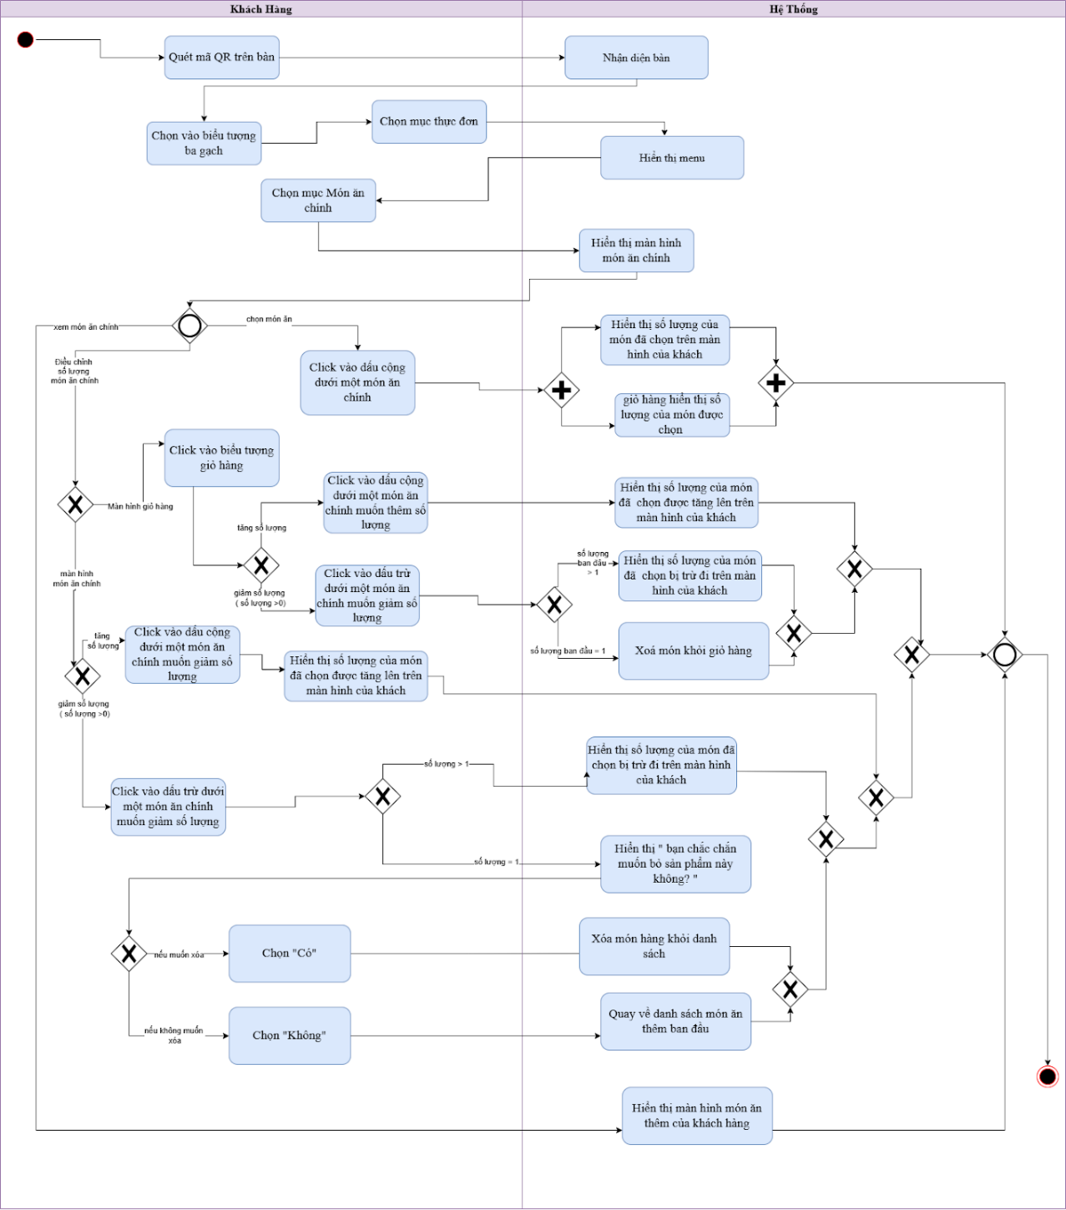

*Hình 5.1.1 : Workflow của màn hình món ăn chính của khách hàng*

Đặc tả màn hình

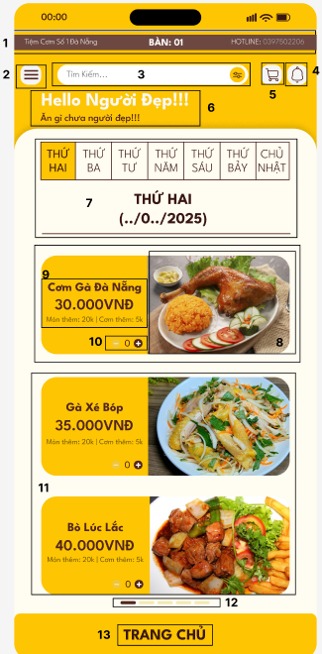

*Hình 5.1.2 : Màn hình món ăn chính của khách hàng*

| STT | LOẠI | MÔ TẢ | GHI CHÚ |
| --- | --- | --- | --- |
| 1 | Text | Hiển thị cứng thông tin như hình |  |
| 2 | Button | - Hiển thị cứng icon menu (3 gạch ngang)  - Sự kiện: Khi click, hiển thị màn hình menu |  |
| 3 | Input text | - Hiển thị cứng icon tìm kiếm  - Sự kiện 1: Click vào ô thì hiển thị bàn phím nhập  - Sự kiện 2: Click icon thì hiển thị kết quả tìm kiếm/phân loại món ăn |  |
| 4 | Icon | - Hiển thị cứng icon thông báo (chuông)  - Sự kiện: Click vào mở màn hình thông báo |  |
| 5 | Icon | - Hiển thị cứng icon giỏ hàng  - Sự kiện: Click vào mở màn hình giỏ hàng |  |
| 6 | Text | Hiển thị cứng text như hình |  |
| 7 | Text | Hiển thị cứng như hình |  |
| 8 | Image | Hiển thị cứng hình ảnh minh họa sản phẩm |  |
| 9 | Text | Hiển thị cứng thông tin sản phẩm |  |
| 10 | Icon | - Click icon "+" để tăng số lượng  - Click icon "-" để giảm số lượng (nếu SL ≥ 1) | Số lượng không được âm |
| 11 | — | Tương tự mục số 8, 9,10 | Lặp lại cấu trúc |
| 12 | Icon | Hiển thị vị trí trang hiện tại | Chấm đậm là trang đang hiển thị |
| 13 | Text | Hiển thị cứng text |  |

*Bảng 5.1.1 : Đặc tả của màn hình món ăn chính của khách hàng*

Demo giao diện

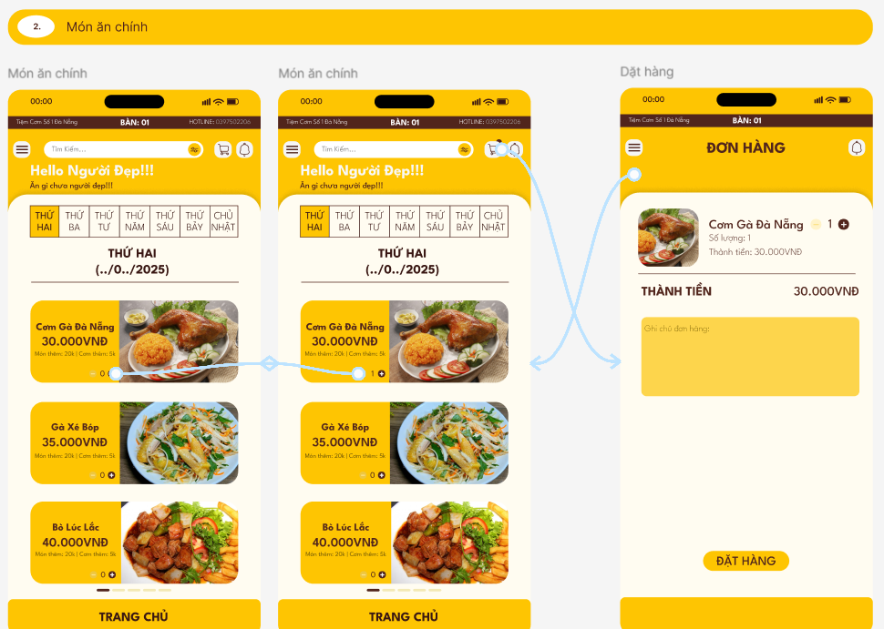

*Hình 5.1.3 : Demo giao diện màn hình món ăn chính của khách hàng*

## Màn hình nước giải khát của khách hàng

Workflow

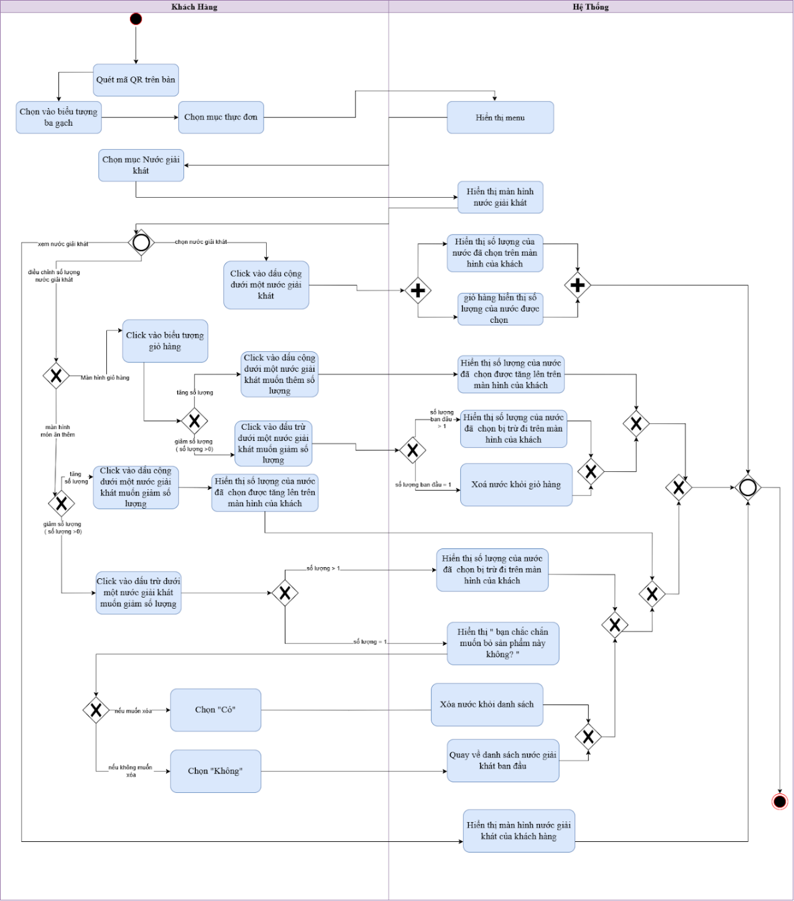

*Hình 5.2.1 : Workflow của màn hình nước giải khát của khách hàng*

Đặc tả màn hình

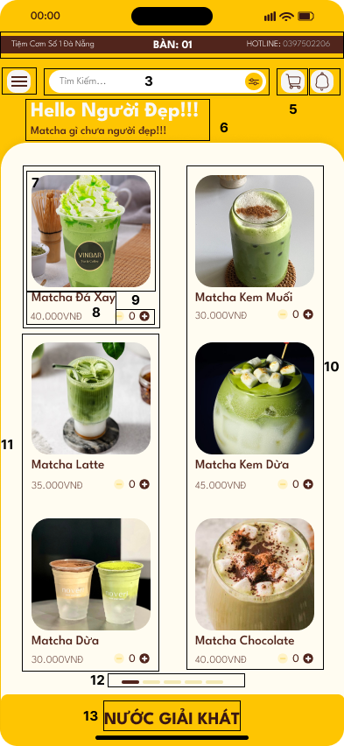

*Hình 5.2.2 : Màn hình nước giải khát của khách hàng*

| **STT** | **LOẠI** | **MÔ TẢ** | **GHI CHÚ** |
| --- | --- | --- | --- |
| 1 | Text | Hiển thị cứng thông tin như hình |  |
| 2 | Button | - Hiển thị cứng icon menu  - Sự kiện: Sau khi nhấn vào icon menu sẽ hiển thị màn hình menu |  |
| 3 | Input text | - Hiển thị cứng icon lọc tìm kiếm như hình  - Sự kiện 1: khi click vào ô tìm kiếm thì sẽ hiển thị bàn phím cho người dùng nhập  - Sự kiện 2: Khi click vào icon lọc tìm kiếm thì sẽ hiển thị thông tin cần lọc tìm kiếm |  |
| 4 | Icon | - Hiển thị cứng icon thông báo  - Sự kiện: Khi click vào icon thì chuyển sang màn hình thông báo |  |
| 5 | Icon | - Hiển thị cứng icon giỏ hàng  - Sự kiện: Khi click vào icon thì chuyển sang màn hình giỏ hàng |  |
| 6 | Text | Hiển thị cứng text như hình |  |
| 7 | Image | Hiển thị cứng hình ảnh sản phẩm |  |
| 8 | Text | Hiển thị cứng thông tin sản phẩm |  |
| 9 | Icon | - Sự kiện: Khi click vào icon dấu cộng thì số lượng sản phẩm được tăng lên  - Sự kiện: Khi click vào icon dấu trừ thì số lượng sản phẩm được bị giảm đi với điều kiện số lượng trước khi click phải >=1 | Số lượng sản phẩm có ý nghĩa là số lượng mà khách hàng muốn đặt |
| 10 |  |  | Tương tự mục số 7,8,9 |
| 11 |  |  |
| 12 | Icon | Hiển thị tổng số trang nước giải khát có trong mục nước giải khát | Khi thanh nào trong tổng số các thanh đậm màu hơn thì đang hiển thị vị trí trang đang ở |
| 13 | Text | Hiển thị cứng text |  |

*Bảng 5.2.1 : Đặc tả của màn hình nước giải khát của khách hàng*

Demo giao diện

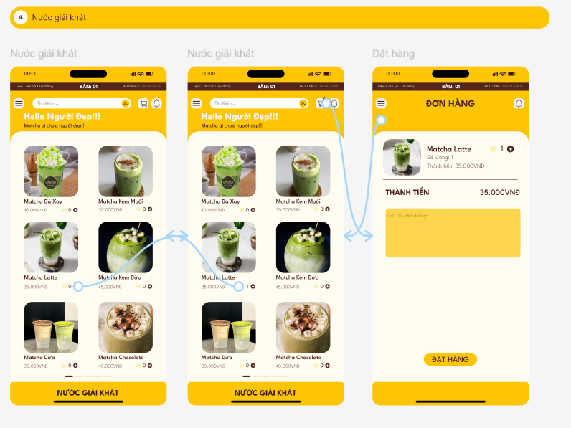

*Hình 5.2.3 : Demo giao diện của màn hình nước giải khát của khách hàng*

## Màn hình món ăn thêm của khách hàng

Workflow

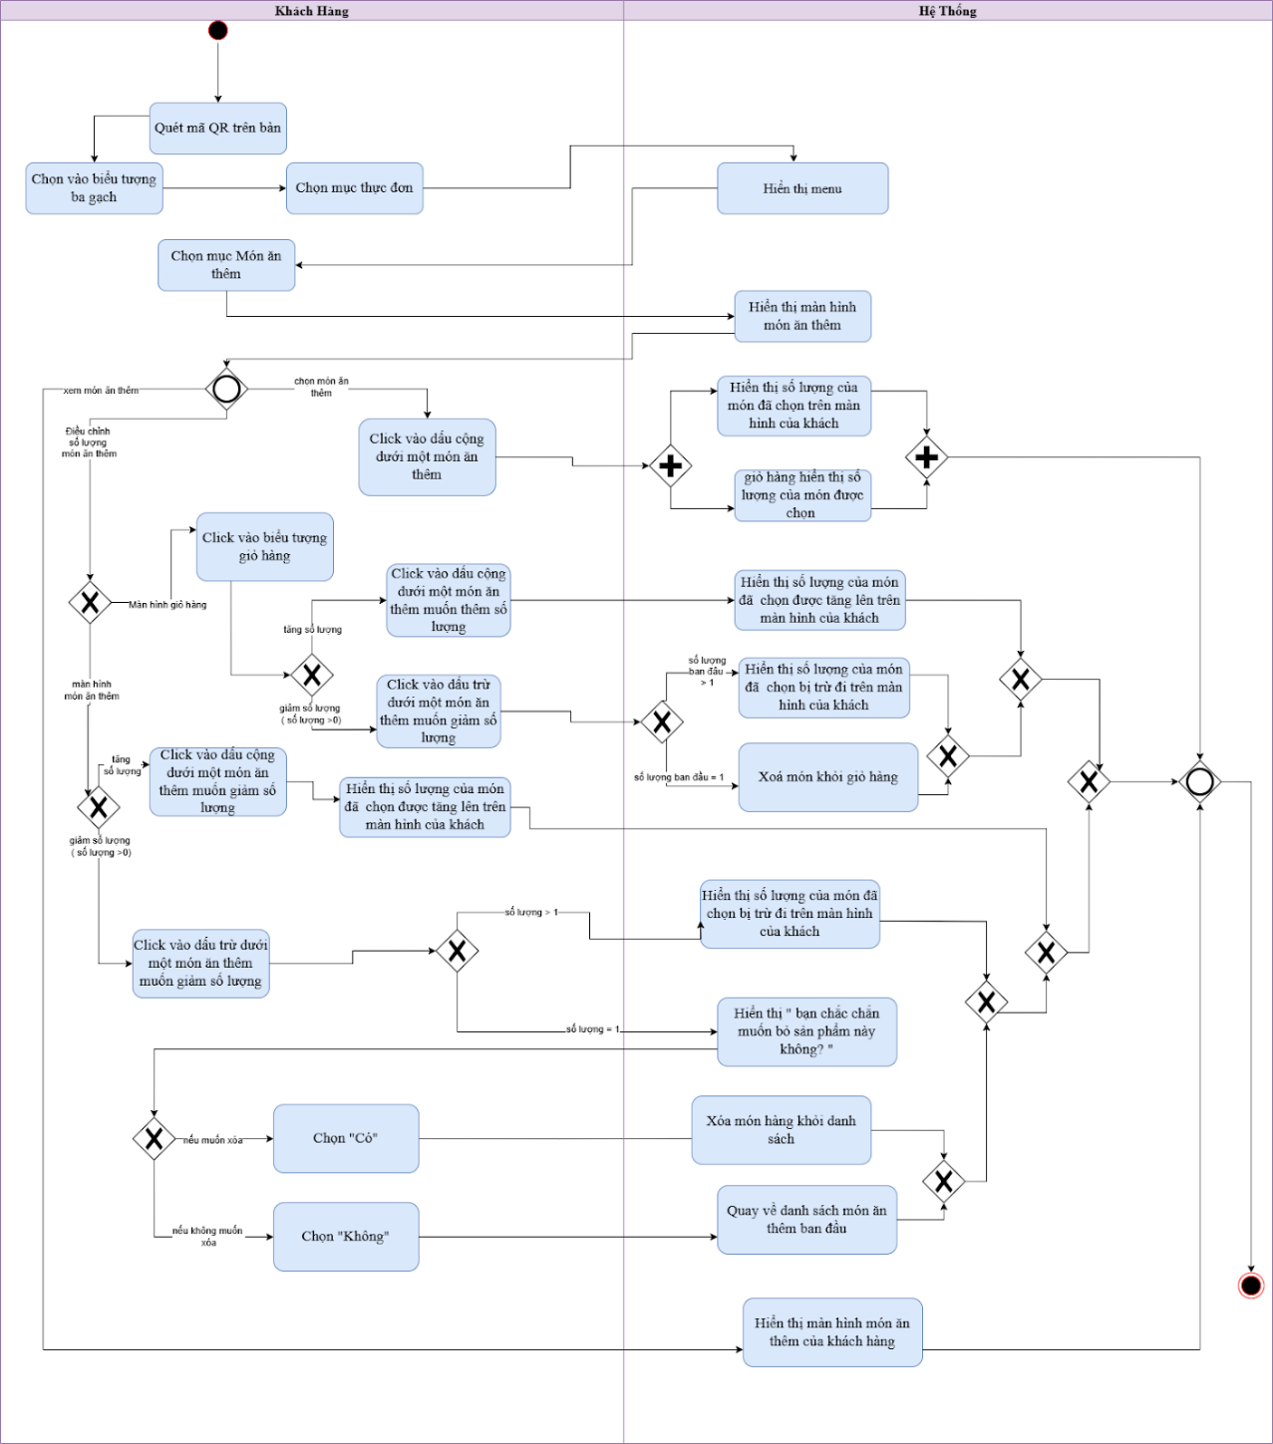

*Hình 5.3.1 : Workflow màn hình món ăn thêm của khách hàng*

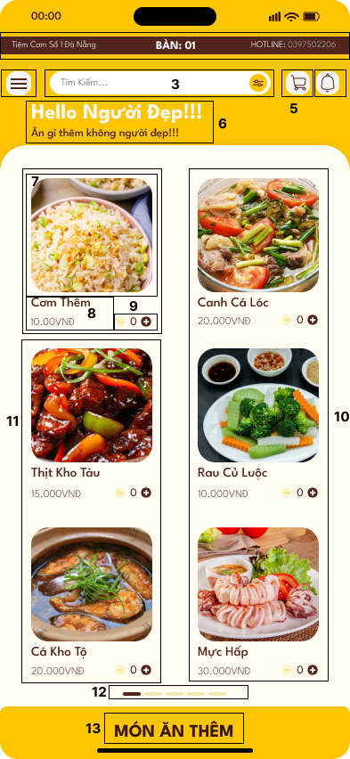

*Hình 5.3.2 : Màn hình món ăn thêm của khách hàng*

| **STT** | **LOẠI** | **MÔ TẢ** | **GHI CHÚ** |
| --- | --- | --- | --- |
| 1 | Text | Hiển thị cứng thông tin như hình |  |
| 2 | Button | - Hiển thị cứng icon menu  - Sự kiện: Sau khi nhấn vào icon menu sẽ hiển thị màn hình menu |  |
| 3 | Input text | - Hiển thị cứng icon lọc tìm kiếm như hình  - Sự kiện 1: khi click vào ô tìm kiếm thì sẽ hiển thị bàn phím cho người dùng nhập  - Sự kiện 2: Khi click vào icon lọc tìm kiếm thì sẽ hiển thị thông tin cần lọc tìm kiếm |  |
| 4 | Icon | - Hiển thị cứng icon thông báo  - Sự kiện: Khi click vào icon thì chuyển sang màn hình thông báo |  |
| 5 | Icon | - Hiển thị cứng icon giỏ hàng  - Sự kiện: Khi click vào icon thì chuyển sang màn hình giỏ hàng |  |
| 6 | Text | Hiển thị cứng text như hình |  |
| 7 | Image | Hiển thị cứng hình ảnh sản phẩm |  |
| 8 | Text | Hiển thị cứng thông tin sản phẩm |  |
| 9 | Icon | - Sự kiện: Khi click vào icon dấu cộng thì số lượng sản phẩm được tăng lên  - Sự kiện: Khi click vào icon dấu trừ thì số lượng sản phẩm được bị giảm đi với điều kiện số lượng trước khi click phải >=1 | Số lượng sản phẩm có ý nghĩa là số lượng mà khách hàng muốn đặt |
| 10 |  |  | Tương tự mục số 7,8,9 |
| 11 |  |  |
| 12 | Icon | Hiển thị tổng số trang món ăn thêm có trong mục Món ăn thêm | Khi thanh nào trong tổng số các thanh đậm màu hơn thì đang hiển thị vị trí trang đang ở |
| 13 | Text | Hiển thị cứng text |  |

*Bảng 5.3.1 : Đặc tả màn hình món ăn thêm của khách hàng*

Demo giao diện

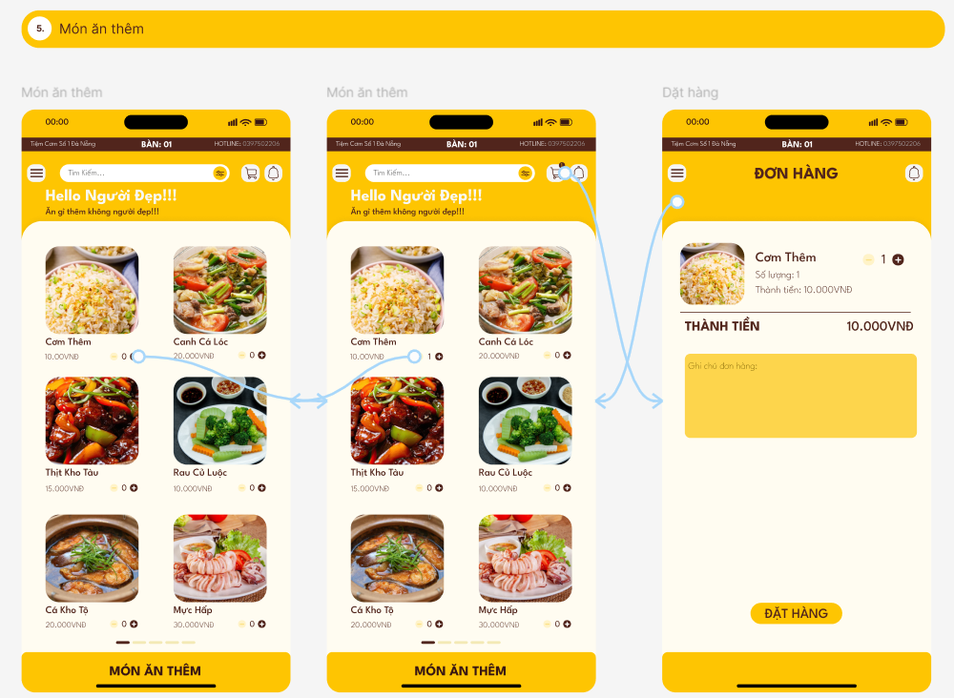

*Hình 5.3.3 : Demo giao diện màn hình món ăn thêm của khách hàng*

## Màn hình tráng miệng của khách hàng

Workflow

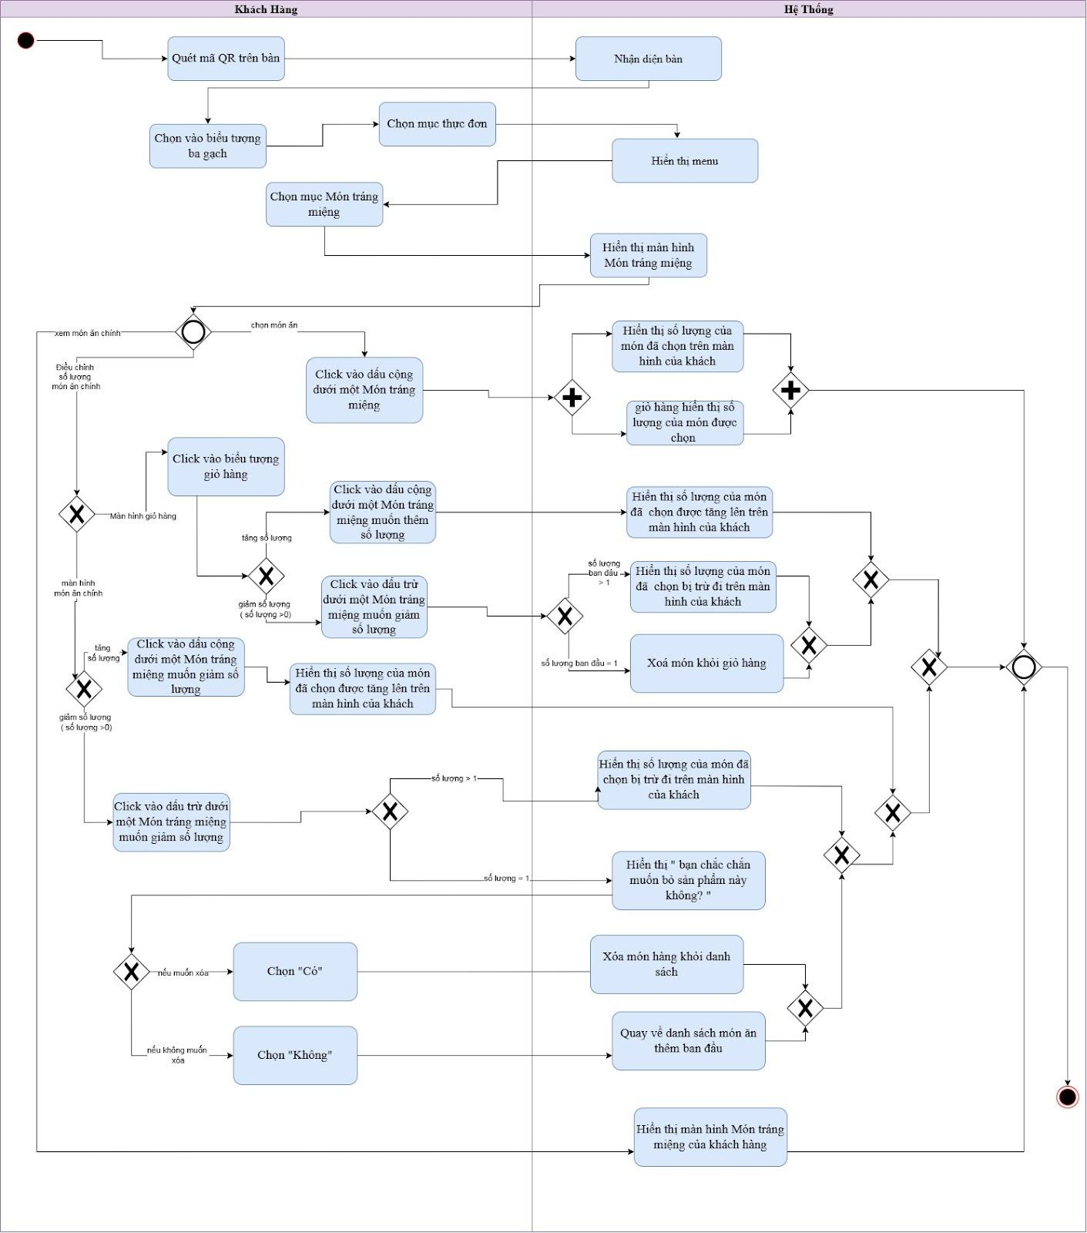

*Hình 5.4.1 : Workflow màn hình tráng miệng của khách hàng*

Đặc tả màn hình

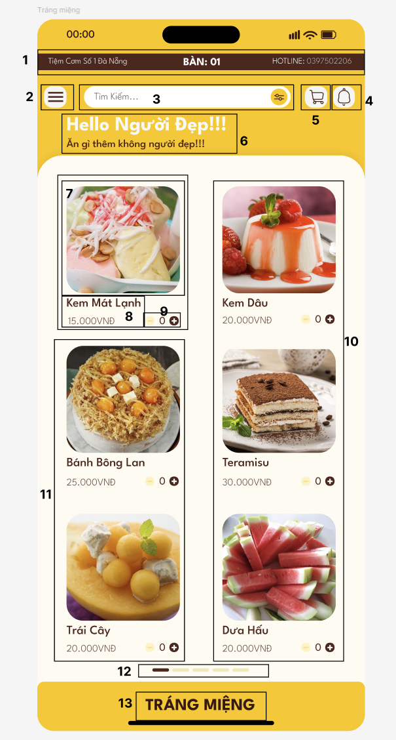

*Hình 5.4.2 : Màn hình tráng miệng của khách hàng*

| **STT** | **LOẠI** | **MÔ TẢ** | **GHI CHÚ** |
| --- | --- | --- | --- |
| 1 | Text | Hiển thị cứng thông tin như hình |  |
| 2 | Button | - Hiển thị cứng icon menu  - Sự kiện: Sau khi nhấn vào icon menu sẽ hiển thị màn hình menu |  |
| 3 | Input text | - Hiển thị cứng icon lọc tìm kiếm như hình  - Sự kiện 1: khi click vào ô tìm kiếm thì sẽ hiển thị bàn phím cho người dùng nhập  - Sự kiện 2: Khi click vào icon lọc tìm kiếm thì sẽ hiển thị thông tin cần lọc tìm kiếm |  |
| 4 | Icon | - Hiển thị cứng icon thông báo  - Sự kiện: Khi click vào icon thì chuyển sang màn hình thông báo |  |
| 5 | Icon | - Hiển thị cứng icon giỏ hàng  - Sự kiện: Khi click vào icon thì chuyển sang màn hình giỏ hàng |  |
| 6 | Text | Hiển thị cứng text như hình |  |
| 7 | Image | Hiển thị cứng hình ảnh sản phẩm |  |
| 8 | Text | Hiển thị cứng thông tin sản phẩm |  |
| 9 | Icon | - Sự kiện: Khi click vào icon dấu cộng thì số lượng sản phẩm được tăng lên  - Sự kiện: Khi click vào icon dấu trừ thì số lượng sản phẩm được bị giảm đi với điều kiện số lượng trước khi click phải >=1 | Số lượng sản phẩm có ý nghĩa là số lượng mà khách hàng muốn đặt |
| 10 |  |  | Tương tự mục số 7,8,9 |
| 11 |  |  |
| 12 | Icon | Hiển thị tổng số trang món tráng miệng có trong mục món tráng miệng | Khi thanh nào trong tổng số các thanh đậm màu hơn thì đang hiển thị vị trí trang đang ở |
| 13 | Text | Hiển thị cứng text |  |

*Bảng 5.4.1 : Đặc tả màn hình tráng miệng của khách hàng*

Demo giao diện

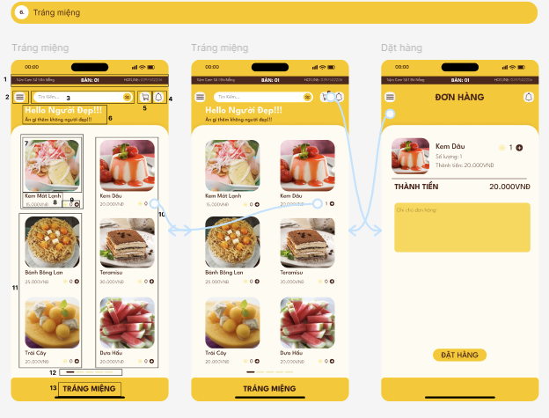

*Hình 5.4.3 : Demo giao diện màn hình tráng miệng của khách hàng*

## Màn hình thông báo của khách hàng

Workflow

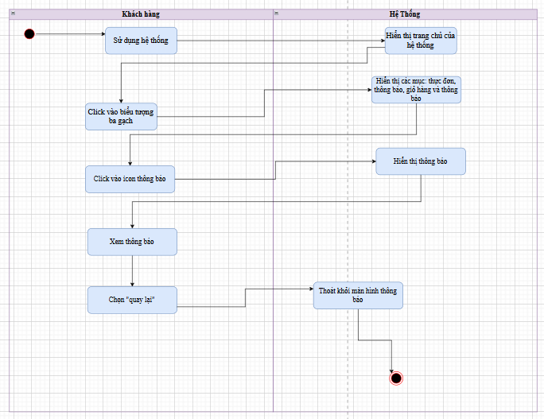

*Hình 5.5.1: Workflow của màn hình thông báo của khách hàng*

Đặc tả màn hình

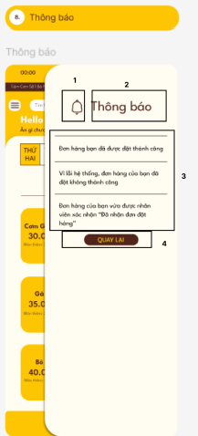

*Hình 5.5.2: Màn hình thông báo của khách hàng*

| **STT** | **LOẠI** | **MÔ TẢ** | **GHI CHÚ** |
| --- | --- | --- | --- |
| 1 | Icon | Biểu tượng thể hiện đây là trang thông báo. |  |
| 2 | Tex | Hiển thị ở đầu trang, giúp khách |  |
| 3 | Text | Gồm 3 thông báo khác nhau:       + Đơn hàng đặt thành công,       + Lỗi hệ thống,       +Nhân viên đã nhận đơn hàng. |  |
| 4 | Button | Khách hàng nhấn để quay lại màn hình trước đó hoặc trang |  |

*Bảng 5.5.1: Đặc tả của màn hình thông báo của khách hàng*

Demo giao diện

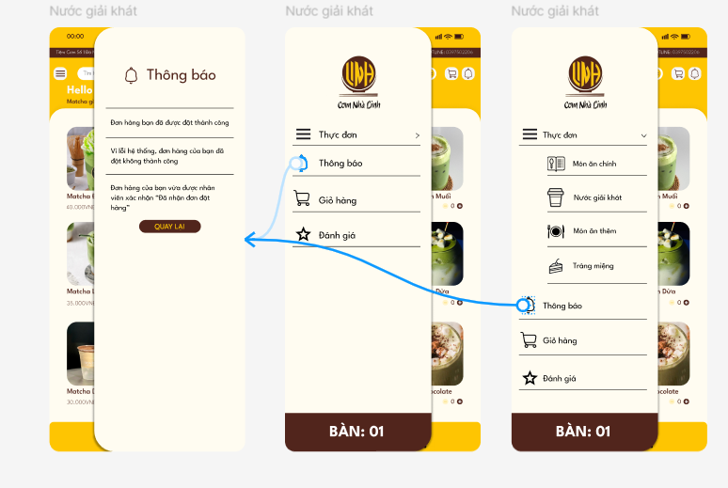

*Hình 5.5.3: Demo giao diện của màn hình thông báo của khách hàng*

## Màn hình đánh giá của khách hàng

Workflow

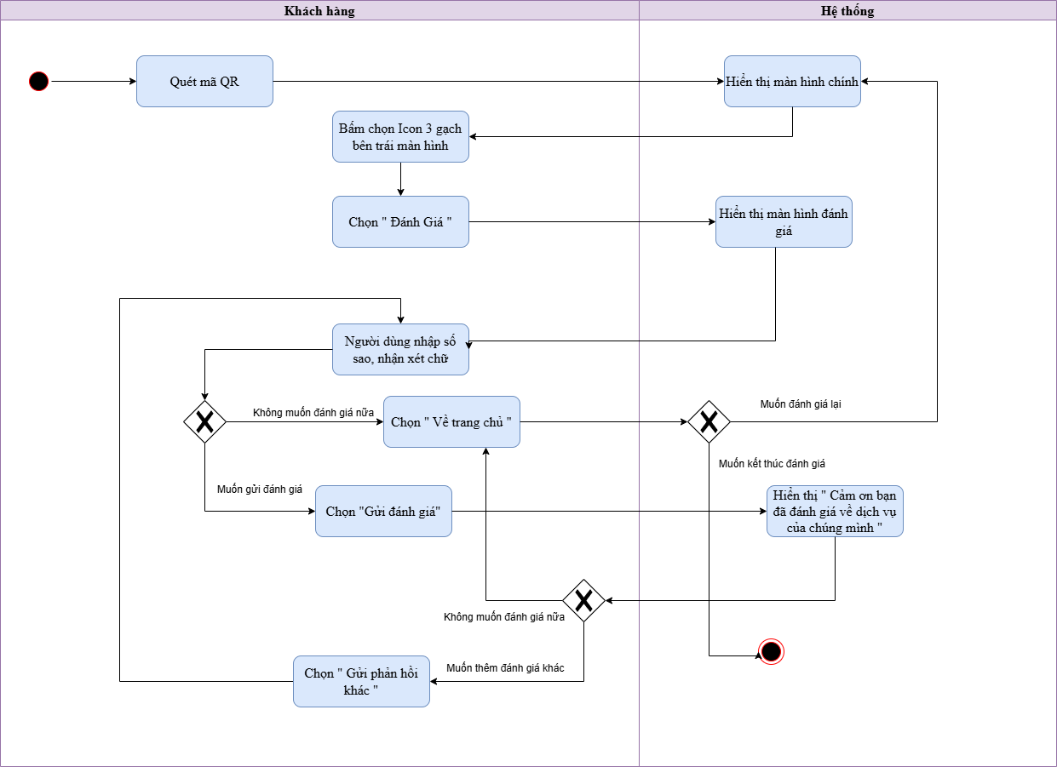

*Hình 5.6.1: Workflow của màn hình đánh giá của khách hàng*

Đặc tả màn hình

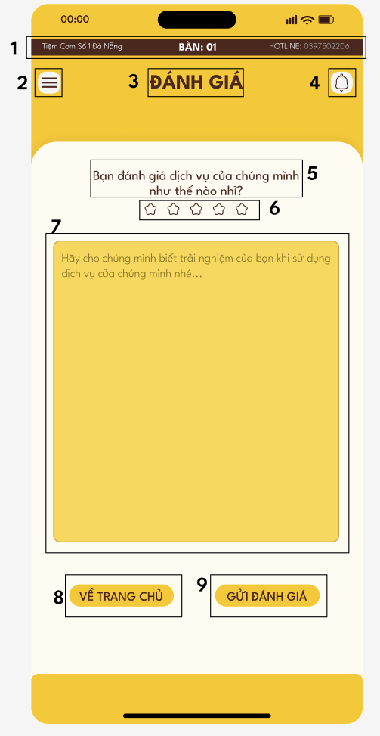

*Hình 5.6.2: Màn hình đánh giá của khách hàng*

| **STT** | **LOẠI** | **MÔ TẢ** | **GHI CHÚ** |
| --- | --- | --- | --- |
| 1 | Text | Hiển thị cứng thông tin như hình |  |
| 2 | Icon | - Hiển thị cứng icon menu  - Sự kiện: Sau khi nhấn vào icon menu sẽ hiển thị màn hình menu |  |
| 3 | Text | Hiển thị cứng text ĐÁNH GIÁ |  |
| 4 | Icon | - Hiển thị cứng icon thông báo  - Sự kiện: Khi click vào icon thì chuyển sang màn hình thông báo |  |
| 5 | Text | Hiển thị cứng trên màn hình | Nằm phía trên đánh giá sao. |
| 6 | Rating | - Hiển thị icon sao để đánh giá  - Sự kiện: Khi chọn số sao, các sao bên trái sẽ đổi màu vàng | Gồm 5 icon hình sao, khách hàng có thể chọn từ 1 đến 5 sao. |
| 7 | Input Text | - Hiển thị phần nhập văn bản đánh giá  - Sự kiện: Nhập đánh giá dưới dạng văn bản | Placeholder: "Hãy cho chúng mình biết trải nghiệm của bạn khi sử dụng dịch vụ của chúng mình nhé…" |
| 8 | Button | - Hiển thị cứng **“Về trang chủ”**  - Sự kiện: Khi click vào nút này sẽ chuyển sang màn hình **trang chủ** |  |
| 9 | Button | - Hiển thị cứng “Gửi đánh giá”  - Sự kiện: Khi nhấn vào nút này, đánh giá sẽ được gửi đi, hệ thống sẽ hiển thị thông báo "Cảm ơn bạn đã đánh giá dịch vụ của chúng mình". |  |

*Bảng 5.6.1: Đặc tả của màn hình đánh giá của khách hàng*

Demo giao diện

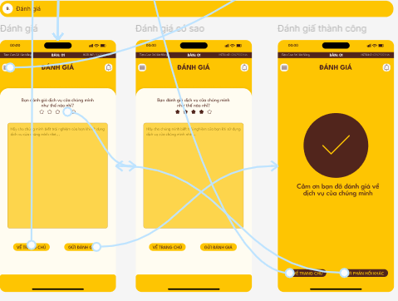

*Hình 5.6.3: Demo giao diện của màn hình đánh giá của khách hàng*

## Màn hình giỏ hàng của khách hàng

Workflow

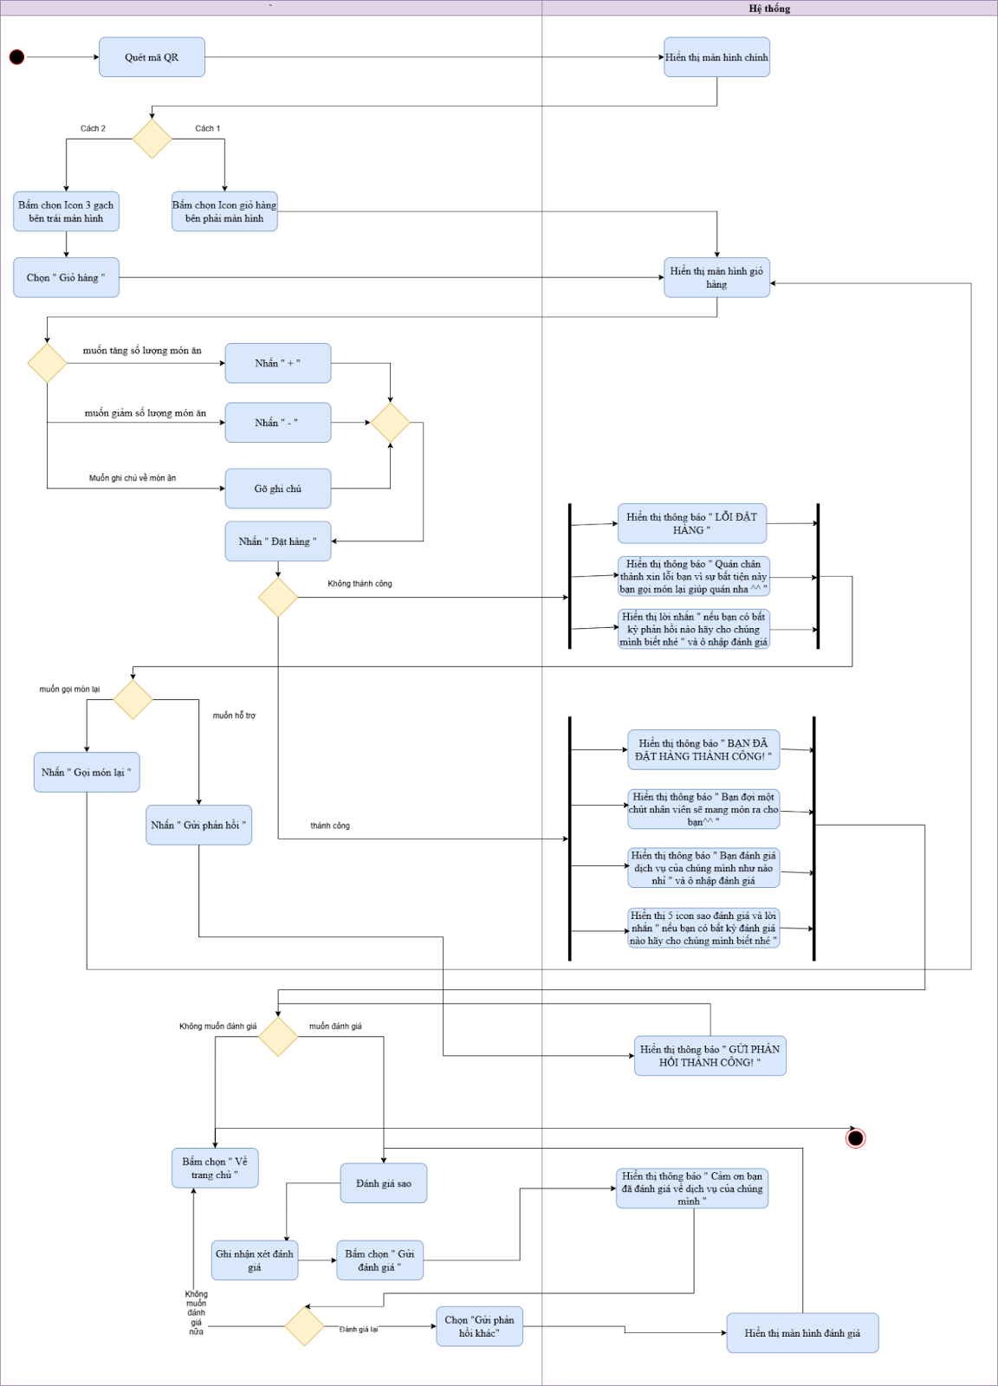

*Hình 5.7.1: Workflow của màn hình giỏ hàng của khách hàng*

Đặc tả màn hình

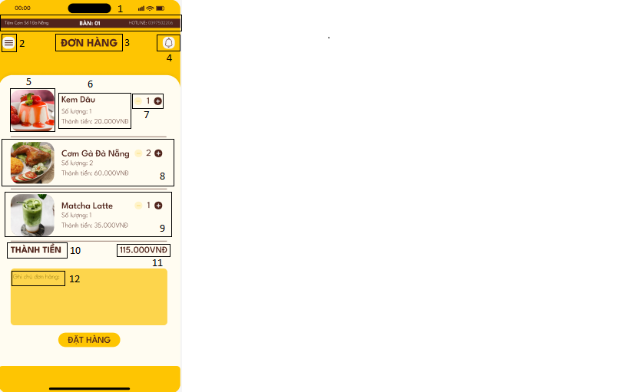

*Hình 5.7.2: Màn hình giỏ hàng của khách hàng*

| **STT** | **LOẠI** | **MÔ TẢ** | **GHI CHÚ** |
| --- | --- | --- | --- |
| 1 | Text | Hiển thị cứng thông tin như hình |  |
| 2 | Icon | - Hiển thị cứng icon menu  - Sự kiện: Sau khi nhấn vào icon menu sẽ hiển thị màn hình menu |  |
| 3 | Text | Hiển thị cứng text ĐƠN HÀNG |  |
| 4 | Icon | - Hiển thị cứng icon thông báo  - Sự kiện: Khi click vào icon thì chuyển sang màn hình thông báo |  |
| 5 | Image | Hiển thị cứng hình ảnh sản phẩm |  |
| 6 | Text | Hiển thị cứng thông tin sản phẩm | Bao gồm số lượng, thành tiền |
| 7 | Icon | - Sự kiện: Khi click vào icon dấu cộng thì số lượng sản phẩm được tăng lên  - Sự kiện: Khi click vào icon dấu trừ thì số lượng sản phẩm được bị giảm đi với điều kiện số lượng trước khi click phải >=1 | Số lượng sản phẩm có ý nghĩa là số lượng mà khách hàng muốn đặt |
| 8 |  |  | Tương tự mục số 5,6,7 |
| 9 |  |  |
| 10 | Text | Hiển thị cứng text như hình |  |
| 11 | Text | Hiển thị số tiền đơn hàng |  |
| 12 | Input Text | - Hiển thị cứng text như hình - Sự kiện: Khi click vào thì hiển thị bàn phím cho người dùng nhập ghi chú đơn hàng của mình vào | Placeholder: "Ghi chú đơn hàng” |

*Bảng 5.7.1: Đặc tả của màn hình giỏ hàng của khách hàng*

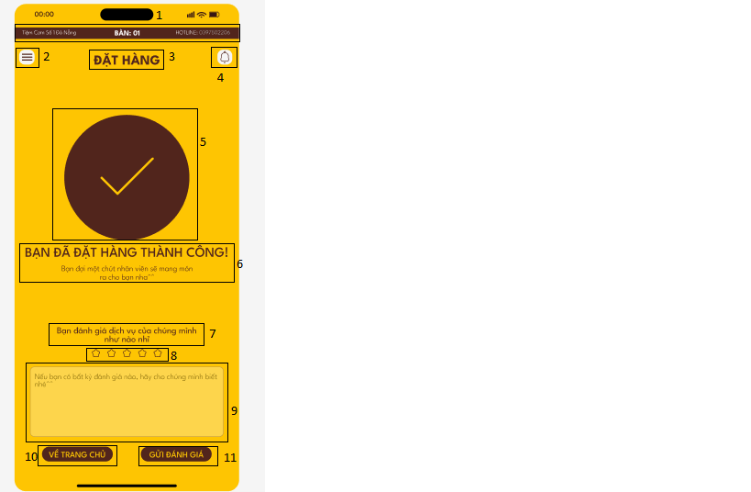

*Hình 5.7.3: Màn hình giỏ hàng của khách hàng*

| **STT** | **LOẠI** | **MÔ TẢ** | **GHI CHÚ** |
| --- | --- | --- | --- |
| 1 | Text | Hiển thị cứng thông tin như hình |  |
| 2 | Icon | - Hiển thị cứng icon menu  - Sự kiện: Sau khi nhấn vào icon menu sẽ hiển thị màn hình menu |  |
| 3 | Text | Hiển thị cứng text ĐẶT HÀNG |  |
| 4 | Icon | - Hiển thị cứng icon thông báo  - Sự kiện: Khi click vào icon thì chuyển sang màn hình thông báo |  |
| 5 | Image | Hiển thị cứng trên màn hình |  |
| 6 | Text | Hiển thị cứng trên màn hình |  |
| 7 | Text | Hiển thị cứng trên màn hình | Nằm phía trên đánh giá sao. |
| 8 | Rating | - Hiển thị icon sao để đánh giá  - Sự kiện: Khi chọn số sao, các sao bên trái sẽ đổi màu nâu | Gồm 5 icon hình sao, khách hàng có thể chọn từ 1 đến 5 sao. |
| 9 | Input Text | - Hiển thị phần nhập văn bản đánh giá  - Sự kiện: Khi click vào thì hiển thị bàn phím cho người dùng nhập đánh giá vào | Placeholder: "Nếu bạn có bất kì đánh giá nào, hãy cho chúng mình biết nhé…" |
| 10 | Button | - Hiển thị cứng **“Về trang chủ”**  - Sự kiện: Khi click vào nút này sẽ chuyển sang màn hình **trang chủ** |  |
| 11 | Button | - Hiển thị cứng “Gửi đánh giá”  - Sự kiện: Khi nhấn vào nút này, đánh giá sẽ được gửi đi, hệ thống sẽ hiển thị thông báo "Cảm ơn bạn đã đánh giá dịch vụ của chúng mình". |  |

*Bảng 5.7.2: Đặc tả của màn hình giỏ hàng của khách hàng*

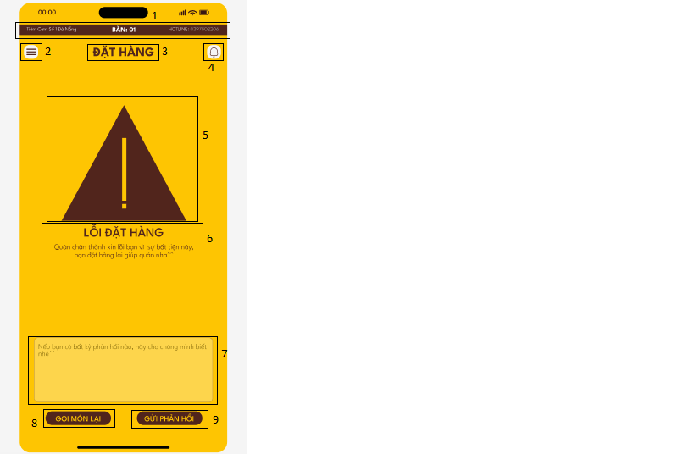

*Hình 5.7.4: Màn hình giỏ hàng của khách hàng*

| **STT** | **LOẠI** | **MÔ TẢ** | **GHI CHÚ** |
| --- | --- | --- | --- |
| 1 | Text | Hiển thị cứng thông tin như hình |  |
| 2 | Icon | - Hiển thị cứng icon menu  - Sự kiện: Sau khi nhấn vào icon menu sẽ hiển thị màn hình menu |  |
| 3 | Text | Hiển thị cứng text ĐẶT HÀNG |  |
| 4 | Icon | - Hiển thị cứng icon thông báo  - Sự kiện: Khi click vào icon thì chuyển sang màn hình thông báo |  |
| 5 | Image | Hiển thị cứng trên màn hình |  |
| 6 | Text | Hiển thị cứng trên màn hình |  |
| 7 | Input Text | - Hiển thị phần nhập văn bản đánh giá  - Sự kiện: Khi click vào thì hiển thị bàn phím cho người dùng nhập phản hồi về đơn hàng | Placeholder: "Nếu bạn có bất kì đánh giá nào, hãy cho chúng mình biết nhé…" |
| 8 | Button | - Hiển thị cứng **“Về trang chủ”**  - Sự kiện: Khi click vào nút này sẽ chuyển sang màn hình **trang chủ** |  |
| 9 | Button | - Hiển thị cứng **“Gửi phản hồi”**  - Sự kiện: Khi click vào nút này sẽ chuyển sang màn hình **thông báo “ Gửi phàn hồi thành công “** |  |

*Bảng 5.7.3: Đặc tả của màn hình giỏ hàng của khách hàng*

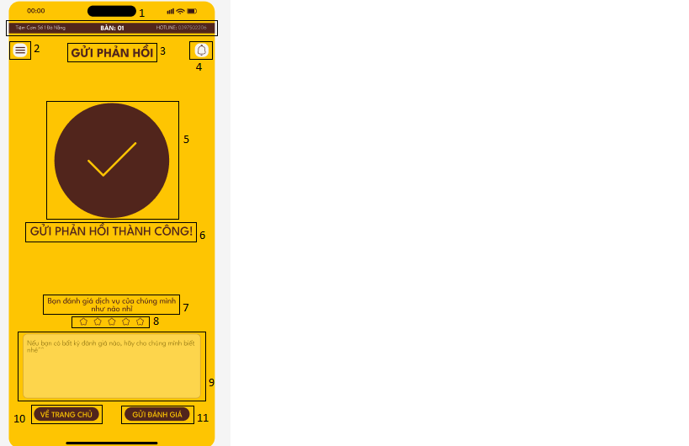

*Hình 5.7.5: Màn hình giỏ hàng của khách hàng*

| **STT** | **LOẠI** | **MÔ TẢ** | **GHI CHÚ** |
| --- | --- | --- | --- |
| 1 | Text | Hiển thị cứng thông tin như hình |  |
| 2 | Icon | - Hiển thị cứng icon menu  - Sự kiện: Sau khi nhấn vào icon menu sẽ hiển thị màn hình menu |  |
| 3 | Text | Hiển thị cứng text GỬI PHẢN HỒI |  |
| 4 | Icon | - Hiển thị cứng icon thông báo  - Sự kiện: Khi click vào icon thì chuyển sang màn hình thông báo |  |
| 5 | Image | Hiển thị cứng trên màn hình |  |
| 6 | Text | Hiển thị cứng text trên màn hình |  |
| 7 | Text | Hiển thị cứng text trên màn hình | Nằm phía trên đánh giá sao. |
| 8 | Rating | - Hiển thị icon sao để đánh giá  - Sự kiện: Khi chọn số sao, các sao bên trái sẽ đổi màu nâu | Gồm 5 icon hình sao, khách hàng có thể chọn từ 1 đến 5 sao. |
| 9 | Input Text | - Hiển thị phần nhập văn bản đánh giá  - Sự kiện: Khi click vào thì hiển thị bàn phím cho người dùng nhập đánh giá vào. | Placeholder: "Nếu bạn có bất kì đánh giá nào, hãy cho chúng mình biết nhé…" |
| 10 | Button | - Hiển thị cứng **“Về trang chủ”**  - Sự kiện: Khi click vào nút này sẽ chuyển sang màn hình **trang chủ** |  |
| 11 | Button | - Hiển thị cứng “Gửi đánh giá”  - Sự kiện: Khi nhấn vào nút này, đánh giá sẽ được gửi đi, hệ thống sẽ hiển thị thông báo "Cảm ơn bạn đã đánh giá dịch vụ của chúng mình". |  |

*Bảng 5.7.4: Đặc tả của màn hình giỏ hàng của khách hàng*

Demo giao diện

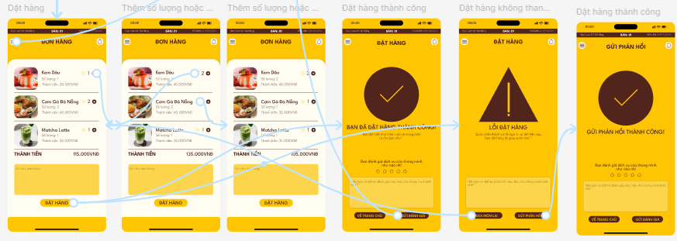

*Hình 5.7.6: Demo giao diện của màn hình giỏ hàng của khách hàng*

## Màn hình đăng nhập của quản lý

Workflow

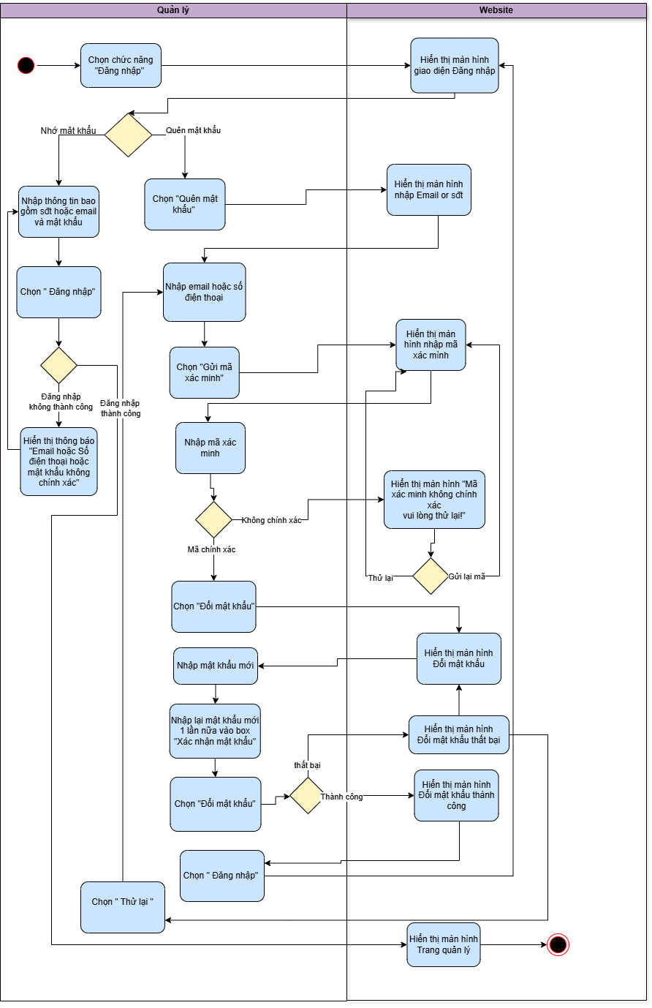

*Hình 5.8.1: Workflow của màn hình đăng nhập của quản lý*

Đặc tả màn hình

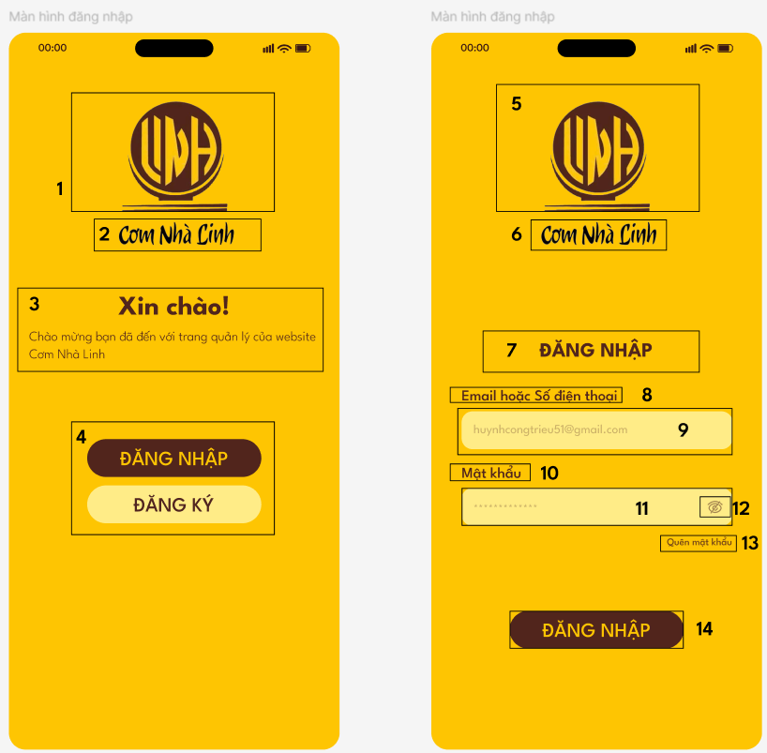

*Hình 5.8.2: Màn hình đăng nhập của quản lý*

| **STT** | **LOẠI** | **MÔ TẢ** | **GHI CHÚ** |
| --- | --- | --- | --- |
| 1 | Image | Hiển thị cứng logo như hình |  |
| 2 | Text | Hiển thị cứng text như hình |  |
| 3 | Text | Hiển thị cứng text như hình |  |
| 4 | Button | Hiển thị cứng icon “ Đăng nhâp” và “ Đăng ký”  - Sự kiện 1: Khi click vào icon thì chuyển sang màn Đăng nhập  - Sự kiện 2: Khi click vào icon thì chuyển sang màn Đăng ký |  |
| 5 | Image | Hiển thị cứng logo thương hiệu |  |
| 6 | Text | Hiển thị cứng text như hình |  |
| 7 | Text | Hiển thị cứng text như hình |  |
| 8 | Label | Hiển thị cứng text như hình |  |
| 9 | Input text | - Hiển thị cứng như hình  - Sự kiện:  khi click vào thì sẽ hiển thị bàn phím cho người dùng nhập Email hoặc số điện thoại |  |
| 10 | Label | Hiển thị cứng text như hình |  |
| 11 | Input text | - Hiển thị cứng như hình  - Sự kiện:  khi click vào thì sẽ hiển thị bàn phím cho người dùng nhập mật khẩu |  |
| 12 | Icon | - Hiển thị cứng như hình  - - Sự kiện 1: Khi click chuột vào trạng thái từ mắt mở chuyển sang mắt nhắm thì hiển thị chuỗi ký tự ********  - Sự kiện 2: khi click chuột vào trạng thái từ mắt nhắm chuyển sang mắt mở  hiển thị chuỗi dấu ký tự ******** bằng số ký tự đã nhập | Khi ấn vào, người dùng có thể thấy được mật khẩu |
| 13 | Text | - Hiển thị cứng text như hình |  |
| 14 | Button | - Hiển thị cứng như hình  Sự kiện: khi click vào button sẽ chuyển qua màn hình giao diện trang web |  |

*Bảng 5.8.1: Đặc tả của màn hình đăng nhập của quản lý*

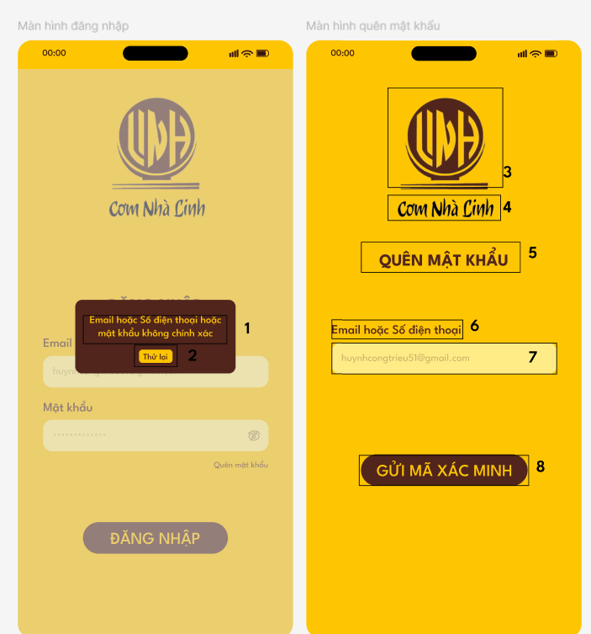

*Hình 5.8.3: Màn hình đăng nhập của quản lý*

| 1 | Popup Text | Hiển thị cứng text hình “ Email hoặc Số điện thoại hoặc mật khẩu không chính xác” |  |
| --- | --- | --- | --- |
| 2 | Button | Hiển thị cứng text như hình “ Thử lại” Sự kiện: Sau khi nhấn vào thì hiển thị màn hình đăng nhập |  |
| 3 | Image | Hiển thị cứng như hình |  |
| 4 | Text | Hiển thị cứng text như hình |  |
| 5 | Text | Hiển thị cứng text như hình “ Quên mật khẩu” |  |
| 6 | Label | Hiển thị cứng như hình |  |
| 7 | Input Text | Hiển thị cứng như hình  - Sự kiện: khi click vào thì sẽ hiển thị bàn phím cho người dùng nhập Email hoặc số điện thoại |  |
| 8 | Button | - Hiển thị cứng như hình  Sự kiện: khi click vào button sẽ gửi mã xác minh bằng email hoặc sdt về máy chủ |  |

*Bảng 5.8.2: Đặc tả của màn hình đăng nhập của quản lý*

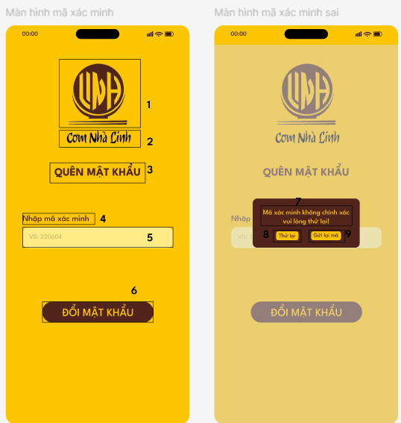

*Hình 5.8.4: Màn hình đăng nhập của quản lý*

| 1 | Image | Hiển thị cứng logo như hình |  |
| --- | --- | --- | --- |
| 2 | Text | Hiển thị cứng text như hình |  |
| 3 | Text | Hiển thị cứng text như hình |  |
| 4 | Label | Hiển thị cứng như hình |  |
| 5 | Input Text | Hiển thị cứng như hình  - Sự kiện: khi click vào thì sẽ hiển thị bàn phím cho người dùng nhập mã xác minh |  |
| 6 | Button | - Hiển thị cứng như hình  - Sự kiện: khi click vào button sẽ chuyển sang màn hình đổi mật khẩu |  |
| 7 | Popup Text | - Hiển thị cứng text hình |  |
| 8 | Button | Hiển thị cứng text như hình  - Sự kiện: khi click vào sẽ quay lại màn hình nhập mã xác minh |  |
| 9 | Button | Hiển thị cứng text như hình  - Sự kiện: khi click vào sẽ được gửi mã về sđt hoặc email |  |

*Bảng 5.8.3: Đặc tả của màn hình đăng nhập của quản lý*

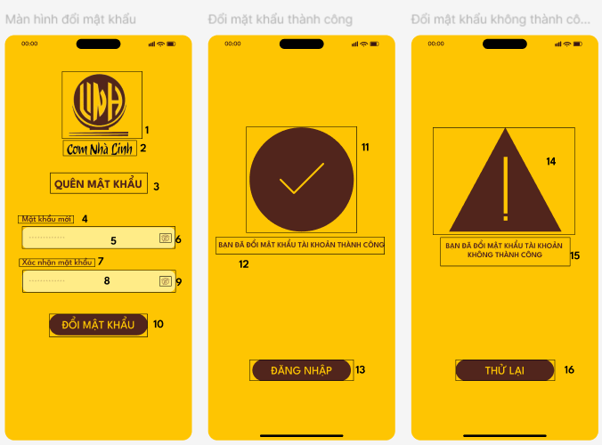

*Hình 5.8.5: Màn hình đăng nhập của quản lý*

| 1 | Image | Hiển thị cứng logo như hình |  |
| --- | --- | --- | --- |
| 2 | Text | Hiển thị cứng text như hình |  |
| 3 | Text | Hiển thị cứng text như hình |  |
| 4 | Label | Hiển thị cứng như hình |  |
| 5 | Input Text | Hiển thị cứng như hình  - Sự kiện: khi click vào thì sẽ hiển thị bàn phím cho người dùng nhập mật khẩu |  |
| 6 | Icon | Hiển thị cứng như hình  - Sự kiện: khi click vào thì sẽ hiển thị mật khẩu mà người dùng vừa nhập |  |
| 7 | Label | Hiển thị cứng như hình |  |
| 8 | Input Text | Hiển thị cứng như hình  - Sự kiện: khi click vào thì sẽ hiển thị bàn phím cho người dùng nhập lại mật khẩu |  |
| 9 | Icon | Hiển thị cứng như hình  - Sự kiện: khi click vào thì sẽ hiển thị mật khẩu mà người dùng vừa nhập |  |
| 10 | Button | Hiển thị cứng như hình  - Sự kiện: Khi click vào sẽ chuyển sang màn hình đổi mật khẩu |  |
| 11 | Icon | Hiển thị cứng như hình |  |
| 12 | Text | Hiển thị cứng như hình |  |
| 13 | Button | Hiển thị cứng như hình  - Sự kiện: Khi click vào sẽ chuyển sang màn hình đăng nhập |  |
| 14 | Icon | Hiển thị cứng như hình |  |
| 15 | Text | Hiển thị cứng như hình |  |
| 16 | Button | Hiển thị cứng như hình  - Sự kiện: Khi click vào sẽ chuyển sang màn hình đổi mật khẩu |  |

*Bảng 5.8.4: Đặc tả của màn hình đăng nhập của quản lý*

Demo giao diện

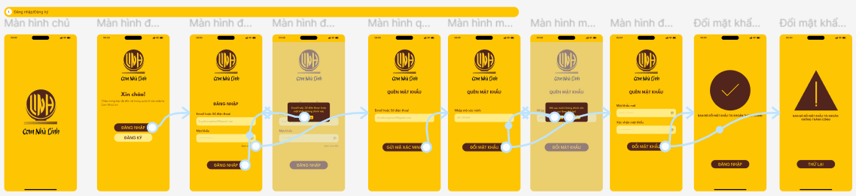

*Hình 5.8.6: Demo giao diện của màn hình đăng nhập của quản lý*

## Màn hình đăng ký tài khoản của quản lý

Workflow

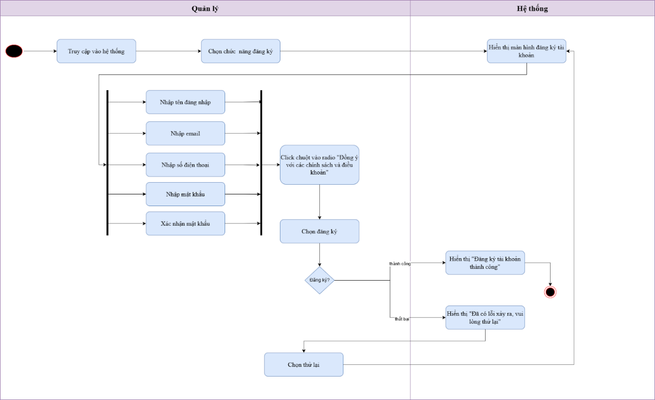

*Hình 5.9.1: Workflow của màn hình đăng ký tài khoản của quản lý*

Đặc tả màn hình

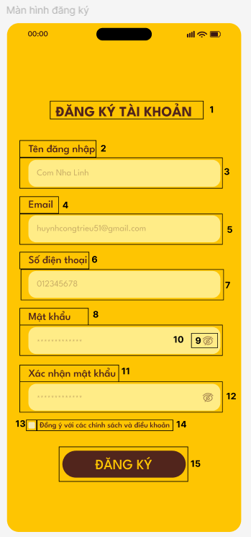

*Hình 5.9.2: Màn hình đăng ký tài khoản của quản lý*

| **STT** | **LOẠI** | **MÔ TẢ** | **GHI CHÚ** |
| --- | --- | --- | --- |
| 1 | Text | Hiển thị cứng thông tin như hình |  |
| 2 | Label | Tên đăng nhập |  |
| 3 | Input text | - Hiển thị cứng như hình  - Sự kiện: khi click vào ô tên đăng nhập thì sẽ hiển thị bàn phím cho người dùng nhập |  |
| 4 | Label | Email |  |
| 5 | Input text | - Hiển thị cứng như hình  - Sự kiện: khi click vào ô email thì sẽ hiển thị bàn phím cho người dùng nhập |  |
| 6 | Label | Số điện thoại |  |
| 7 | Input text | - Hiển thị cứng như hình  - Sự kiện: khi click vào ô số điện thoại thì sẽ hiển thị bàn phím cho người dùng nhập |  |
| 8 | Label | Mật khẩu |  |
| 9 | Icon | - Hiển thị cứng như hình  - Sự kiện 1:  Khi click chuột vào trạng thái từ mắt mở chuyển sang mắt nhắm thì hiển thị chuỗi ký tự ********  - Sự kiện 2: khi click chuột vào trạng thái từ mắt nhắm chuyển sang mắt mở và hiển thị chuỗi dấu ký tự ******** bằng số ký tự đã nhập |  |
| 10 | Input text | - Hiển thị cứng như hình  - Sự kiện: khi click vào ô mật khẩu thì sẽ hiển thị bàn phím cho người dùng nhập |  |
| 11 | Label | Xác nhận mật khẩu |  |
| 12 | Input text | - Hiển thị cứng như hình  - Sự kiện: khi click vào xác nhận mật khẩu thì sẽ hiển thị bàn phím cho người dùng nhập |  |
| 13 | Radio button | - Hiển thị radio cứng như trong hình  - Sự kiện: Khi click chuột vào ô vuông nó sẽ hiện dấu tích |  |
| 14 | Text | - Định dạng: thụt lề đầu tiên, thụt lề trái  - “Hiển thị cứng text: “Đồng ý với các chính sách và điều khoản”” |  |
| 15 | Button | - Hiển thị ứng text “Đăng ký”  - Sự kiện 1: Khi click chuột vào sẽ chuyển sang màn hình đăng ký thành  - Sự kiện 2: Khi click chuột vào sẽ chuyển sang màn hình đăng ký thất bại | Sự kiện 2 xảy ra khi  - Để trống tường  - Tên đăng nhập đã tồn tại  - Email không đúng hợp lệ  - Số điện thoại không hợp  - Mật khẩu không khớp với xác nhận mật khẩu |

*Bảng 5.9.1: Đặc tả của màn hình đăng ký tài khoản của quản lý*

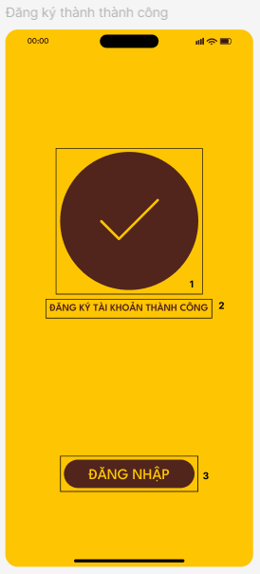

*Hình 5.9.3: Màn hình đăng ký tài khoản của quản lý*

| **STT** | **LOẠI** | **MÔ TẢ** | **GHI CHÚ** |
| --- | --- | --- | --- |
| 1 | Icon | Hiển thị cứng như hình |  |
| 2 | Text | Đăng ký tài khoản thành công |  |
| 3 | Button | - Hiển thị cứng như hình  - Sự kiện: Khi click chuột vào sẽ chuyển sang màn hình đăng nhập |  |

*Bảng 5.9.2: Đặc tả của màn hình đăng ký tài khoản của quản lý*

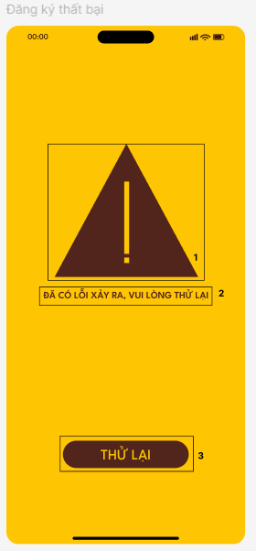

*Hình 5.9.4: Màn hình đăng ký tài khoản của quản lý*

| **STT** | **LOẠI** | **MÔ TẢ** | **GHI CHÚ** |
| --- | --- | --- | --- |
| 1 | Icon | Hiển thị cứng như hình |  |
| 2 | Text | Đã có lỗi xảy ra, vui lòng thử lại |  |
| 3 | Button | - Hiển thị cứng như hình  - Sự kiện: Khi click chuột vào sẽ quay lại màn hình đăng ký |  |

*Bảng 5.9.3: Đặc tả của màn hình đăng ký tài khoản của quản lý*

Demo giao diện

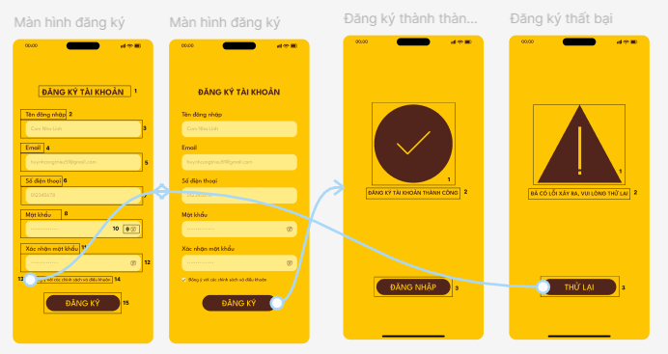

*Hình 5.9.5: Demo giao diện của màn hình đăng ký tài khoản của quản lý*

## Màn hình xem đánh giá của quản lý

Workflow

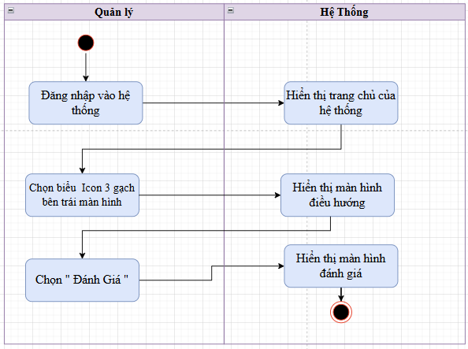

*Hình 5.10.1: Workflow của màn hình Xem đánh giá của quản lý*

Đặc tả màn hình

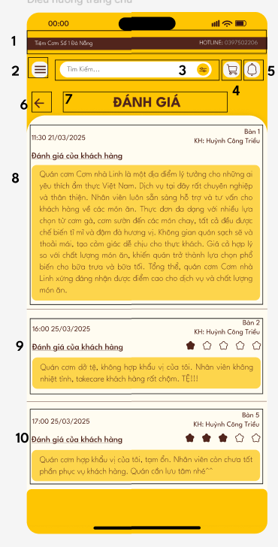

*Hình 5.10.2: Màn hình Xem đánh giá của quản lý*

| **STT** | **LOẠI** | **MÔ TẢ** | **GHI CHÚ** |
| --- | --- | --- | --- |
| 1 | Text | Hiển thị cứng thông tin như hình |  |
| 2 | Botton | - Hiển thị cứng icon menu  - Sự kiện: Sau khi nhấn vào icon menu sẽ hiển thị màn hình menu. |  |
| 3 | Input text | - Hiển thị cứng icon lọc tìm kiếm và ô nhập text như hình  - Sự kiện 1: khi click vào ô tìm kiếm thì sẽ hiển thị bàn phím cho người dùng nhập  - Sự kiện 2: Khi click vào icon lọc tìm kiếm thì sẽ hiển thị thông tin cần lọc tìm kiếm |  |
| 4 | Icon | - Hiển thị cứng icon giỏ hàng  - Sự kiện: Khi click vào icon thì chuyển sang màn hình giỏ hàng |  |
| 5 | Icon | - Hiển thị cứng icon thông báo  - Sự kiện: Khi click vào icon thì chuyển sang màn hình thông báo |  |
| 6 | Button | - Hiển thị ứng icon như hình  - Sự kiện: Khi click vào icon thì chuyển sang màn hình trang quản lý |  |
| 7 | Text | - Hiển thị cứng text "ĐÁNH GIÁ" |  |
| 8 | Text | - Hiển thị cứng thông tin như hình  - Hiển thị đánh giá chi tiết của khách hàng. | Bao gồm thời gian đăng, tên khách hàng và nội dung đánh giá. |
| 9 | Text | - Hiển thị nội dung chi tiết đánh giá của khách hàng. | Bao gồm thời gian đăng, tên khách hàng và nội dung đánh giá. |
| 10 | Text | - Hiển thị nội dung chi tiết đánh giá của khách hàng. | Bao gồm thời gian đăng, tên khách hàng và nội dung đánh giá. |

*Bảng 5.10.1: Đặc tả của màn hình Xem đánh giá của quản lý*

Demo giao diện

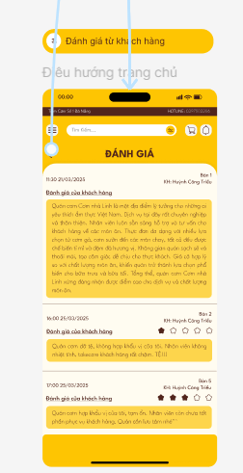

*Hình 5.10.3: Demo giao diện của màn hình Xem đánh giá của quản lý*

## Màn hình Trang quản lý của quản lý

Workflow

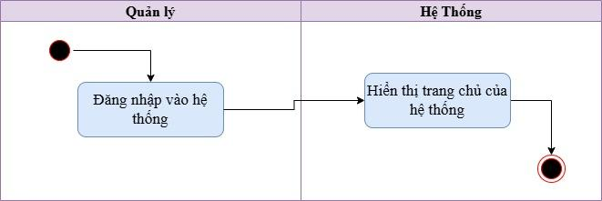

*Hình 5.11.1: Workflow của màn hình Trang quản lý của quản lý*

Đặc tả màn hình

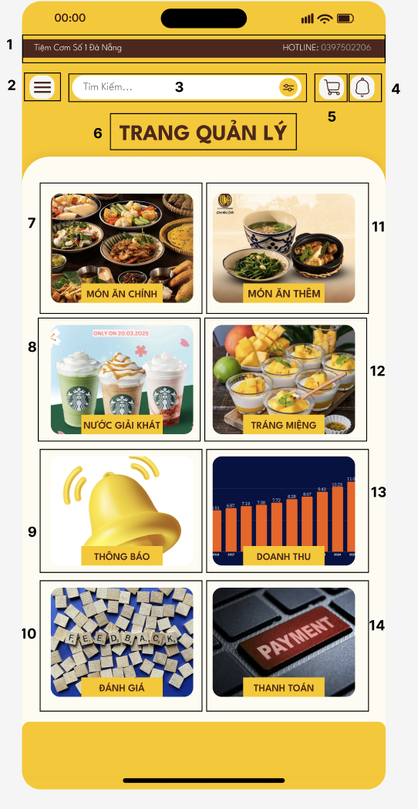

*Hình 5.11.2: Màn hình Trang quản lý của quản lý*

| **STT** | **LOẠI** | **MÔ TẢ** | **GHI CHÚ** |
| --- | --- | --- | --- |
| 1 | Text | Hiển thị cứng thông tin như hình |  |
| 2 | Button | - Hiển thị cứng icon menu  - Sự kiện: Sau khi nhấn vào icon menu sẽ hiển thị màn hình menu |  |
| 3 | Input text | - Hiển thị cứng icon lọc tìm kiếm như hình  - Sự kiện 1: khi click vào ô tìm kiếm thì sẽ hiển thị bàn phím cho người dùng nhập  - Sự kiện 2: Khi click vào icon lọc tìm kiếm thì sẽ hiển thị thông tin cần lọc tìm kiếm |  |
| 4 | Icon | - Hiển thị cứng icon thông báo  - Sự kiện: Khi click vào icon thì chuyển sang màn hình thông báo |  |
| 5 | Icon | - Hiển thị cứng icon giỏ hàng  - Sự kiện: Khi click vào icon thì chuyển sang màn hình giỏ hàng |  |
| 6 | Text | Hiển thị cứng text như hình |  |
| 7 | Image | - Hiển thị cứng hình ảnh và text như hình - Sự kiện: Khi click vào thì chuyển sang màn hình quản lý món ăn chính |  |
| 8 | Image, text | - Hiển thị cứng hình ảnh và text như hình - Sự kiện: Khi click vào thì chuyển sang màn hình quản lý nước giải khát |  |
| 9 | Image, text | - Hiển thị cứng hình ảnh và text như hình - Sự kiện: Khi click vào thì chuyển sang màn hình quản lý thông báo |  |
| 10 | Image, text | - Hiển thị cứng hình ảnh và text như hình - Sự kiện: Khi click vào thì chuyển sang màn hình xem đánh giá |  |
| 11 | Image, text | - Hiển thị cứng hình ảnh và text như hình - Sự kiện: Khi click vào thì chuyển sang màn hình quản lý món ăn thêm |  |
| 12 | Image, text | - Hiển thị cứng hình ảnh và text như hình - Sự kiện: Khi click vào thì chuyển sang màn hình quản lý món tráng miệng |  |
| 13 | Image, text | - Hiển thị cứng hình ảnh và text như hình - Sự kiện: Khi click vào thì chuyển sang màn hình quản lý doanh thu |  |
| 14 | Image, text | - Hiển thị cứng hình ảnh và text như hình - Sự kiện: Khi click vào thì chuyển sang màn hình quản lý thanh toán |  |

*Bảng 5.11.1: Đặc tả của màn hình Trang quản lý của quản lý*

Demo giao diện

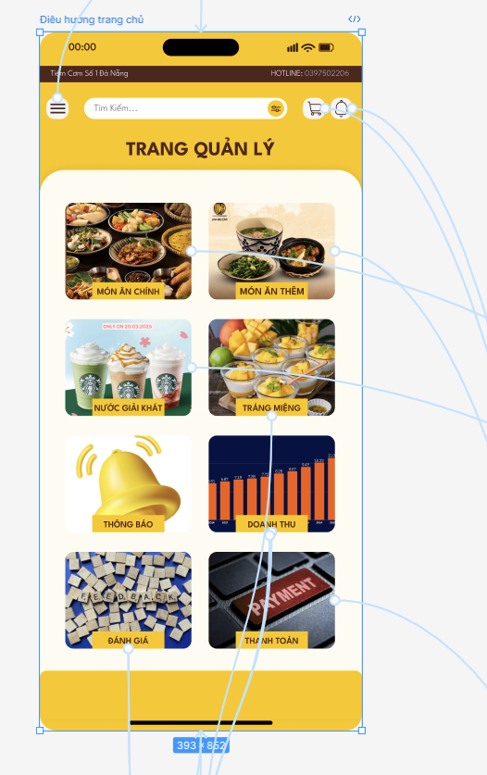

*Hình 5.11.3: Demo giao diện của màn hình Trang quản lý của quản lý*

## Màn hình doanh thu của quản lý

Workflow

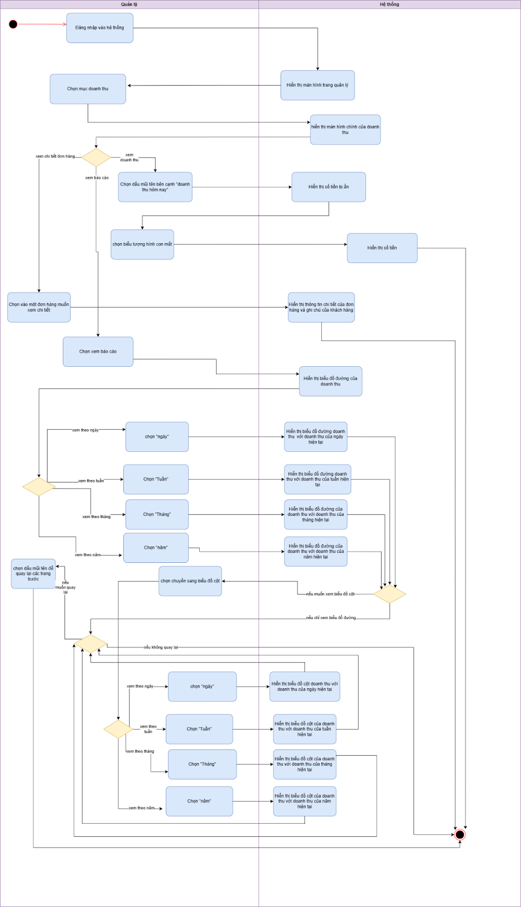

*Hình 5.12.1: Workflow màn hình Doanh thu của quản lý*

Đặc tả màn hình

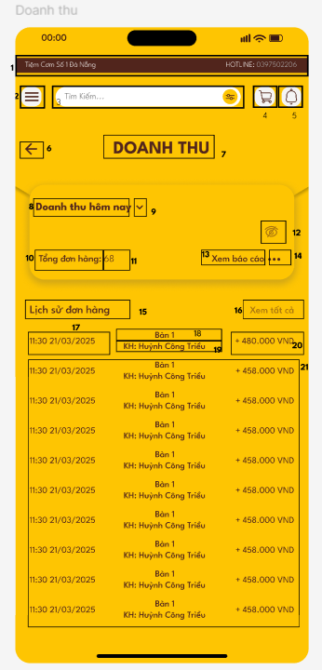

*Hình 5.12.2: Màn hình Doanh thu của quản lý*

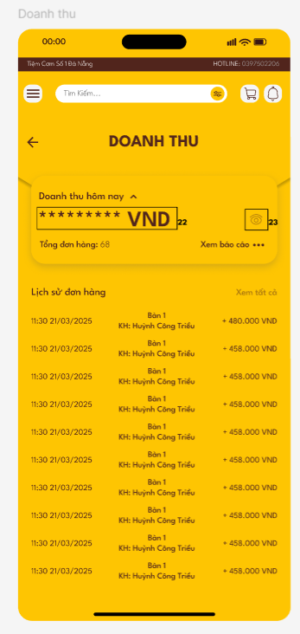

*Hình 5.12.3: Màn hình Doanh thu của quản lý*

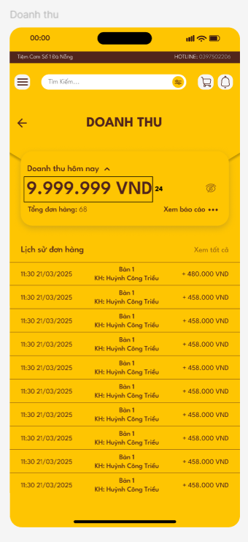

*Hình 5.12.4: Màn hình Doanh thu của quản lý*

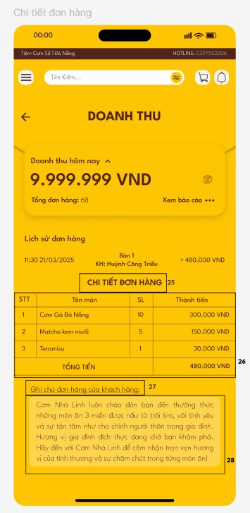

*Hình 5.12.5: Màn hình Doanh thu của quản lý*

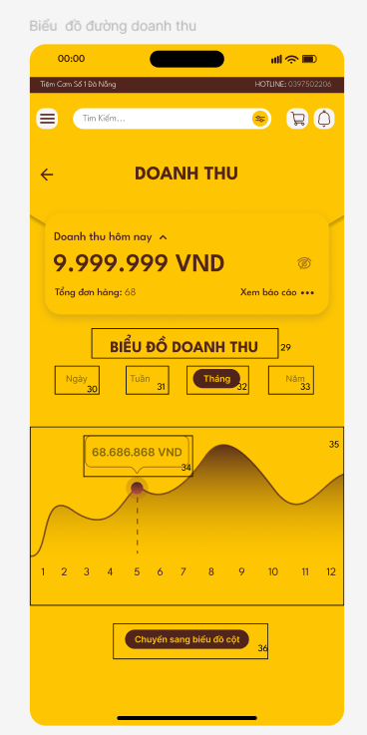

*Hình 5.12.6: Màn hình Doanh thu của quản lý*

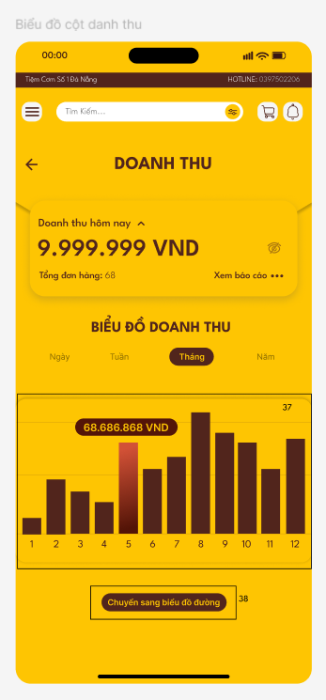

*Hình 5.12.7: Màn hình Doanh thu của quản lý*

| **STT** | **LOẠI** | **MÔ TẢ** | **GHI CHÚ** |
| --- | --- | --- | --- |
| 1 | Text | Hiển thị cứng thông tin như hình |  |
| 2 | Button | - Hiển thị cứng icon menu  - Sự kiện: Sau khi nhấn vào icon menu sẽ hiển thị màn hình menu |  |
| 3 | Input text | - Hiển thị cứng icon lọc tìm kiếm như hình  - Sự kiện 1: khi click vào ô tìm kiếm thì sẽ hiển thị bàn phím cho người dùng nhập  - Sự kiện 2: Khi click vào icon lọc tìm kiếm thì sẽ hiển thị thông tin cần lọc tìm kiếm |  |
| 4 | Icon | - Hiển thị cứng icon thông báo  - Sự kiện: Khi click vào icon thì chuyển sang màn hình thông báo |  |
| 5 | Icon | - Hiển thị cứng icon giỏ hàng  - Sự kiện: Khi click vào icon thì chuyển sang màn hình giỏ hàng |  |
| 6 | Icon | - Hiển thị cứng icon mũi tên  - Sự kiện: Khi click vào icon thì chuyển sang màn hình trướcđó |  |
| 7 | Text | Hiển thị cứng text như hình |  |
| 8 | Text | Hiển thị cứng text như hình |  |
| 9 | Icon | - Hiển thị cứng icon mũi tên  - Sự kiện: Khi click vào icon thì sẽ hiện doanh thu |  |
| 10 | Text | Hiển thị cứng text  như hình |  |
| 11 | dynamic value | - Hiển thị tổng số đơn hàng | Tổng số đơn hàng là tổng số đơn mà  khách hàng đã đặt và thanh toán thành công |
| 12 | Icon | -Hiển thị icon con mắt ẩn  - Sự kiện: Khi click vào icon thì chuyển sang  mắt mở với số tiền được hiển thị |  |
| 13 | Text | - Hiển thị cứng text như màn hình  - Sự kiện: Khi click vào text thì chuyển sang màn hình biểu đồ đường doanh thu |  |
| 14 | Icon | -Hiển thị icon dấu ba chấm  - Sự kiện: Khi click vào icon thì chuyển sang màn hình biểu đồ đường doanh thu |  |
| 15 | Text | Hiển thị cứng text như màn hình |  |
| 16 | Button | -Hiển thị button “Xem tất cả”  - Sự kiện: Khi click vào button thì tất cả các giao dịch được hiển thị |  |
| 17 | DateTime | Hiển thị ngày tháng năm và thời gian |  |
| 18 | Text | -Hiển thị tên bàn |  |
| 19 | Text | -Hiển thị tên khách hàng |  |
| 20 | Text | -Hiển thị số tiền của đơn hàng |  |
| 21 |  |  | Tương tự 17,18,19,20 |
| 22 | Icon | -Hiển thị các icon hình sao (số tiền bị ẩn) |  |
| 23 | Icon | -Hiển thị icon con mắt mở  - Sự kiện: Khi click vào icon thì chuyển sang con mắt mơ·ẩn với số tiền bị ẩn |  |
| 24 | Text | -Hiển thị số tiền |  |
| 25 | Text | -Hiển thị text cứng như hình |  |
| 26 | Table | -Hiển thị bảng chi tiết đơn hàng gồm STT, Tên món, Số lượng và thành tiền |  |
| 27 | Text | -Hiển thị text cứng như hình |  |
| 28 | Text | -Hiển thị ghi chú của khách hàng |  |
| 29 | Text | -Hiển thị text cứng như hình |  |
| 30 | Button | - Hiển thị cứng button”Ngày”  - Sự kiện: Sau khi nhấn vào icon “Ngày”sẽ hiển thị doanh thu theo ngày |  |
| 31 | Button | - Hiển thị cứng button”Tuần”  - Sự kiện: Sau khi nhấn vào icon “Tuần” sẽ hiển thị doanh thu theo tuần |  |
| 32 | Button | - Hiển thị cứng button”Tháng”  - Sự kiện: Sau khi nhấn vào icon “Tháng” sẽ hiển thị doanh thu theo tháng |  |
| 33 | Button | - Hiển thị cứng button”Năm”  - Sự kiện: Sau khi nhấn vào icon “Năm” sẽ hiển thị doanh thu theo năm |  |
| 34 | Text | -hiển thị doanh thu của tháng hiện tại |  |
| 35 | Chart | -Hiển thị biểu đồ đường là doanh thu của cửa hàng theo thời điểm |  |
| 36 | Button | -Hiển thị cứng button”Chuyển sang biểu đồ cột”  -Sự kiện: Khi click vào button thì sẽ hiển thị biểu đồ cột |  |
| 37 | Chart | Hiển thị biểu đồ cột là doanh thu của cửa hàng theo thời điểm |  |
| 38 | Button | -Hiển thị cứng button”Chuyển sang biểu đồ đường”  -Sự kiện: Khi click vào button thì sẽ hiển thị biểu đồ đường |  |

*Bảng 5.12.1: Đặc tả của màn hình Doanh thu của quản lý*

Demo giao diện

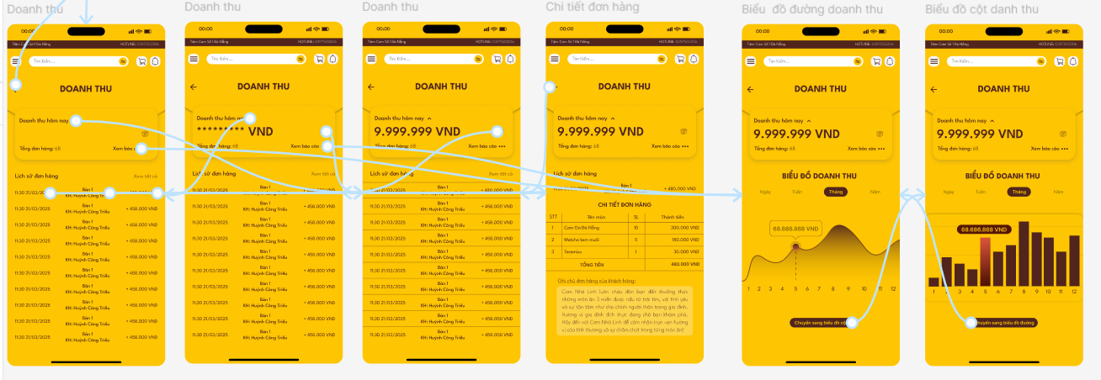

*Hình 5.12.8: Demo giao diện màn hình Doanh thu của quản lý*

## Màn hình điều hướng của quản lý

Workflow

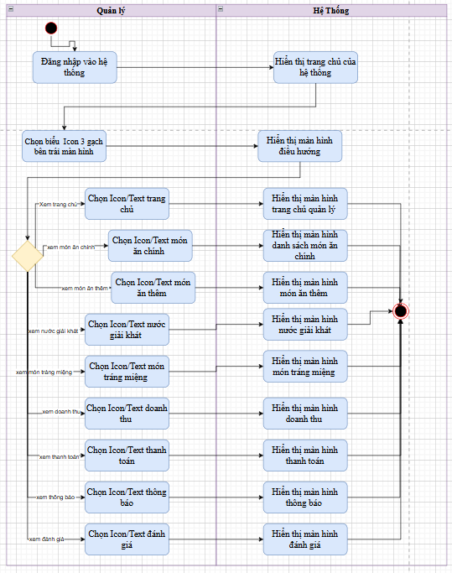

*Hình 5.13.1: Workflow màn hình điều hướng của quản lý*

Đặc tả màn hình

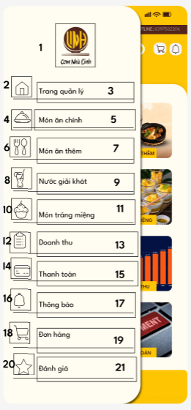

*Hình 5.13.2: Màn hình điều hướng của quản lý*

| **STT** | **LOẠI** | **MÔ TẢ** | **GHI CHÚ** |
| --- | --- | --- | --- |
| 1 | Logo | Hiển thị cứng logo như hình |  |
| 2 | Icon | - Hiển thị cứng icon trang chủ  - Sự kiện: Sau khi nhấn vào icon trang chủ sẽ hiển thị trang quản lý |  |
| 3 | Text | - Hiển thị cứng text như hình  - Sự kiện: Sau khi nhấn vào text sẽ hiển thị trang quan lý |  |
| 4 | Icon | - Hiển thị cứng icon Món ăn chính  - Sự kiện: Sau khi nhấn vào icon món ăn chính sẽ hiển thị màn hình quản lý món ăn chính |  |
| 5 | Text | - Hiển thị cứng text như hình  - Sự kiện: Sau khi nhấn vào icon món ăn chính sẽ hiển thị màn hình quản lý món ăn chính |  |
| 6 | Icon | - Hiển thị cứng icon món ăn thêm  - Sự kiện: Sau khi nhấn vào icon món ăn thêm sẽ hiển thị màn hình quản lý món ăn thêm |  |
| 7 | Text | - Hiển thị cứng text như hình  - Sự kiện: Sau khi nhấn vào icon món ăn thêm sẽ hiển thị màn hình quản lý món ăn thêm |  |
| 8 | Icon | - Hiển thị cứng icon nước giải khát  - Sự kiện: Sau khi nhấn vào icon nước giải khát sẽ hiển thị màn hình quản lý nước giải khát |  |
| 9 | Text | - Hiển thị cứng màn text như hình  - Sự kiện: Sau khi nhấn vào icon nước giải khát sẽ hiển thị màn hình quản lý nước giải khát |  |
| 10 | Icon | - Hiển thị cứng icon món tráng miệng  - Sự kiện: Sau khi nhấn vào icon menu sẽ hiển thị màn hình quản lý món tráng miệng |  |
| 11 | Text | - Hiển thị cứng text như hình  - Sự kiện: Sau khi nhấn vào icon menu sẽ hiển thị màn hình quản lý món tráng miệng |  |
| 12 | Icon | - Hiển thị cứng icon doanh thu  - Sự kiện: Sau khi nhấn vào icon doanh thu  sẽ hiển thị màn hình doanh thu |  |
| 13 | Text | - Hiển thị cứng text như hình  - Sự kiện: Sau khi nhấn vào icon doanh thu  sẽ hiển thị màn hình doanh thu |  |
| 14 | Icon | - Hiển thị cứng icon thanh toán  - Sự kiện: Sau khi nhấn vào icon thanh toán sẽ hiển thị màn hình quản lý thanh toán |  |
| 15 | Text | - Hiển thị cứng text như hình  - Sự kiện: Sau khi nhấn vào icon thanh toán sẽ hiển thị màn hình quản lý thanh toán |  |
| 16 | Icon | - Hiển thị cứng icon thông báo  - Sự kiện: Sau khi nhấn vào icon thanh toán sẽ hiển thị màn hình thông báo |  |
| 17 | Text | - Hiển thị cứng text như hình  - Sự kiện: Sau khi nhấn vào icon thanh toán sẽ hiển thị màn hình thông báo |  |
| 18 | Icon | - Hiển thị cứng icon đơn hàng  - Sự kiện: Sau khi nhấn vào icon đơn hàng sẽ hiển thị màn hình đơn hàng |  |
| 19 | Text | - Hiển thị cứng text như hình  - Sự kiện: Sau khi nhấn vào icon đơn hàng sẽ hiển thị màn hình đơn hàng |  |
| 20 | Icon | - Hiển thị cứng icon đánh giá  - Sự kiện: Sau khi nhấn vào icon đánh giá sẽ hiển thị màn đánh giá |  |
|  | Text | - Hiển thị cứng text như hình  - Sự kiện: Sau khi nhấn vào icon đánh giá sẽ hiển thị màn hình đánh giá |  |

*Bảng 5.13.1: Đặc tả màn hình điều hướng của quản lý*

Demo giao diện

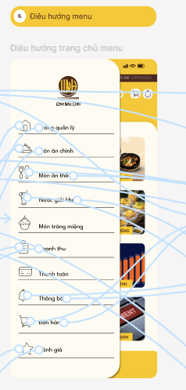

*Hình 5.13.3: Demo giao diện màn hình điều hướng của quản lý*

## Màn hình thông báo của quản lý

Workflow

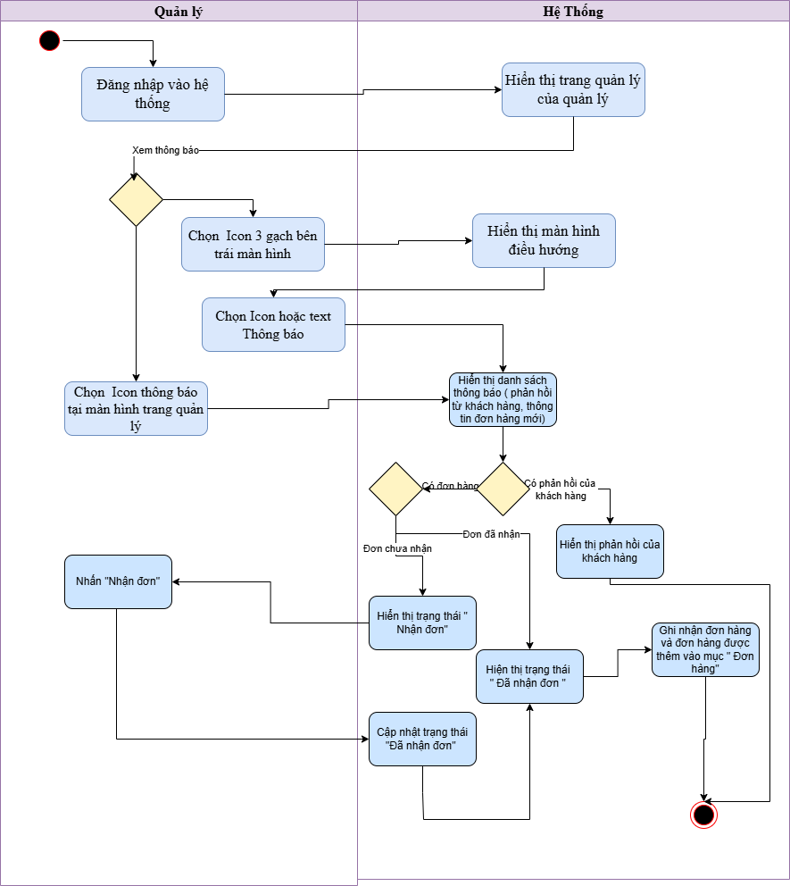

*Hình 5.14.1: Workflow màn hình thông báo của quản lý*

Đặc tả màn hình

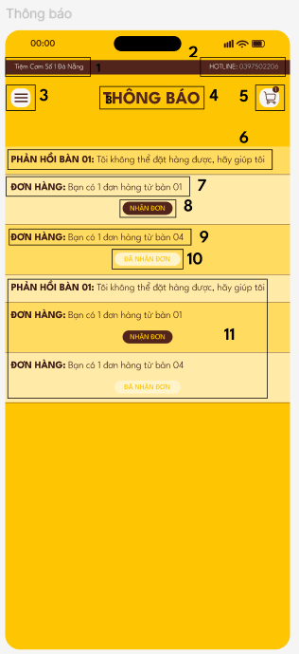

*Hình 5.14.2: Màn hình thông báo của quản lý*

| **STT** | **LOẠI** | **MÔ TẢ** | **GHI CHÚ** |
| --- | --- | --- | --- |
| 1 | Text | Hiển thị cứng thông tin như hình |  |
| 2 | Text | - Hiển thị cứng như hình |  |
| 3 | Icon | - Hiển thị cứng icon lọc tìm kiếm như hình  -  Sự kiện: Sau khi nhấn vào icon sẽ hiển thị màn hình thông báo |  |
| 4 | Text | - Hiển thị cứng như hình |  |
| 5 | Icon | - Hiển thị cứng icon giỏ hàng  - Sự kiện: Khi click vào icon thì chuyển sang màn hình giỏ hàng |  |
| 6 | Text | Hiển thị cứng nội dung phản hồi từ khách |  |
| 7 | Text | - Hiển thị  nội dung đơn hàng như hình |  |
| 8 | Button | - Hiển thị cứng như hình - Sự kiện: Khi click vào button thì chuyển sang trạng thái **Đã nhận đơn** |  |
| 9 | Text | Hiển thị cứng thông tin như hình |  |
| 10 | Button | Hiển thị cứng như hình | Khi đã click **Nhận đơn** thì chuyển sang trạng thái **Đã nhận đơn** như hình |
| 11 | Text,Button | - Hiển thị cứng như hình | Tương tự 6,7,8,9,10 |

*Bảng 5.14.1: Đặc tả màn hình thông báo của quản lý*

Demo giao diện

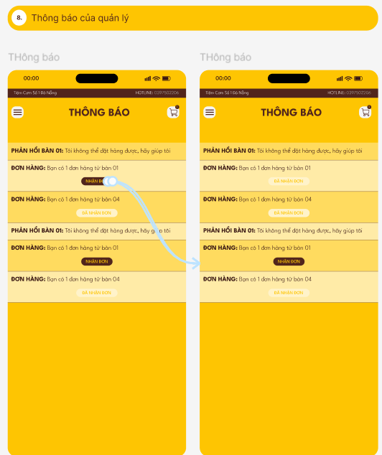

*Hình 5.14.3: Demo giao diện màn hình thông báo của quản lý*

## Màn hình đơn hàng của quản lý

Workflow

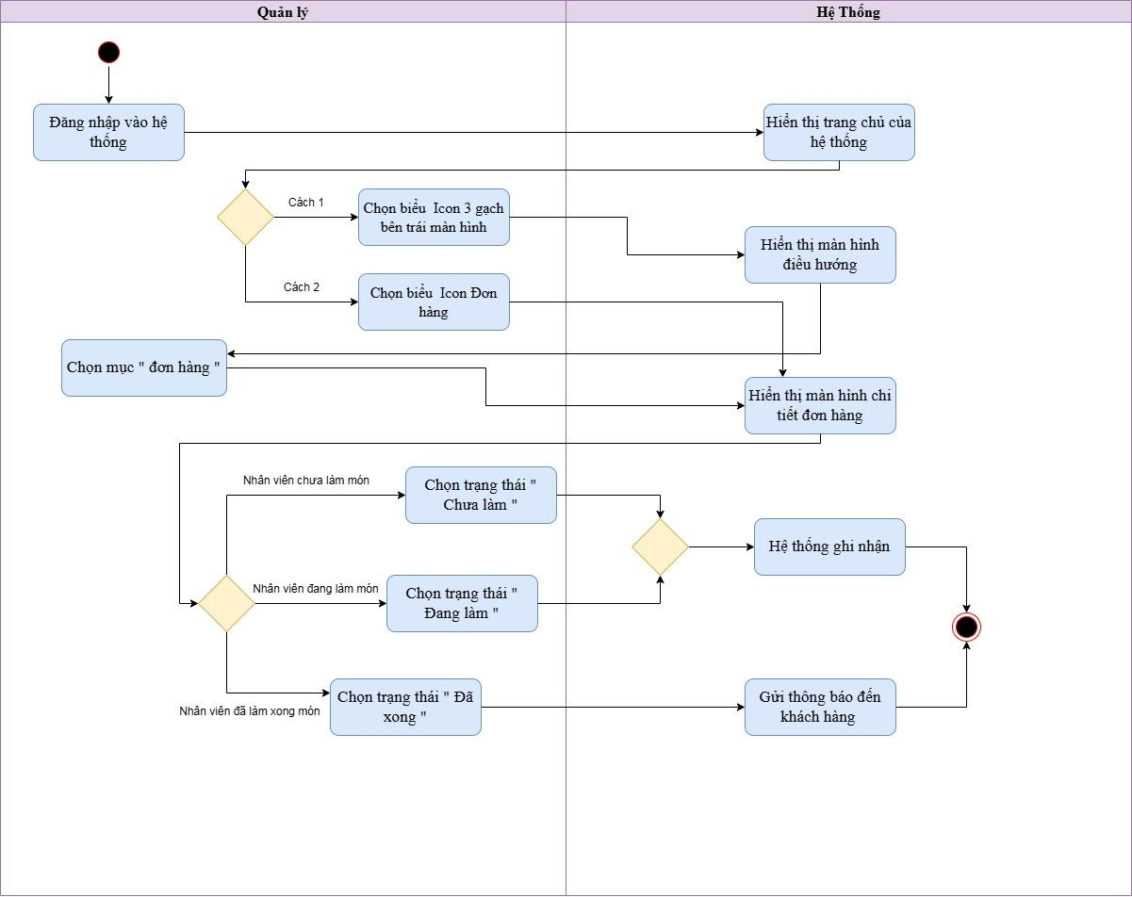

*Hình 5.15.1: Workflow màn hình đơn hàng của quản lý*

Đặc tả màn hình

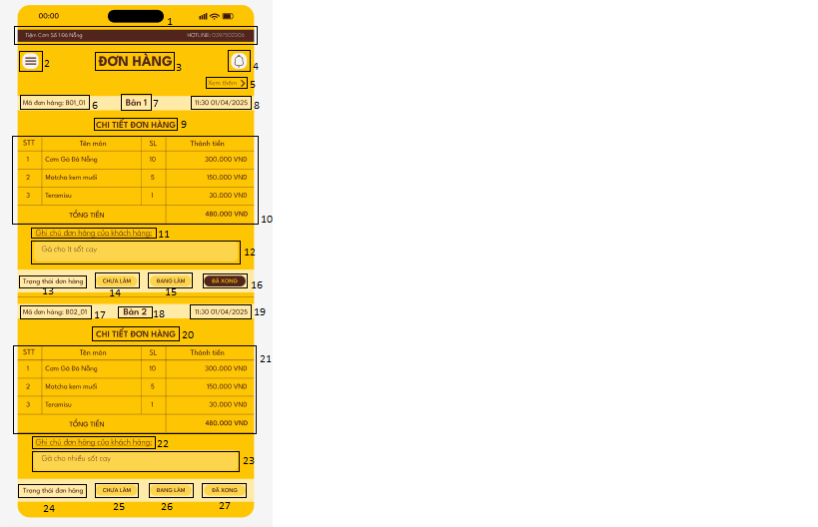

*Hình 5.15.2: Màn hình đơn hàng của quản lý*

| **STT** | **LOẠI** | **MÔ TẢ** | **GHI CHÚ** |
| --- | --- | --- | --- |
| 1 | Text | Hiển thị cứng thông tin như hình |  |
| 2 | Icon | - Hiển thị cứng icon menu  - Sự kiện: Sau khi nhấn vào icon menu sẽ hiển thị màn hình menu |  |
| 3 | Text | Hiển thị cứng text ĐƠN HÀNG |  |
| 4 | Icon | - Hiển thị cứng icon thông báo  - Sự kiện: Khi click vào icon thì chuyển sang màn hình thông báo |  |
| 5 | Text | Hiển thị cứng văn text xem thêm |  |
| 6 | Text | Hiển thị cứng thông tin đơn hàng | Bao gồm mã đơn hàng |
| 7 | Text | Hiển thị cứng text như hình | Bao gồm số bàn |
| 8 | Text | Hiển thị cứng text như hình | Bao gồm thời gian, ngày tháng năm |
| 9 | Text | Hiển thị cứng text như hình |  |
| 10 | Table | -Hiển thị bảng chi tiết đơn hàng gồm STT, Tên món, Số lượng và thành tiền |  |
| 11 | Text | Hiển thị text ghi chú như hình | Placeholder: "Ghi chú đơn hàng của khách hàng” |
| 12 | Input text | Hiển thị text như hình |  |
| 13 | Text | Hiển thị cứng text trạng thái đơn hàng |  |
| 14 | Button | -Hiển thị cứng button”Chưa làm” |  |
| 15 | Button | Hiển thị cứng button “ Đang làm “ |  |
| 16 | Button | -Hiển thị cứng button”Đã xong”  -Sự kiện: Khi click vào button thì sẽ gửi thông báo đến khách hàng |  |
| 17 |  |  | Tương tự mục số 6, 7, 8, 9 ,10, 11, 12, 13, 14, 15, 16 |
| 17 |  |  |
| 18 |  |  |
| 19 |  |  |
| 20 |  |  |
| 21 |  |  |
| 22 |  |  |
| 23 |  |  |
| 24 |  |  |
| 25 |  |  |
| 26 |  |  |
| 27 |  |  |

*Bảng 5.15.1: Đặc tả màn hình đơn hàng của quản lý*

Demo giao diện

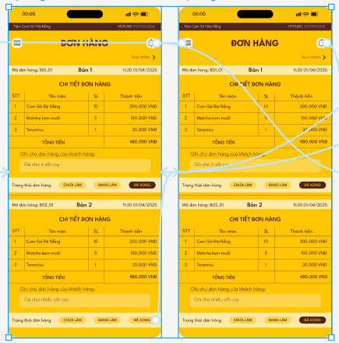

*Hình 5.15.3:Demo giao diện màn hình đơn hàng của quản lý*

## Màn hình quản lý món ăn chính của quản lý

Workflow

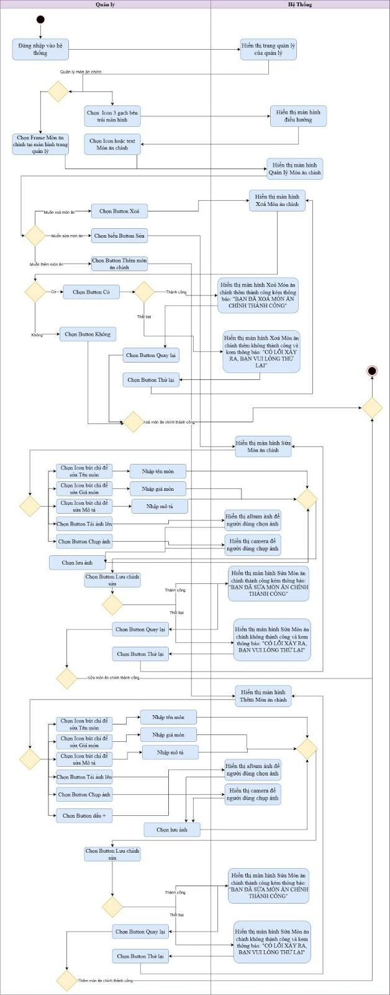

*Hình 5.16.1: Workflow màn hình Quản lý món ăn chính của quản lý*

Đặc tả màn hình

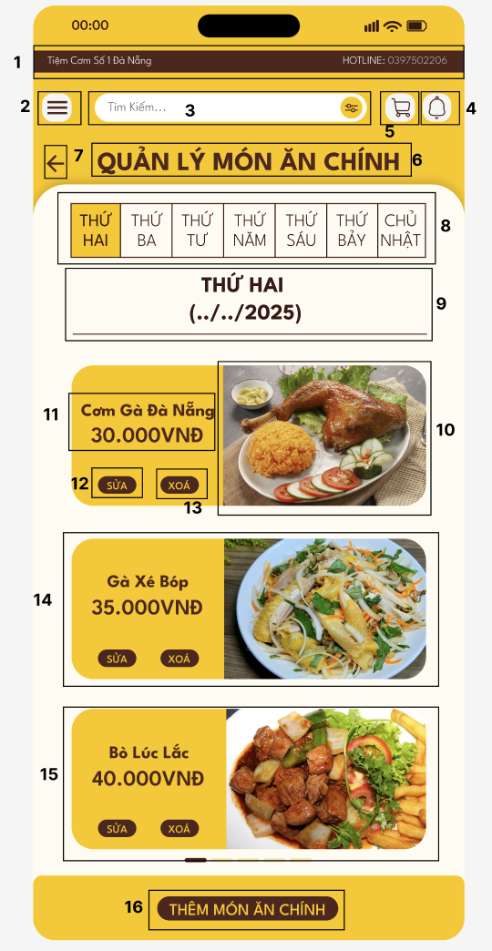

*Hình 5.16.2: Màn hình Quản lý món ăn chính của quản lý*

| **STT** | **LOẠI** | **MÔ TẢ** | **GHI CHÚ** |
| --- | --- | --- | --- |
| 1 | Text | Hiển thị cứng thông tin như hình |  |
| 2 | Button | - Hiển thị cứng icon menu  - Sự kiện: Sau khi nhấn vào icon menu sẽ hiển thị màn hình menu |  |
| 3 | Input text | - Hiển thị cứng icon lọc tìm kiếm như hình  - Sự kiện 1: khi click vào ô tìm kiếm thì sẽ hiển thị bàn phím cho người dùng nhập  - Sự kiện 2: Khi click vào icon lọc tìm kiếm thì sẽ hiển thị thông tin cần lọc tìm kiếm |  |
| 4 | Icon | - Hiển thị cứng icon thông báo  - Sự kiện: Khi click vào icon thì chuyển sang màn hình thông báo |  |
| 5 | Icon | - Hiển thị cứng icon giỏ hàng  - Sự kiện: Khi click vào icon thì chuyển sang màn hình giỏ hàng |  |
| 6 | Text | Hiển thị cứng thông tin như hình |  |
| 7 | Icon | - Hiển thị cứng icon quay lại - Sự kiện: Khi click vào icon thì quay lại màn hình trang quản lý của quản lý |  |
| 8 | Text | Hiển thị cứng thông tin như hình | Hiển  thị các ngày trong tuần |
| 9 | Text | Hiển thị cứng thông tin như hình | HIển thị ngày hiện tại |
| 10 | Image | Hiển thị hình ảnh món ăn |  |
| 11 | Text | Hiển thị tên món ăn |  |
| 12 | Button | - Hiển thị cứng thông tin như hình - Sự kiện: Khi click vào button thì chuyển sang màn hình Sửa món ăn chính |  |
| 13 | Button | - Hiển thị cứng thông tin như hình - Sự kiện: Khi click vào button thì chuyển sang màn hình Xoá món ăn chính |  |
| 14 |  |  | Tương tự 10, 11, 12, 13 |
| 15 |  |  | Tương tự 10, 11, 12, 13 |
| 16 | Button | - Hiển thị cứng thông tin như hình  - Sự kiện: Khi click vào button thì chuyển sang màn hình Thêm món ăn chính |  |

*Bảng 5.16.1: Đặc tả của màn hình Quản lý món ăn chính của quản lý*

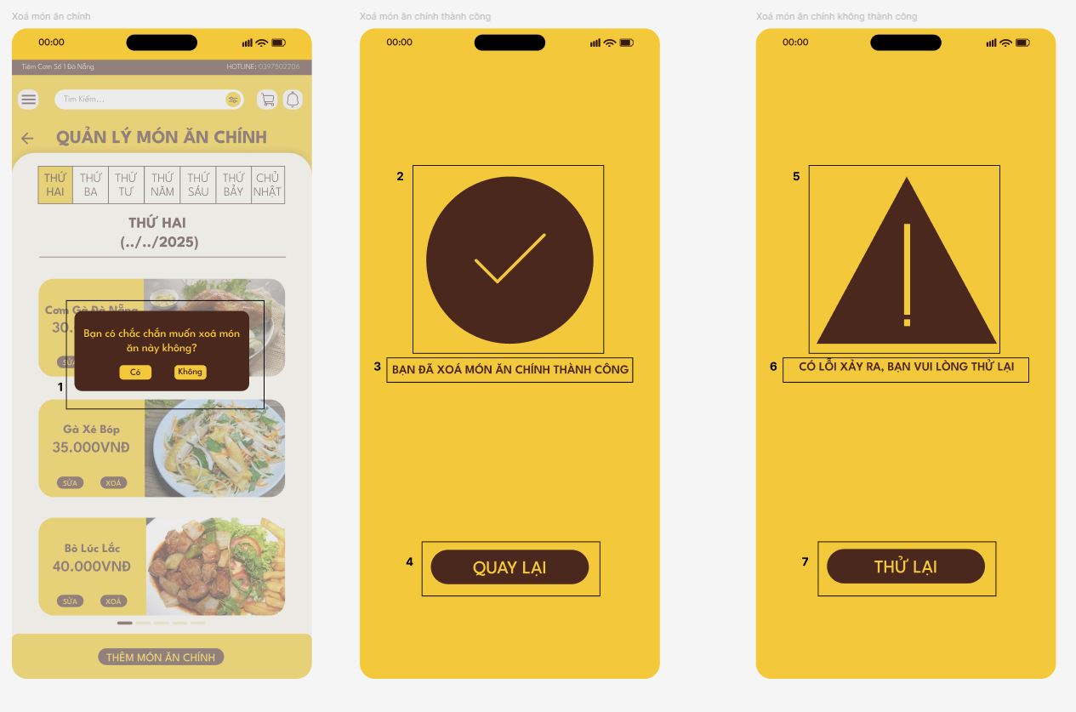

*Hình 5.16.3: Màn hình Quản lý món ăn chính của quản lý*

| **STT** | **LOẠI** | **MÔ TẢ** | **GHI CHÚ** |
| --- | --- | --- | --- |
| 1 | Popup | - Hiển thị cứng thông tin như hình - Sự kiện 1: Khi click vào button **Có** thì chuyển sang màn hình thông báo Xoá món ăn chính  - Sự kiện 2: Khi click vào button **Không** thì quay lại màn hình Quản lý món ăn chính |  |
| 2 | Icon | - Hiển thị cứng icon thành công như hình |  |
| 3 | Text | - Hiển thị cứng text như hình |  |
| 4 | Button | - Hiển thị cứng thông tin như hình  - Sự kiện: Khi click vào icon thì chuyển sang màn hình Quản lý món ăn chính |  |
| 5 | Icon | - Hiển thị cứng icon thất bại như hình |  |
| 6 | Text | - Hiển thị cứng text như hình |  |
| *7* | *Button* | *- Hiển thị cứng thông tin như hình*  *- Sự kiện: Khi click vào icon thì chuyển sang màn hình Xoá món ăn chính* |  |

*Bảng 5.16.2: Đặc tả màn hình Quản lý món ăn chính của quản lý*

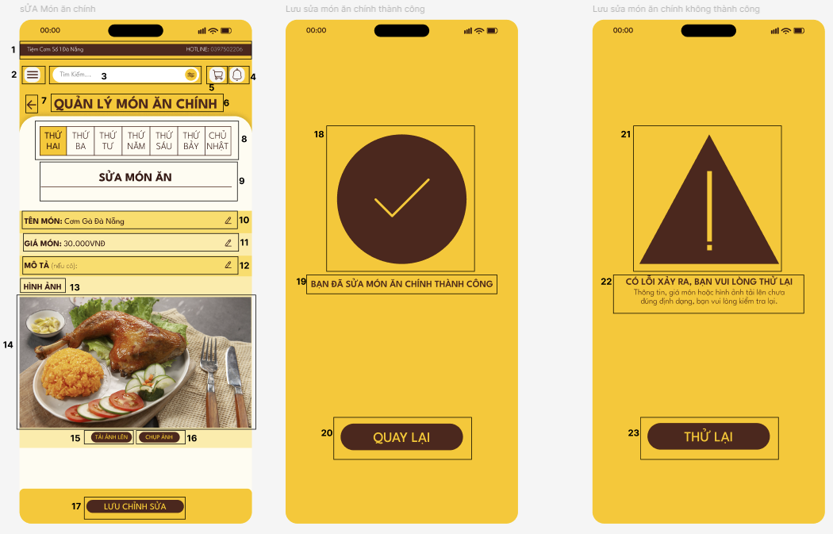

*Hình 5.16.4: Màn hình Quản lý món ăn chính của quản lý*

| **STT** | **LOẠI** | **MÔ TẢ** | **GHI CHÚ** |
| --- | --- | --- | --- |
| 1 | Text | Hiển thị cứng thông tin như hình |  |
| 2 | Button | - Hiển thị cứng icon menu  - Sự kiện: Sau khi nhấn vào icon menu sẽ hiển thị màn hình menu |  |
| 3 | Input text | - Hiển thị cứng icon lọc tìm kiếm như hình  - Sự kiện 1: khi click vào ô tìm kiếm thì sẽ hiển thị bàn phím cho người dùng nhập  - Sự kiện 2: Khi click vào icon lọc tìm kiếm thì sẽ hiển thị thông tin cần lọc tìm kiếm |  |
| 4 | Icon | - Hiển thị cứng icon thông báo  - Sự kiện: Khi click vào icon thì chuyển sang màn hình thông báo |  |
| 5 | Icon | - Hiển thị cứng icon giỏ hàng  - Sự kiện: Khi click vào icon thì chuyển sang màn hình giỏ hàng |  |
| 6 | Text | Hiển thị cứng thông tin như hình |  |
| 7 | Icon | - Hiển thị cứng icon quay lại - Sự kiện: Khi click vào icon thì quay lại màn hình trang quản lý của quản lý |  |
| 8 | Text | Hiển thị cứng thông tin như hình | Hiển  thị các ngày trong tuần |
| 9 | Text | Hiển thị cứng thông tin như hình |  |
| 10 | Input text | - Hiển thị cứng thông tin như hình  - Sự kiện: khi click vào icon bút thì hiển thị  bàn phím để người dùng nhập tên món ăn |  |
| 11 | Input text | - Hiển thị cứng thông tin như hình  - Sự kiện: khi click vào icon bút thì hiển thị  bàn phím để người dùng nhập giá món ăn |  |
| 12 | Input text | - Hiển thị cứng thông tin như hình  - Sự kiện: khi click vào icon bút thì hiển thị  bàn phím để người dùng nhập mô tả món ăn |  |
| 13 | Text | Hiển thị cứng thông tin như hinh |  |
| 14 | Image | Hiển thị cứng hình ảnh món ăn |  |
| 15 | Button | - Hiển thị cứng thông tin như hình  - Sự kiện: Khi click vao button thì hiển thị album ảnh cho người dùng chọn hình ảnh |  |
| 16 | Button | - Hiển thị cứng thông tin như hình  - Sự kiện: Khi click vao button thì hiển thị camera để người dùng chụp ảnh món ăn |  |
| 17 | Button | - Hiển thị cứng thông tin như hình  - Sự kiện: Khi click vào button thì chuyển sang màn hình lưu chỉnh sửa |  |
| 18 | Icon | - Hiển thị cứng icon thành công như hình |  |
| 19 | Text | - Hiển thị cứng text như hình |  |
| 20 | Button | - Hiển thị cứng thông tin như hình  - Sự kiện: Khi click vào icon thì chuyển sang màn hình Quản lý món ăn chính |  |
| 21 | Icon | - Hiển thị cứng icon thất bại như hình |  |
| 22 | Text | - Hiển thị cứng text như hình |  |
| 23 | Button | - Hiển thị cứng thông tin như hình  - Sự kiện: Khi click vào icon thì chuyển sang màn hình Sửa món ăn chính |  |

*Bảng 5.16.3: Đặc tả của màn hình Quản lý món ăn chính của quản lý*

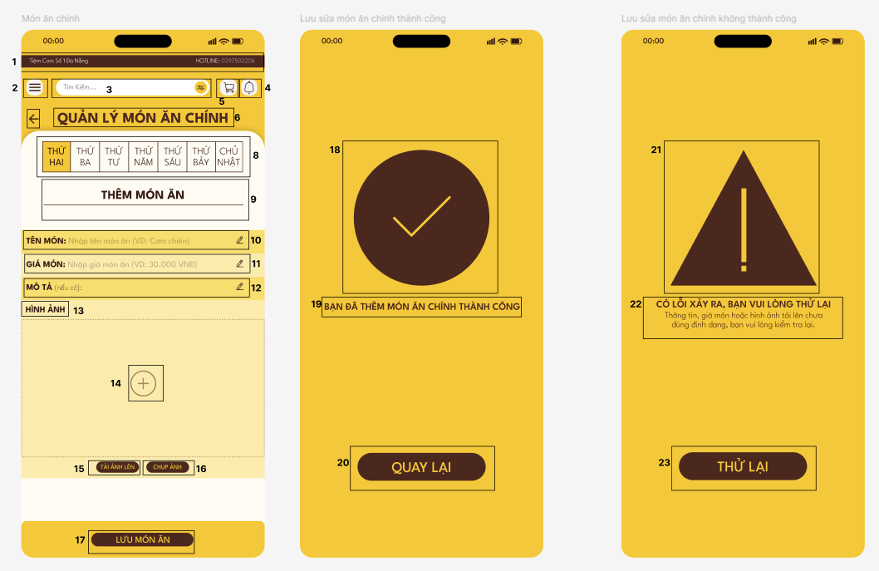

*Hình 5.16.5: Màn hình Quản lý món ăn chính của quản lý*

| **STT** | **LOẠI** | **MÔ TẢ** | **GHI CHÚ** |
| --- | --- | --- | --- |
| 1 | Text | Hiển thị cứng thông tin như hình |  |
| 2 | Button | - Hiển thị cứng icon menu  - Sự kiện: Sau khi nhấn vào icon menu sẽ hiển thị màn hình menu |  |
| 3 | Input text | - Hiển thị cứng icon lọc tìm kiếm như hình  - Sự kiện 1: khi click vào ô tìm kiếm thì sẽ hiển thị bàn phím cho người dùng nhập  - Sự kiện 2: Khi click vào icon lọc tìm kiếm thì sẽ hiển thị thông tin cần lọc tìm kiếm |  |
| 4 | Icon | - Hiển thị cứng icon thông báo  - Sự kiện: Khi click vào icon thì chuyển sang màn hình thông báo |  |
| 5 | Icon | - Hiển thị cứng icon giỏ hàng  - Sự kiện: Khi click vào icon thì chuyển sang màn hình giỏ hàng |  |
| 6 | Text | Hiển thị cứng thông tin như hình |  |
| 7 | Icon | - Hiển thị cứng icon quay lại - Sự kiện: Khi click vào icon thì quay lại màn hình trang quản lý của quản lý |  |
| 8 | Text | Hiển thị cứng thông tin như hình | Hiển  thị các ngày trong tuần |
| 9 | Text | Hiển thị cứng thông tin như hình |  |
| 10 | Input text | - Hiển thị cứng thông tin như hình  - Sự kiện: khi click vào icon bút thì hiển thị  bàn phím để người dùng nhập tên món ăn |  |
| 11 | Input text | - Hiển thị cứng thông tin như hình  - Sự kiện: khi click vào icon bút thì hiển thị  bàn phím để người dùng nhập giá món ăn |  |
| 12 | Input text | - Hiển thị cứng thông tin như hình  - Sự kiện: khi click vào icon bút thì hiển thị  bàn phím để người dùng nhập mô tả món ăn |  |
| 13 | Text | Hiển thị cứng thông tin như hinh |  |
| 14 | Icon | - Hiển thị cứng icon như hình  - Sự kiện: Khi click vào icon thì hiển thị album cho người dùng chọn hình ảnh |  |
| 15 | Button | - Hiển thị cứng thông tin như hình  - Sự kiện: Khi click vao button thì hiển thị album ảnh cho người dùng chọn hình ảnh |  |
| 16 | Button | - Hiển thị cứng thông tin như hình  - Sự kiện: Khi click vao button thì hiển thị camera để người dùng chụp ảnh món ăn |  |
| 17 | Button | - Hiển thị cứng thông tin như hình  - Sự kiện: Khi click vào button thì chuyển sang màn hình lưu chỉnh sửa |  |
| 18 | Icon | - Hiển thị cứng icon thành công như hình |  |
| 19 | Text | - Hiển thị cứng text như hình |  |
| 20 | Button | - Hiển thị cứng thông tin như hình  - Sự kiện: Khi click vào icon thì chuyển sang màn hình Quản lý món ăn chính |  |
| 21 | Icon | - Hiển thị cứng icon thất bại như hình |  |
| 22 | Text | - Hiển thị cứng text như hình |  |
| 23 | Button | - Hiển thị cứng thông tin như hình  - Sự kiện: Khi click vào icon thì chuyển sang màn hình Thêm món ăn chính |  |

*Bảng 5.16.4: Đặc tả của màn hình Quản lý món ăn chính của quản lý*

Demo giao diện

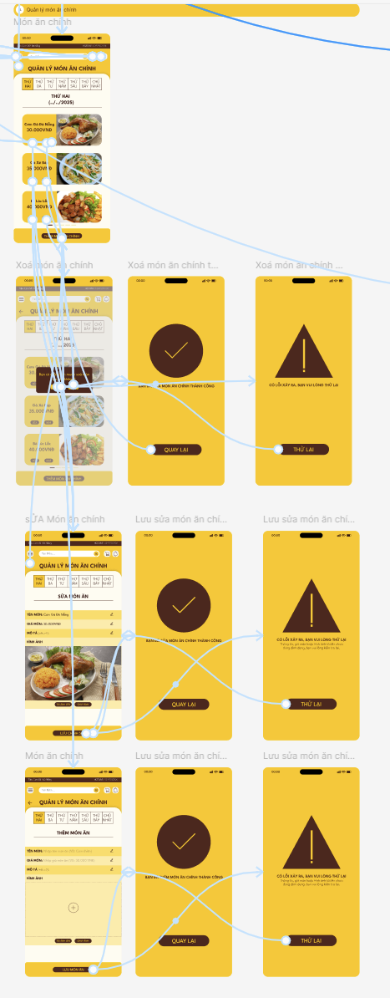

*Hình 5.16.6: Demo giao diện màn hình Quản lý món ăn chính của quản lý*

## Màn hình quản lý món ăn thêm của quản lý

Workflow

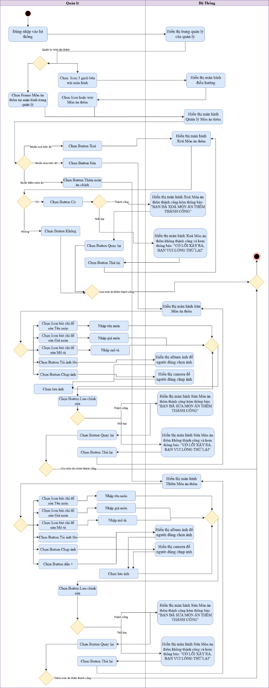

*Hình 5.17.1: Workflow màn hình Quản lý món ăn thêm của quản lý*

Đặc tả màn hình

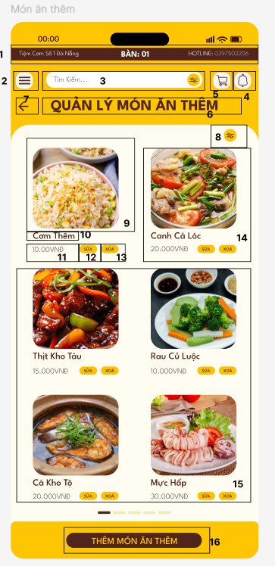

*Hình 5.17.2: Màn hình Quản lý món ăn thêm của quản lý*

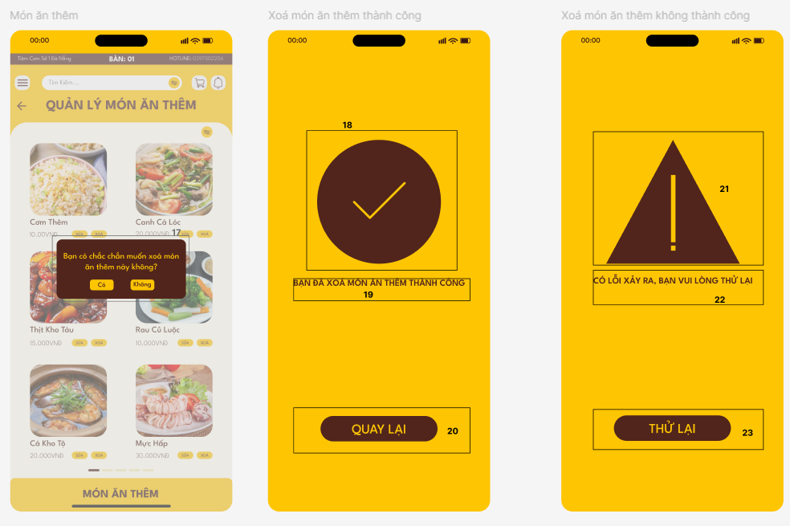

*Hình 5.17.3: Màn hình Quản lý món ăn thêm của quản lý*

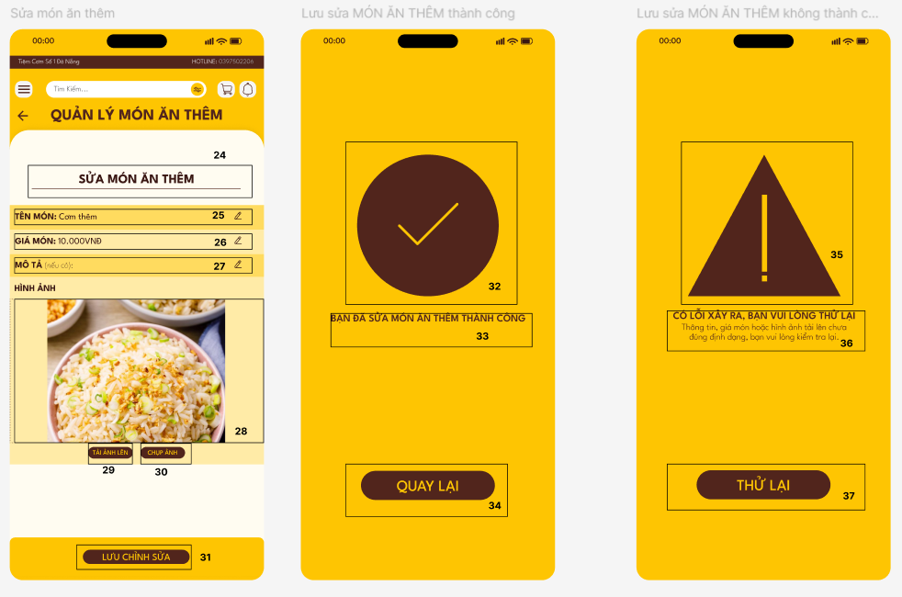

*Hình 5.17.4: Màn hình Quản lý món ăn thêm của quản lý*

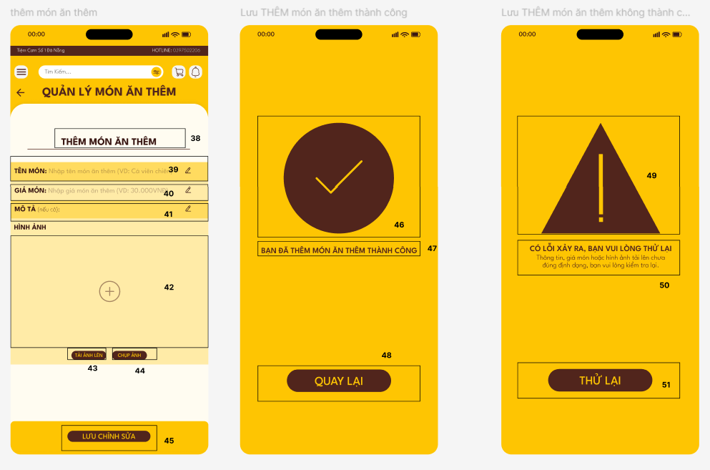

*Hình 5.17.5: Màn hình Quản lý món ăn thêm của quản lý*

| **STT** | **LOẠI** | **MÔ TẢ** | **GHI CHÚ** |
| --- | --- | --- | --- |
| 1 | Text | Hiển thị cứng thông tin như hình |  |
| 2 | Button | - Hiển thị cứng icon menu  - Sự kiện: Sau khi nhấn vào icon menu sẽ hiển thị màn hình menu |  |
| 3 | Input text | - Hiển thị cứng icon lọc tìm kiếm như hình  - Sự kiện 1: khi click vào ô tìm kiếm thì sẽ hiển thị bàn phím cho người dùng nhập  - Sự kiện 2: Khi click vào icon lọc tìm kiếm thì sẽ hiển thị thông tin cần lọc tìm kiếm |  |
| 4 | Icon | - Hiển thị cứng icon thông báo  - Sự kiện: Khi click vào icon thì chuyển sang màn hình thông báo |  |
| 5 | Icon | - Hiển thị cứng icon giỏ hàng  - Sự kiện: Khi click vào icon thì chuyển sang màn hình giỏ hàng |  |
| 6 | Text | Hiển thị cứng thông tin như hình |  |
| 7 | Icon | - Hiển thị cứng icon quay lại - Sự kiện: Khi click vào icon thì quay lại màn hình trang quản lý của quản lý |  |
| 8 | Icon | - Hiển thị cứng icon Filter - Sự kiện: Khi click vào icon thì danh sách theo mục sản phẩm hiện ra |  |
| 9 | Image | Hiển thị hình ảnh món ăn |  |
| 10 | Text | Hiển thị tên món ăn |  |
| 11 | Text | Hiển thị giá món ăn |  |
| 12 | Button | - Hiển thị cứng thông tin như hình - Sự kiện: Khi click vào button thì chuyển sang màn hình Sửa món ăn thêm |  |
| 13 | Button | - Hiển thị cứng thông tin như hình - Sự kiện: Khi click vào button thì chuyển sang màn hình Xoá món ăn thêm |  |
| 14 |  |  | Tương tự 9,10, 11, 12, 13 |
| 15 |  |  | Tương tự 9,10, 11, 12, 13 |
| 16 | Button | - Hiển thị cứng thông tin như hình  - Sự kiện: Khi click vào button thì chuyển sang màn hình Thêm món ăn thêm |  |
| 17 | Popup | - Hiển thị cứng thông tin như hình - Sự kiện 1: Khi click vào button **Có** thì chuyển sang màn hình thông báo Xoá món ăn chính  - Sự kiện 2: Khi click vào button **Không** thì quay lại màn hình Quản lý món ăn chính |  |
| 18 | icon | - Hiển thị cứng icon thành công như hình |  |
| 19 | Text | - Hiển thị cứng text như hình |  |
| 20 | Button | - Hiển thị cứng thông tin như hình  - Sự kiện: Khi click vào icon thì chuyển sang màn hình Quản lý món ăn chính |  |
| 21 | Icon | - Hiển thị cứng icon thất bại như hình |  |
| 22 | Text | - Hiển thị cứng text như hình |  |
| 23 | Button | Hiển thị cứng thông tin như hình  - Sự kiện: Khi click vào icon thì chuyển sang màn hình Xoá món ăn chính |  |
| 24 | Text | Hiển thị cứng thông tin như hình |  |
| 25 | Input text | - Hiển thị cứng thông tin như hình  - Sự kiện: khi click vào icon bút thì hiển thị  bàn phím để người dùng nhập tên món ăn thêm |  |
| 26 | Input text | - Hiển thị cứng thông tin như hình  - Sự kiện: khi click vào icon bút thì hiển thị  bàn phím để người dùng nhập giá món ăn thêm |  |
| 27 | Input text | - Hiển thị cứng thông tin như hình  - Sự kiện: khi click vào icon bút thì hiển thị  bàn phím để người dùng nhập mô tả món ăn |  |
| 28 | Image | Hiển thị cứng hình ảnh món ăn |  |
| 29 | Button | - Hiển thị cứng thông tin như hình  - Sự kiện: Khi click vao button thì hiển thị album ảnh cho người dùng chọn hình ảnh |  |
| 30 | Button | - Hiển thị cứng thông tin như hình  - Sự kiện: Khi click vao button thì hiển thị camera để người dùng chụp ảnh món ăn |  |
| 31 | Button | - Hiển thị cứng thông tin như hình  - Sự kiện: Khi click vào button thì chuyển sang màn hình lưu chỉnh sửa |  |
| 32 | Icon | - Hiển thị cứng icon thành công như hình |  |
| 33 | Text | - Hiển thị cứng text như hình |  |
| 34 | Button | - Hiển thị cứng thông tin như hình  - Sự kiện: Khi click vào icon thì chuyển sang màn hình Quản lý món ăn chính |  |
| 35 | Icon | - Hiển thị cứng icon thất bại như hình |  |
| 36 | Text | - Hiển thị cứng text như hình |  |
| 37 | Button | - Hiển thị cứng thông tin như hình  - Sự kiện: Khi click vào icon thì chuyển sang màn hình Sửa món ăn chính |  |
| 38 | Text | Hiển thị cứng thông tin như hình |  |
| 39 | Input text | - Hiển thị cứng thông tin như hình  - Sự kiện: khi click vào icon bút thì hiển thị  bàn phím để người dùng nhập tên món ăn |  |
| 40 | Input text | - Hiển thị cứng thông tin như hình  - Sự kiện: khi click vào icon bút thì hiển thị  bàn phím để người dùng nhập giá món ăn |  |
| 41 | Input Text | -Hiển thị cứng thông tin như hình  - Sự kiện: khi click vào icon bút thì hiển thị  bàn phím để người dùng nhập mô tả món ăn |  |
| 42 | Icon | - Hiển thị cứng icon như hình  - Sự kiện: Khi click vào icon thì hiển thị album cho người dùng chọn hình ảnh |  |
| 43 | Button | -Hiển thị cứng thông tin như hình  - Sự kiện: Khi click vao button thì hiển thị album ảnh cho người dùng chọn hình ảnh |  |
| 44 | Button | -Hiển thị cứng thông tin như hình  - Sự kiện: Khi click vao button thì hiển thị camera để người dùng chụp ảnh món ăn |  |
| 45 | Button | - Hiển thị cứng thông tin như hình  - Sự kiện: Khi click vào button thì chuyển sang màn hình lưu chỉnh sửa |  |
| 46 | Icon | - Hiển thị cứng icon thành công như hình |  |
| 47 | Text | - Hiển thị cứng text như hình |  |
| 48 | Icon | - Hiển thị cứng thông tin như hình  - Sự kiện: Khi click vào icon thì chuyển sang màn hình Quản lý món ăn thêm |  |
| 49 | Icon | - Hiển thị cứng icon thất bại như hình |  |
| 50 | Text | - Hiển thị cứng text như hình |  |
| 51 | Button | - Hiển thị cứng thông tin như hình  - Sự kiện: Khi click vào icon thì chuyển sang màn hình Thêm món ăn thêm |  |

*Bảng 5.17.1: Đặc tả của màn hình Quản lý món ăn thêm của quản lý*

Demo giao diện

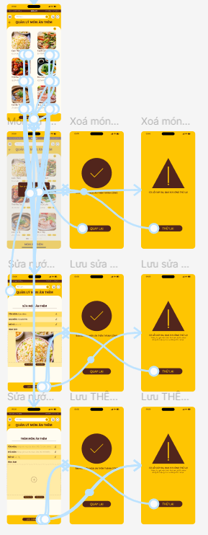

*Hình 5.17.6: Demo giao diện màn hình Quản lý món ăn thêm của quản lý*

## Màn hình quản lý nước giải khát của quản lý

Workflow

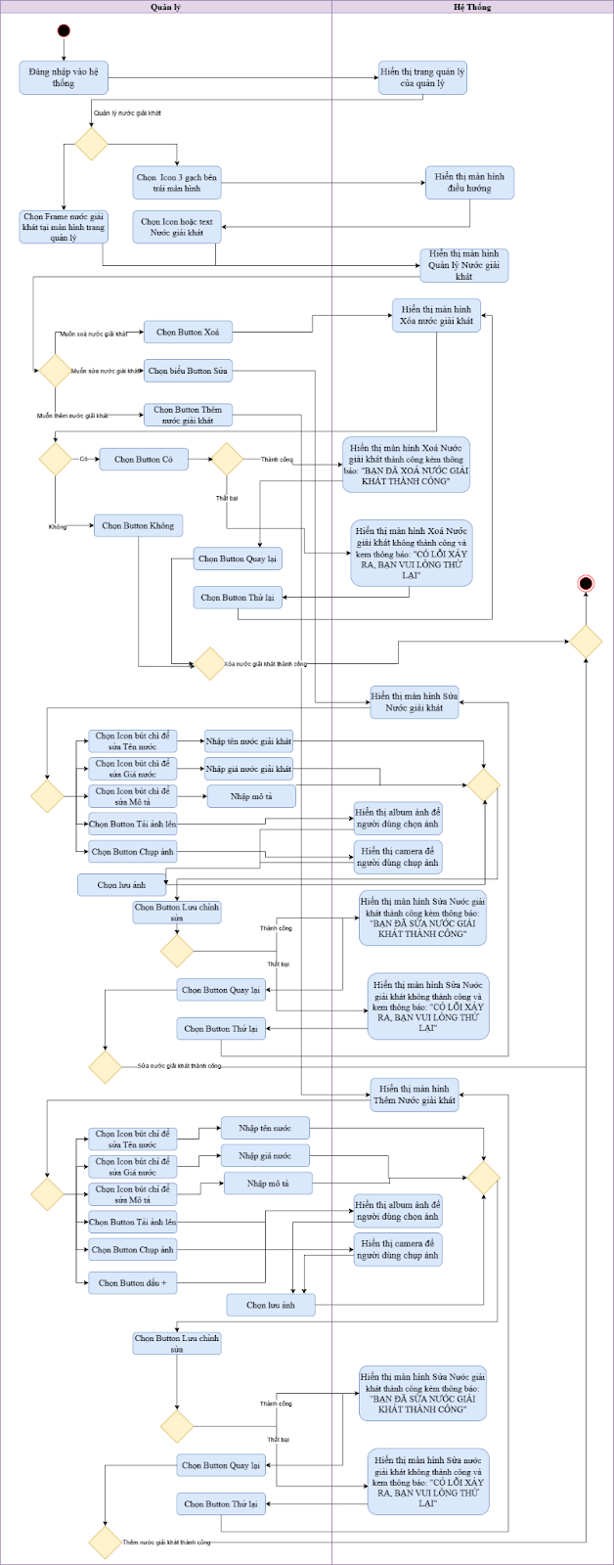

*Hình 5.18.1: Workflow màn hình Quản lý nước giải khát của quản lý*

Đặc tả màn hình

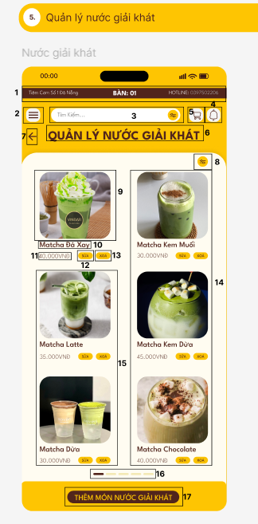

*Hình 5.18.2: Màn hình Quản lý nước giải khát của quản lý*

| **STT** | **LOẠI** | **MÔ TẢ** | **GHI CHÚ** |
| --- | --- | --- | --- |
| 1 | Text | Hiển thị cứng thông tin như hình |  |
| 2 | Button | - Hiển thị cứng icon menu  - Sự kiện: Sau khi nhấn vào icon menu sẽ hiển thị màn hình menu |  |
| 3 | Input text | - Hiển thị cứng icon lọc tìm kiếm như hình  - Sự kiện 1: khi click vào ô tìm kiếm thì sẽ hiển thị bàn phím cho người dùng nhập  - Sự kiện 2: Khi click vào icon lọc tìm kiếm thì sẽ hiển thị thông tin cần lọc tìm kiếm |  |
| 4 | Icon | - Hiển thị cứng icon thông báo  - Sự kiện: Khi click vào icon thì chuyển sang màn hình thông báo |  |
| 5 | Icon | - Hiển thị cứng icon giỏ hàng  - Sự kiện: Khi click vào icon thì chuyển sang màn hình giỏ hàng |  |
| 6 | Text | Hiển thị cứng thông tin như hình |  |
| 7 | Icon | - Hiển thị cứng icon quay lại - Sự kiện: Khi click vào icon thì quay lại màn hình trang quản lý của quản lý |  |
| 8 | Icon | Hiển thị icon cứng như hình  Sự kiện: Khi click vào icon lọc tìm kiếm thì sẽ hiển thị thông tin cần lọc tìm kiếm |  |
| 9 | Image | Hiển thị hình ảnh nước giải khát |  |
| 10 | Text | Hiển thị tên nước giải khát |  |
| 11 | Text | Hiển thị giá tiền của nước giải khát |  |
| 12 | Button | - Hiển thị cứng thông tin như hình - Sự kiện: Khi click vào button thì chuyển sang màn hình Sửa nước giải khát |  |
| 13 | Button | - Hiển thị cứng thông tin như hình - Sự kiện: Khi click vào button thì chuyển sang màn hình Xoá nước giải khát |  |
| 14 |  |  | Tương tự 9, 10, 11, 12, 13 |
| 15 |  |  | Tương tự 9, 10, 11, 12, 13 |
| 16 | Icon | Hiển thị tổng số trang nước giải khát có trong mục Quản lý nước giải khát | Khi thanh nào trong tổng số các thanh đậm màu hơn thì đang hiển thị vị trí trang đang ở |
| 17 | Button | - Hiển thị cứng thông tin như hình  - Sự kiện: Khi click vào button thì chuyển sang màn hình Thêm món nước giải |  |

*Bảng 5.18.1: Đặc tả màn hình Quản lý nước giải khát của quản lý*

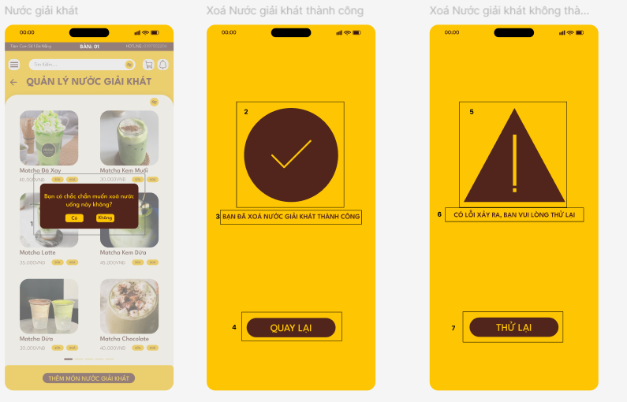

*Hình 5.18.3: Màn hình Quản lý nước giải khát của quản lý*

| **STT** | **LOẠI** | **MÔ TẢ** | **GHI CHÚ** |
| --- | --- | --- | --- |
| 1 | Popup | - Hiển thị cứng thông tin như hình - Sự kiện 1: Khi click vào button **Có** thì chuyển sang màn hình thông báo Xóa nước giải khát thành công  - Sự kiện 2: Khi click vào button **Không** thì quay lại màn hình Quản lý nước giải khát |  |
| 2 | Icon | - Hiển thị cứng icon thành công như hình |  |
| 3 | Text | - Hiển thị cứng text như hình |  |
| 4 | Button | - Hiển thị cứng thông tin như hình  - Sự kiện: Khi click vào icon thì chuyển sang màn hình Quản lý nước giải khát |  |
| 5 | Icon | - Hiển thị cứng icon thất bại như hình |  |
| 6 | Text | - Hiển thị cứng text như hình |  |
| 7 | Button | - Hiển thị cứng thông tin như hình  - Sự kiện: Khi click vào icon thì chuyển sang màn hình Xoá nước giải khát |  |

*Bảng 5.18.2: Đặc tả màn hình Quản lý nước giải khát của quản lý*

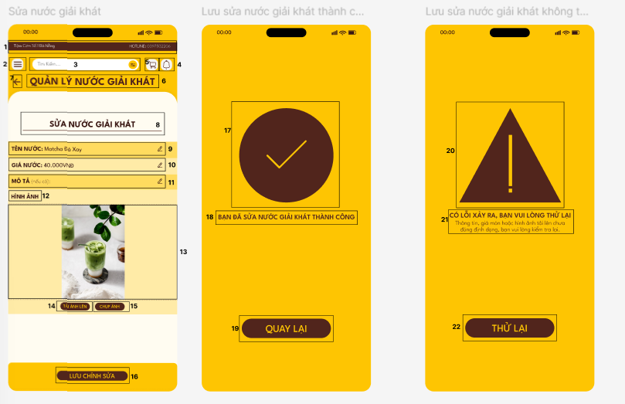

*Hình 5.18.4: Màn hình Quản lý nước giải khát của quản lý*

| **STT** | **LOẠI** | **MÔ TẢ** | **GHI CHÚ** |
| --- | --- | --- | --- |
| 1 | Text | Hiển thị cứng thông tin như hình |  |
| 2 | Button | - Hiển thị cứng icon menu  - Sự kiện: Sau khi nhấn vào icon menu sẽ hiển thị màn hình menu |  |
| 3 | Input text | - Hiển thị cứng icon lọc tìm kiếm như hình  - Sự kiện 1: khi click vào ô tìm kiếm thì sẽ hiển thị bàn phím cho người dùng nhập  - Sự kiện 2: Khi click vào icon lọc tìm kiếm thì sẽ hiển thị thông tin cần lọc tìm kiếm |  |
| 4 | Icon | - Hiển thị cứng icon thông báo  - Sự kiện: Khi click vào icon thì chuyển sang màn hình thông báo |  |
| 5 | Icon | - Hiển thị cứng icon giỏ hàng  - Sự kiện: Khi click vào icon thì chuyển sang màn hình giỏ hàng |  |
| 6 | Text | Hiển thị cứng thông tin như hình |  |
| 7 | Icon | - Hiển thị cứng icon quay lại - Sự kiện: Khi click vào icon thì quay lại màn hình trang quản lý của quản lý |  |
| 8 | Text | Hiển thị cứng thông tin như hình |  |
| 9 | Input text | - Hiển thị cứng thông tin như hình  - Sự kiện: khi click vào icon bút thì hiển thị  bàn phím để người dùng nhập tên nước giải khát |  |
| 10 | Input text | - Hiển thị cứng thông tin như hình  - Sự kiện: khi click vào icon bút thì hiển thị  bàn phím để người dùng nhập giá nước giải khát |  |
| 11 | Input text | - Hiển thị cứng thông tin như hình  - Sự kiện: khi click vào icon bút thì hiển thị  bàn phím để người dùng nhập mô tả nước giải khát |  |
| 12 | Text | Hiển thị cứng thông tin như hinh |  |
| 13 | Image | Hiển thị cứng hình ảnh nước giải khát |  |
| 14 | Button | - Hiển thị cứng thông tin như hình  - Sự kiện: Khi click vao button thì hiển thị album ảnh cho người dùng chọn hình ảnh |  |
| 15 | Button | - Hiển thị cứng thông tin như hình  - Sự kiện: Khi click vao button thì hiển thị camera để người dùng chụp ảnh nước giải khát |  |
| 16 | Button | - Hiển thị cứng thông tin như hình  - Sự kiện: Khi click vào button thì chuyển sang màn hình lưu chỉnh sửa |  |
| 17 | Icon | - Hiển thị cứng icon thành công như hình |  |
| 18 | Text | - Hiển thị cứng text như hình |  |
| 19 | Button | - Hiển thị cứng thông tin như hình  - Sự kiện: Khi click vào icon thì chuyển sang màn hình Quản lý nước giải khát |  |
| 20 | Icon | - Hiển thị cứng icon thất bại như hình |  |
| 21 | Text | - Hiển thị cứng text như hình |  |
|  | Button | - Hiển thị cứng thông tin như hình  - Sự kiện: Khi click vào icon thì chuyển sang màn hình Sửa nước giải khát |  |

*Bảng 5.18.3: Đặc tả màn hình Quản lý nước giải khát của quản lý*

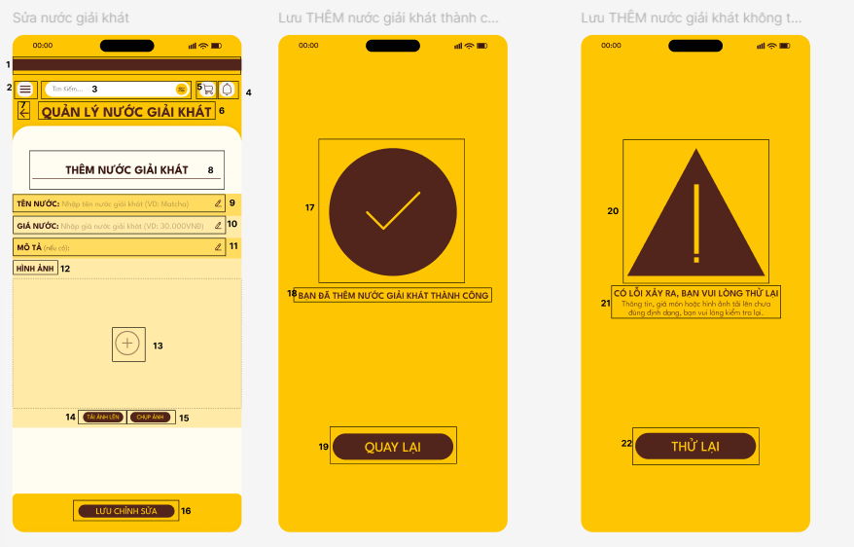

*Hình 5.18.5: Màn hình Quản lý nước giải khát của quản lý*

| **STT** | **LOẠI** | **MÔ TẢ** | **GHI CHÚ** |
| --- | --- | --- | --- |
| 1 | Text | Hiển thị cứng thông tin như hình |  |
| 2 | Button | - Hiển thị cứng icon menu  - Sự kiện: Sau khi nhấn vào icon menu sẽ hiển thị màn hình menu |  |
| 3 | Input text | - Hiển thị cứng icon lọc tìm kiếm như hình  - Sự kiện 1: khi click vào ô tìm kiếm thì sẽ hiển thị bàn phím cho người dùng nhập  - Sự kiện 2: Khi click vào icon lọc tìm kiếm thì sẽ hiển thị thông tin cần lọc tìm kiếm |  |
| 4 | Icon | - Hiển thị cứng icon thông báo  - Sự kiện: Khi click vào icon thì chuyển sang màn hình thông báo |  |
| 5 | Icon | - Hiển thị cứng icon giỏ hàng  - Sự kiện: Khi click vào icon thì chuyển sang màn hình giỏ hàng |  |
| 6 | Text | Hiển thị cứng thông tin như hình |  |
| 7 | Icon | - Hiển thị cứng icon quay lại - Sự kiện: Khi click vào icon thì quay lại màn hình trang quản lý của quản lý |  |
| 8 | Text | Hiển thị cứng thông tin như hình |  |
| 9 | Input text | - Hiển thị cứng thông tin như hình  - Sự kiện: khi click vào icon bút thì hiển thị  bàn phím để người dùng nhập tên nước giải khát |  |
| 10 | Input text | - Hiển thị cứng thông tin như hình  - Sự kiện: khi click vào icon bút thì hiển thị  bàn phím để người dùng nhập giá nước giải khát |  |
| 11 | Input text | - Hiển thị cứng thông tin như hình  - Sự kiện: khi click vào icon bút thì hiển thị  bàn phím để người dùng nhập mô tả nước giải khát |  |
| 12 | Text | Hiển thị cứng thông tin như hinh |  |
| 13 | Icon | - Hiển thị cứng icon như hình  - Sự kiện: Khi click vào icon thì hiển thị album cho người dùng chọn hình ảnh |  |
| 14 | Button | - Hiển thị cứng thông tin như hình  - Sự kiện: Khi click vao button thì hiển thị album ảnh cho người dùng chọn hình ảnh |  |
| 15 | Button | - Hiển thị cứng thông tin như hình  - Sự kiện: Khi click vao button thì hiển thị camera để người dùng chụp ảnh nước giải khát |  |
| 16 | Button | - Hiển thị cứng thông tin như hình  - Sự kiện: Khi click vào button thì chuyển sang màn hình lưu chỉnh sửa |  |
| 17 | Icon | - Hiển thị cứng icon thành công như hình |  |
| 18 | Text | - Hiển thị cứng text như hình |  |
| 19 | Button | - Hiển thị cứng thông tin như hình  - Sự kiện: Khi click vào icon thì chuyển sang màn hình Quản lý nước giải khát |  |
| 20 | Icon | - Hiển thị cứng icon thất bại như hình |  |
| 21 | Text | - Hiển thị cứng text như hình |  |
| 22 | Button | - Hiển thị cứng thông tin như hình  - Sự kiện: Khi click vào icon thì chuyển sang màn hình Thêm nước giải khát |  |

*Bảng 5.18.4: Đặc tả màn hình Quản lý nước giải khát của quản lý*

Demo giao diện

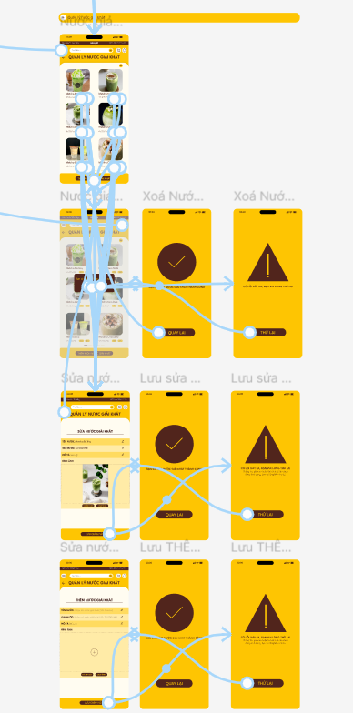

*Hình 5.18.6: Demo giao diện màn hình Quản lý nước giải khát của quản lý*

## Màn hình món tráng miệng của quản lý

Workflow

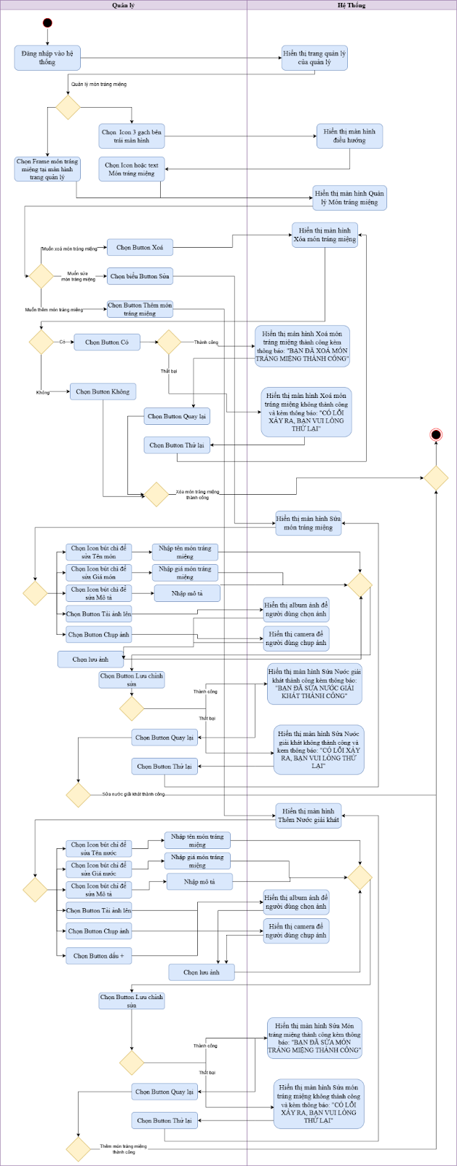

*Hình 5.19.1: Workflow màn hình món tráng miệng của quản lý*

Đặc tả màn hình

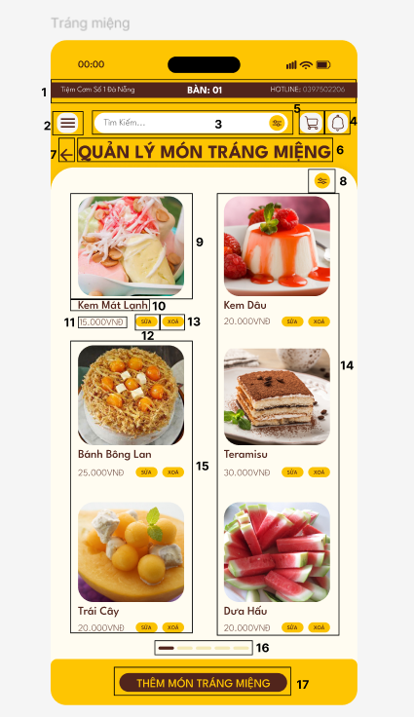

*Hình 5.19.2: Màn hình món tráng miệng của quản lý*

| **STT** | **LOẠI** | **MÔ TẢ** | **GHI CHÚ** |
| --- | --- | --- | --- |
| 1 | Text | Hiển thị cứng thông tin như hình |  |
| 2 | Button | - Hiển thị cứng icon menu  - Sự kiện: Sau khi nhấn vào icon menu sẽ hiển thị màn hình menu |  |
| 3 | Input text | - Hiển thị cứng icon lọc tìm kiếm như hình  - Sự kiện 1: khi click vào ô tìm kiếm thì sẽ hiển thị bàn phím cho người dùng nhập  - Sự kiện 2: Khi click vào icon lọc tìm kiếm thì sẽ hiển thị thông tin cần lọc tìm kiếm |  |
| 4 | Icon | - Hiển thị cứng icon thông báo  - Sự kiện: Khi click vào icon thì chuyển sang màn hình thông báo |  |
| 5 | Icon | - Hiển thị cứng icon giỏ hàng  - Sự kiện: Khi click vào icon thì chuyển sang màn hình giỏ hàng |  |
| 6 | Text | Hiển thị cứng thông tin như hình |  |
| 7 | Icon | - Hiển thị cứng icon quay lại - Sự kiện: Khi click vào icon thì quay lại màn hình trang quản lý của quản lý |  |
| 8 | Icon | Hiển thị icon cứng như hình  Sự kiện: Khi click vào icon lọc tìm kiếm thì sẽ hiển thị thông tin cần lọc tìm kiếm |  |
| 9 | Image | Hiển thị hình ảnh món tráng miệng |  |
| 10 | Text | Hiển thị tên món tráng miệng |  |
| 11 | Text | Hiển thị giá tiền của món tráng miệng |  |
| 12 | Button | - Hiển thị cứng thông tin như hình - Sự kiện: Khi click vào button thì chuyển sang màn hình Sửa món tráng miệng |  |
| 13 | Button | - Hiển thị cứng thông tin như hình - Sự kiện: Khi click vào button thì chuyển sang màn hình Xoá món tráng miệng |  |
| 14 |  |  | Tương tự 9, 10, 11, 12, 13 |
| 15 |  |  | Tương tự 9, 10, 11, 12, 13 |
| 16 | Icon | Hiển thị tổng số trang món tráng miệng có trong mục Quản lý món tráng miệng | Khi thanh nào trong tổng số các thanh đậm màu hơn thì đang hiển thị vị trí trang đang ở |
| 17 | Button | - Hiển thị cứng thông tin như hình  - Sự kiện: Khi click vào button thì chuyển sang màn hình Thêm món tráng miệng |  |

*Bảng 5.19.1: Đặc tả màn hình món tráng miệng của quản lý*

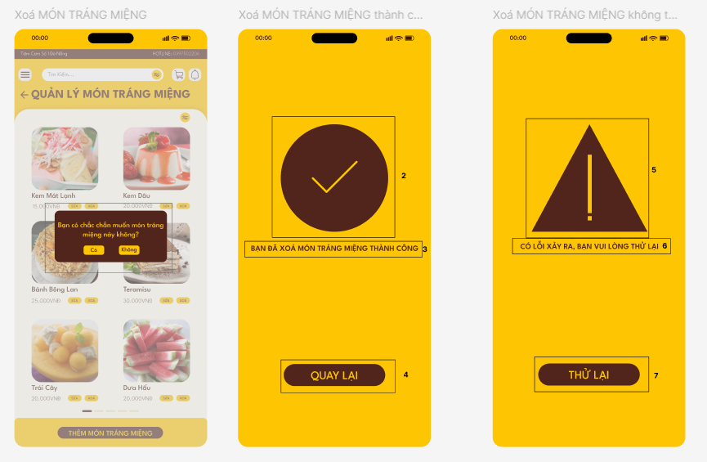

*Hình 5.19.3: Màn hình món tráng miệng của quản lý*

| **STT** | **LOẠI** | **MÔ TẢ** | **GHI CHÚ** |
| --- | --- | --- | --- |
| 1 | Popup | - Hiển thị cứng thông tin như hình - Sự kiện 1: Khi click vào button **Có** thì chuyển sang màn hình thông báo Xóa món tráng miệng thành công  - Sự kiện 2: Khi click vào button **Không** thì quay lại màn hình Quản lý  món tráng miệng |  |
| 2 | Icon | - Hiển thị cứng icon thành công như hình |  |
| 3 | Text | - Hiển thị cứng text như hình |  |
| 4 | Button | - Hiển thị cứng thông tin như hình  - Sự kiện: Khi click vào icon thì chuyển sang màn hình Quản lý món tráng miệng |  |
| 5 | Icon | - Hiển thị cứng icon thất bại như hình |  |
| 6 | Text | - Hiển thị cứng text như hình |  |
| 7 | Button | - Hiển thị cứng thông tin như hình  - Sự kiện: Khi click vào icon thì chuyển sang màn hình Xoá món tráng miệng |  |

*Bảng 5.19.2: Đặc tả màn hình món tráng miệng của quản lý*

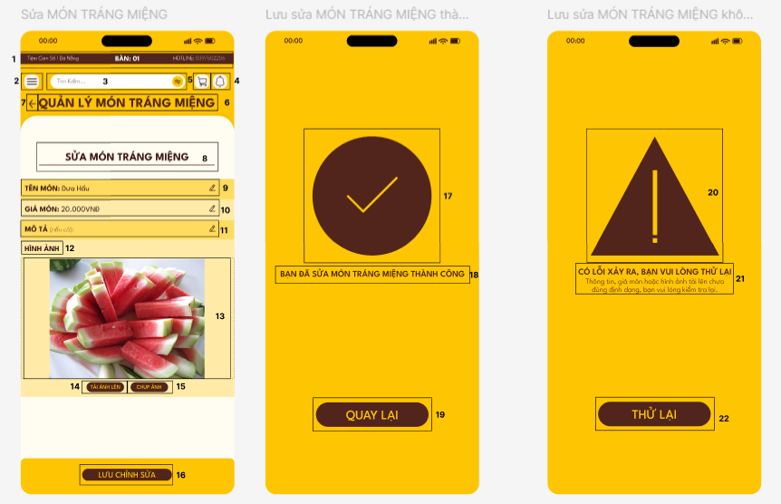

*Hình 5.19.4: Màn hình món tráng miệng của quản lý*

| **STT** | **LOẠI** | **MÔ TẢ** | **GHI CHÚ** |
| --- | --- | --- | --- |
| 1 | Text | Hiển thị cứng thông tin như hình |  |
| 2 | Button | - Hiển thị cứng icon menu  - Sự kiện: Sau khi nhấn vào icon menu sẽ hiển thị màn hình menu |  |
| 3 | Input text | - Hiển thị cứng icon lọc tìm kiếm như hình  - Sự kiện 1: khi click vào ô tìm kiếm thì sẽ hiển thị bàn phím cho người dùng nhập  - Sự kiện 2: Khi click vào icon lọc tìm kiếm thì sẽ hiển thị thông tin cần lọc tìm kiếm |  |
| 4 | Icon | - Hiển thị cứng icon thông báo  - Sự kiện: Khi click vào icon thì chuyển sang màn hình thông báo |  |
| 5 | Icon | - Hiển thị cứng icon giỏ hàng  - Sự kiện: Khi click vào icon thì chuyển sang màn hình giỏ hàng |  |
| 6 | Text | Hiển thị cứng thông tin như hình |  |
| 7 | Icon | - Hiển thị cứng icon quay lại - Sự kiện: Khi click vào icon thì quay lại màn hình trang quản lý của quản lý |  |
| 8 | Text | Hiển thị cứng thông tin như hình |  |
| 9 | Input text | - Hiển thị cứng thông tin như hình  - Sự kiện: khi click vào icon bút thì hiển thị  bàn phím để người dùng nhập tên món tráng miệng |  |
| 10 | Input text | - Hiển thị cứng thông tin như hình  - Sự kiện: khi click vào icon bút thì hiển thị  bàn phím để người dùng nhập giá món tráng miệng |  |
| 11 | Input text | - Hiển thị cứng thông tin như hình  - Sự kiện: khi click vào icon bút thì hiển thị  bàn phím để người dùng nhập mô tả món tráng miệng |  |
| 12 | Text | Hiển thị cứng thông tin như hinh |  |
| 13 | Image | Hiển thị cứng hình ảnh nước giải khát |  |
| 14 | Button | - Hiển thị cứng thông tin như hình  - Sự kiện: Khi click vao button thì hiển thị album ảnh cho người dùng chọn hình ảnh |  |
| 15 | Button | - Hiển thị cứng thông tin như hình  - Sự kiện: Khi click vao button thì hiển thị camera để người dùng chụp ảnh món tráng miệng |  |
| 16 | Button | - Hiển thị cứng thông tin như hình  - Sự kiện: Khi click vào button thì chuyển sang màn hình lưu chỉnh sửa |  |
| 17 | Icon | - Hiển thị cứng icon thành công như hình |  |
| 18 | Text | - Hiển thị cứng text như hình |  |
| 19 | Button | - Hiển thị cứng thông tin như hình  - Sự kiện: Khi click vào icon thì chuyển sang màn hình Quản lý món tráng miệng |  |
| 20 | Icon | - Hiển thị cứng icon thất bại như hình |  |
| 21 | Text | - Hiển thị cứng text như hình |  |
|  | Button | - Hiển thị cứng thông tin như hình  - Sự kiện: Khi click vào icon thì chuyển sang màn hình Sửa món tráng miệng |  |

*Bảng5.19.3: Đặc tả màn hình món tráng miệng của quản lý*

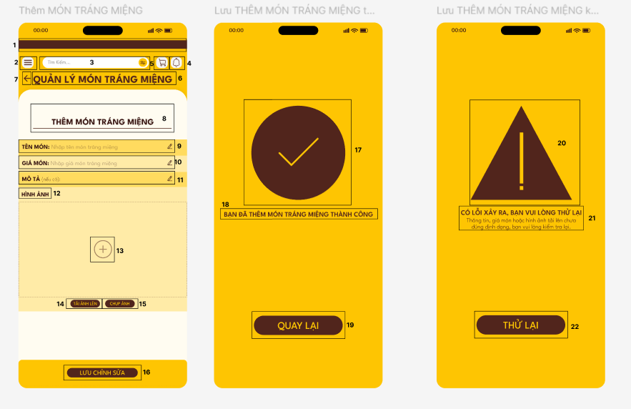

*Hình 5.19.5: Màn hình món tráng miệng của quản lý*

| **STT** | **LOẠI** | **MÔ TẢ** | **GHI CHÚ** |
| --- | --- | --- | --- |
| 1 | Text | Hiển thị cứng thông tin như hình |  |
| 2 | Button | - Hiển thị cứng icon menu  - Sự kiện: Sau khi nhấn vào icon menu sẽ hiển thị màn hình menu |  |
| 3 | Input text | - Hiển thị cứng icon lọc tìm kiếm như hình  - Sự kiện 1: khi click vào ô tìm kiếm thì sẽ hiển thị bàn phím cho người dùng nhập  - Sự kiện 2: Khi click vào icon lọc tìm kiếm thì sẽ hiển thị thông tin cần lọc tìm kiếm |  |
| 4 | Icon | - Hiển thị cứng icon thông báo  - Sự kiện: Khi click vào icon thì chuyển sang màn hình thông báo |  |
| 5 | Icon | - Hiển thị cứng icon giỏ hàng  - Sự kiện: Khi click vào icon thì chuyển sang màn hình giỏ hàng |  |
| 6 | Text | Hiển thị cứng thông tin như hình |  |
| 7 | Icon | - Hiển thị cứng icon quay lại - Sự kiện: Khi click vào icon thì quay lại màn hình trang quản lý của quản lý |  |
| 8 | Text | Hiển thị cứng thông tin như hình |  |
| 9 | Input text | - Hiển thị cứng thông tin như hình  - Sự kiện: khi click vào icon bút thì hiển thị  bàn phím để người dùng nhập tên món tráng miệng |  |
| 10 | Input text | - Hiển thị cứng thông tin như hình  - Sự kiện: khi click vào icon bút thì hiển thị  bàn phím để người dùng nhập giá món tráng miệng |  |
| 11 | Input text | - Hiển thị cứng thông tin như hình  - Sự kiện: khi click vào icon bút thì hiển thị  bàn phím để người dùng nhập mô tả món tráng miệng |  |
| 12 | Text | Hiển thị cứng thông tin như hinh |  |
| 13 | Icon | - Hiển thị cứng icon như hình  - Sự kiện: Khi click vào icon thì hiển thị album cho người dùng chọn hình ảnh |  |
| 14 | Button | - Hiển thị cứng thông tin như hình  - Sự kiện: Khi click vao button thì hiển thị album ảnh cho người dùng chọn hình ảnh |  |
| 15 | Button | - Hiển thị cứng thông tin như hình  - Sự kiện: Khi click vao button thì hiển thị camera để người dùng chụp ảnh món tráng miệng |  |
| 16 | Button | - Hiển thị cứng thông tin như hình  - Sự kiện: Khi click vào button thì chuyển sang màn hình lưu chỉnh sửa |  |
| 17 | Icon | - Hiển thị cứng icon thành công như hình |  |
| 18 | Text | - Hiển thị cứng text như hình |  |
| 19 | Button | - Hiển thị cứng thông tin như hình  - Sự kiện: Khi click vào icon thì chuyển sang màn hình Quản lý món tráng miệng |  |
| 20 | Icon | - Hiển thị cứng icon thất bại như hình |  |
| 21 | Text | - Hiển thị cứng text như hình |  |
| 22 | Button | - Hiển thị cứng thông tin như hình  - Sự kiện: Khi click vào icon thì chuyển sang màn hình Thêm món tráng miệng |  |

*Bảng 5.19.4: Đặc tả màn hình món tráng miệng của quản lý*

Demo giao diện

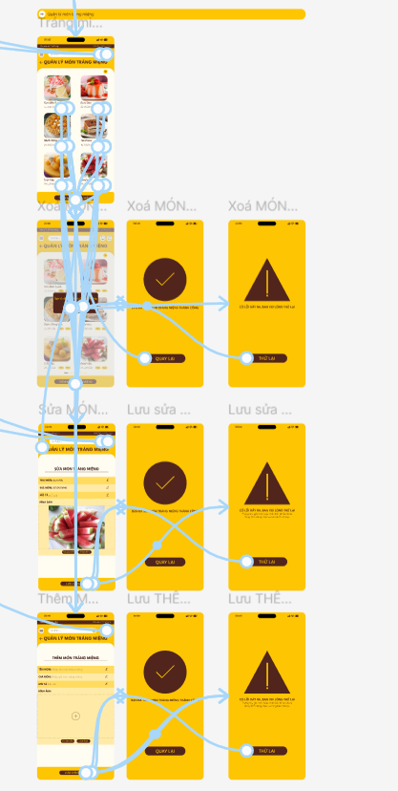

*Hình 5.19.6: Demo giao diện màn hình món tráng miệng của quản lý*

## Màn hình thanh toán của quản lý

Workflow

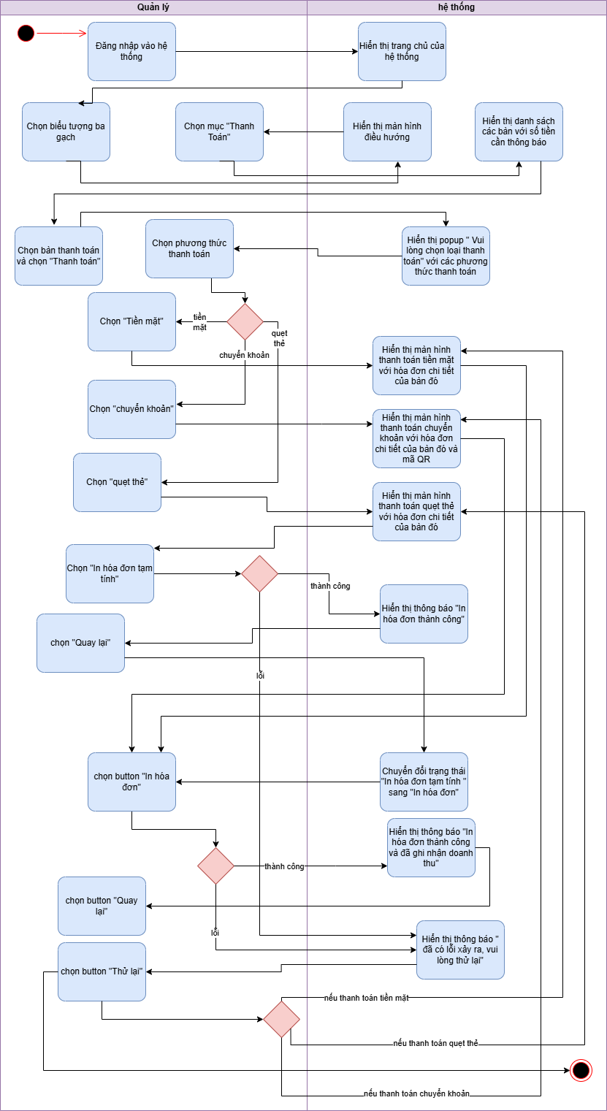

*Hình 5.20.1: Workflow màn hình thanh toán của quản lý*

Đặc tả màn hình

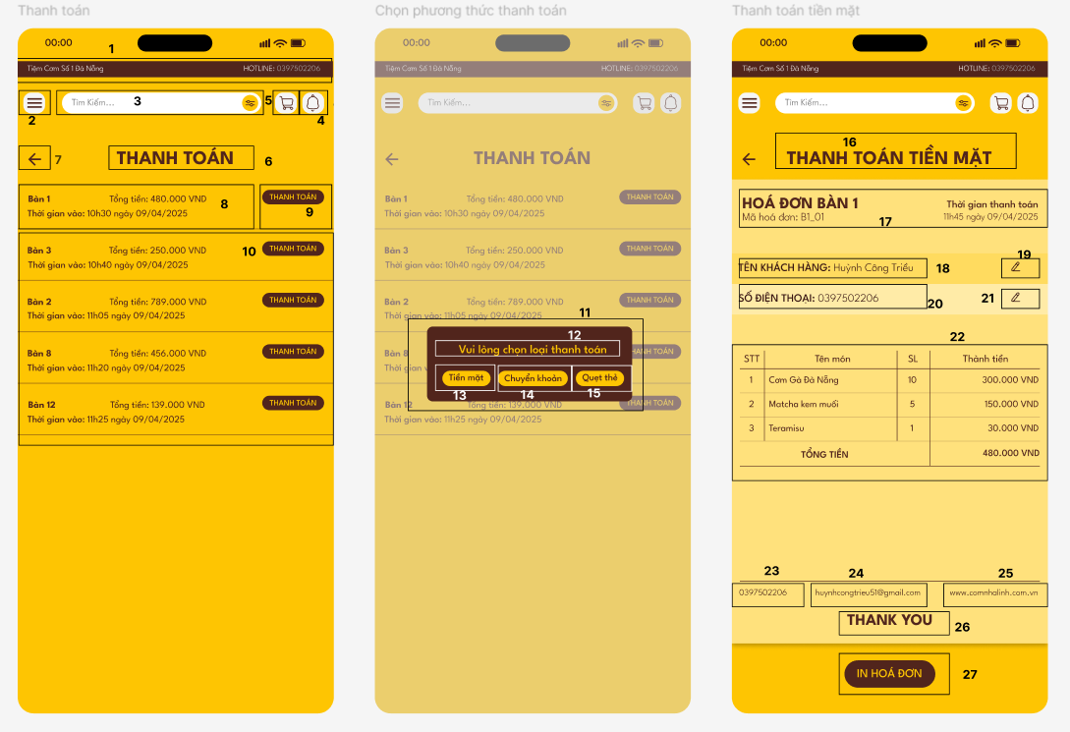

*Hình 5.20.2: Màn hình thanh toán của quản lý*

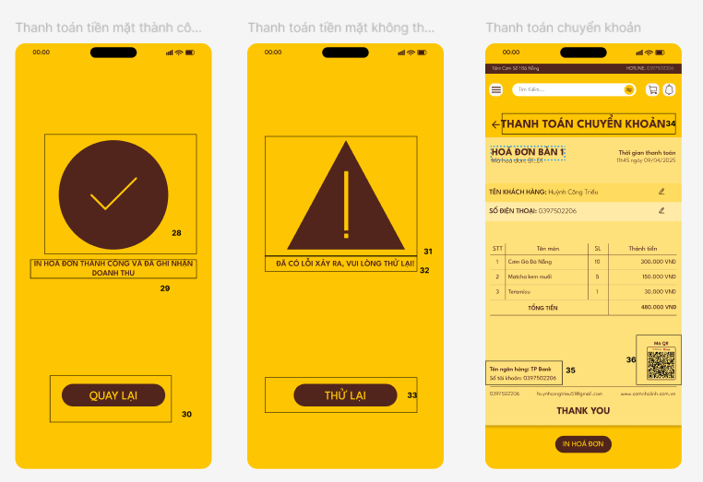

*Hình 5.20.3: Màn hình thanh toán của quản lý*

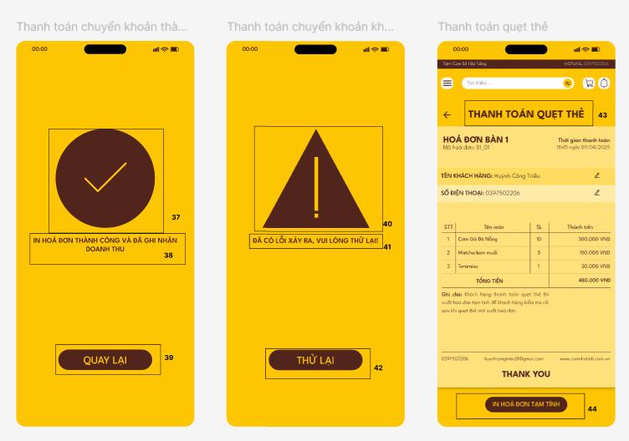

*Hình 5.20.4: Màn hình thanh toán của quản lý*

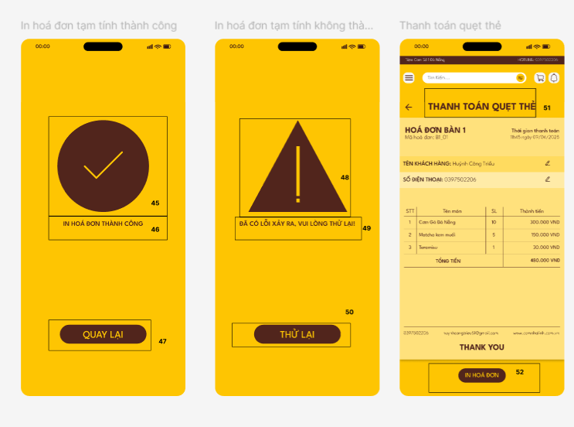

*Hình 5.20.5: Màn hình thanh toán của quản lý*

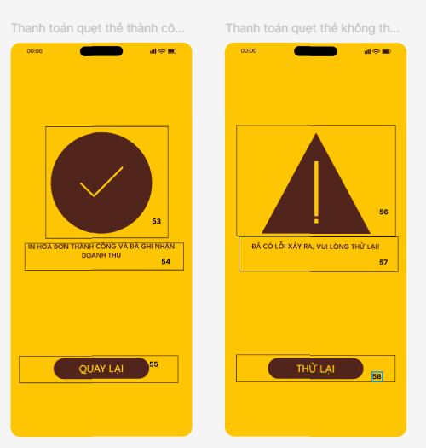

*Hình 5.20.6: Màn hình thanh toán của quản lý*

| **STT** | **LOẠI** | **MÔ TẢ** | **GHI CHÚ** |
| --- | --- | --- | --- |
| 1 | Text | Hiển thị cứng thông tin như hình |  |
| 2 | Button | - Hiển thị cứng icon menu  - Sự kiện: Sau khi nhấn vào icon menu sẽ hiển thị màn hình menu |  |
| 3 | Input text | - Hiển thị cứng icon lọc tìm kiếm như hình  - Sự kiện 1: khi click vào ô tìm kiếm thì sẽ hiển thị bàn phím cho người dùng nhập  - Sự kiện 2: Khi click vào icon lọc tìm kiếm thì sẽ hiển thị thông tin cần lọc tìm kiếm |  |
| 4 | Icon | - Hiển thị cứng icon thông báo  - Sự kiện: Khi click vào icon thì chuyển sang màn hình thông báo |  |
| 5 | Icon | - Hiển thị cứng icon giỏ hàng  - Sự kiện: Khi click vào icon thì chuyển sang màn hình giỏ hàng |  |
| 6 | Text | Hiển thị cứng thông tin như hình |  |
| 7 | Icon | - Hiển thị cứng button “thanh toán” - Sự kiện: Khi click vào icon thì quay lại màn hình trang quản lý của quản lý |  |
| 8 | Text | Hiển thị text cứng như hình  Gồm: Số bàn, thời gian, tổng tiền và thời gian vào quán |  |
| 9 | Button | - Hiển thị cứng thông tin như hình - Sự kiện: Khi click vào button thì popup sẽ hiện lên | Popup: chọn loại thanh toán mong muốn |
| 10 | Text,button |  | Tương tự mục 8,9 |
| 11 | popup | - Hiển thị cứng thông tin như hình |  |
| 13 | Button | - Hiển thị cứng thông tin như hình - Sự kiện: Khi click vào button thì chuyển sang màn hình thanh toán tiền mặt |  |
| 14 | Button | - Hiển thị cứng thông tin như hình - Sự kiện: Khi click vào button thì chuyển sang màn hình thanh toán chuyển khoản |  |
| 15 | Button | Hiển thị cứng thông tin như hình - Sự kiện: Khi click vào button thì chuyển sang màn hình thanh toán quẹt thẻ |  |
| 16 | Text | - -Hiển thị cứng thông tin như hình |  |
| 17 | Text | - Hiển thị cứng thông tin như hình  - Gồm: số bàn, mã hóa đơn, thời gian thanh toán |  |
| 18 | Text | -Hiển thị tên khách hàng |  |
| 19 | Icon | -hiển thị icon cứng như hình  -Sự kiện: Khi click vào icon thì hiển thị chỉnh sửa tên khách hàng |  |
| 20 | Text | -Hiển thị số điện thoại của khách hàng |  |
| 21 | Icon | -hiển thị icon cứng như hình  -Sự kiện: Khi click vào icon thì hiển thị chỉnh sửa số điện thoại |  |
| 22 | table | -Hiển thị bảng hóa đơn gồm STT, tên món, SL và thành tiền và tổng tiền như ảnh |  |
| 23 | Text | -Hiển thị số điện thoại của quán |  |
| 24 | Text | -Hiển thị gmail của quán |  |
| 25 | Text | -Hiển thị Website của quán |  |
| 26 | Text | -Hiển thị cứng như hình |  |
| 27 | Button | -Hiển thị cứng như hình  -Sự kiện: Sau khi thanh toán thành công thì quản lý click vào button để in hóa đơn thanh toán cho khách | Đã ghi nhận doanh thu |
| 28 | image | -Hiển thị cứng hình ảnh như hình |  |
| 29 | Text | -Hiển thị cứng text như hình |  |
| 30 | Button | -Hiển thị cứng như hình  -Sự kiện: Khi click vào button thì sẽ quay về màn hình thanh toán |  |
| 31 | Image | -Hiển thị cứng hình ảnh như hình |  |
| 32 | Text | -Hiển thị cứng text như hình |  |
| 33 | Button | -Hiển thị cứng như hình  -Sự kiện: Khi click vào button thì sẽ quay về màn hình trước đó |  |
| 34 | Text | -Hiển thị cứng text như hình |  |
| 35 | Text | -Hiển thị tên ngân hàng và số tài khoản của quán |  |
| 36 | Image | -Hiển thị mã QR  -Sự kiện: Khi quét mã QR thì số tiền trong hóa đơn tự động được nhập vào tài khoản ngân hàng |  |
| 37 | Image | -Hiển thị cứng hình ảnh như hình |  |
| 38 | Text | -Hiển thị cứng text như hình |  |
| 39 | Button | -Hiển thị cứng như hình  -Sự kiện: Khi click vào button thì sẽ quay về màn hình thanh toán |  |
| 40 | Image | Hiển thị cứng hình ảnh như hình |  |
| 41 | Text | -Hiển thị cứng text như hình |  |
| 42 | Button | -Hiển thị cứng như hình  -Sự kiện: Khi click vào button thì sẽ quay về màn hình trước đó |  |
| 43 | Text | -Hiển thị cứng text như hình |  |
| 44 | Button | -Hiển thị cứng như hình  -Sự kiện: Khi click vào button thì hóa đơn tạm tính sẽ được in ra | Chưa ghi nhận doanh thu |
| 45 | Image | -Hiển thị cứng hình ảnh như hình |  |
| 46 | Text | -Hiển thị cứng text như hình |  |
| 47 | Button | -Hiển thị cứng như hình  -Sự kiện: Khi click vào button thì sẽ quay về màn hình thanh toán |  |
| 48 | Image | -Hiển thị cứng hình ảnh như hình |  |
| 49 | Text | -Hiển thị cứng text như hình |  |
| 50 | Button | -Hiển thị cứng như hình  -Sự kiện: Khi click vào button thì sẽ quay về màn hình trước đó |  |
| 51 | Text | -Hiển thị text cứng như hình |  |
| 52 | Button | -Hiển thị button cứng như hình  -Sự kiện: khi click vào button thì hóa đơn sẽ được in ra | Đã ghi nhận doanh thu |
| 53 | Image | -Hiển thị cứng hình ảnh như hình |  |
| 54 | Text | -Hiển thị text cứng như hình |  |
| 55 | Button | -Hiển thị cứng như hình  -Sự kiện: Khi click vào button thì sẽ quay về màn hình thanh toán |  |
| 56 | Image | -Hiển thị cứng hình ảnh như hình |  |
| 57 | Text | Hiển thị cứng text như hình |  |
| 58 | Button | -Hiển thị cứng như hình  -Sự kiện: Khi click vào button thì sẽ quay về màn hình trước đó |  |

*Bảng 5.20.1: Đặc tả màn hình thanh toán của quản lý*

Demo giao diện

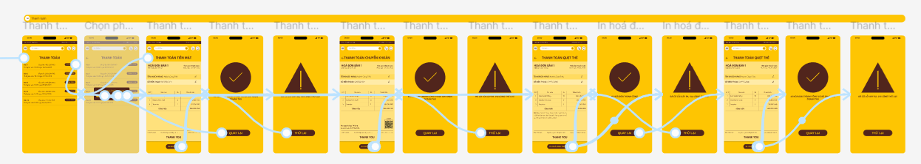

*Hình 5.20.7: Demo giao diện màn hình thanh toán của quản lý*

## Màn hình đăng xuất của quản lý

Workflow

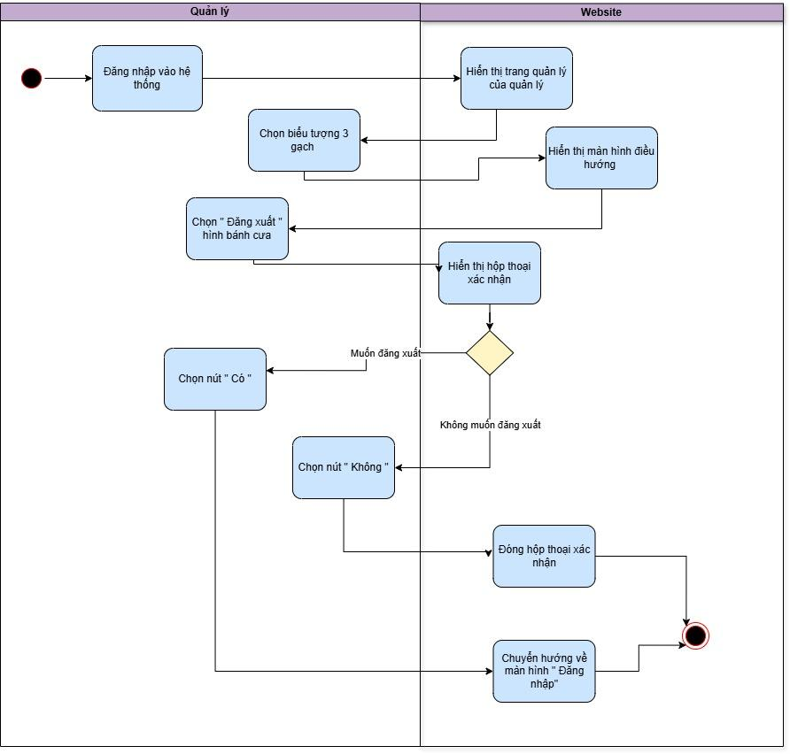

*Hình 5.21.1: Workflow màn hình Đăng xuất của quản lý*

Đặc tả màn hình

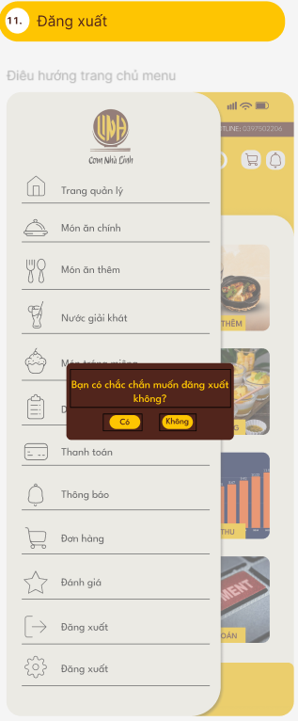

*Hình 5.21.2: Màn hình Đăng xuất của quản lý*

| **STT** | **LOẠI** | **MÔ TẢ** | **GHI CHÚ** |
| --- | --- | --- | --- |
| 1 | Text | Hiển thị cứng thông tin như hình |  |
| 2 | Button | Hiển thị cứng như hình  -  Sự kiện: Sau khi nhấn vào Có sẽ đăng xuất khỏi màn hình và  hiển thị màn hình đăng nhập |  |
| 3 | Button | - Hiển thị cứng icon như hình  -  Sự kiện: Sau khi nhấn vào “Không” sẽ không đăng xuất và vẫn ở lại màn hình đăng xuất |  |

*Bảng 5.21.1: Đặc tả màn hình Đăng xuất của quản lý*

Demo giao diện

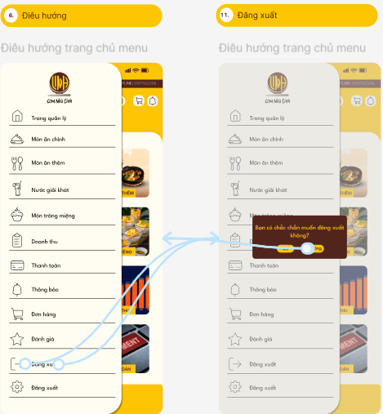

*Hình 5.21.3: Demo giao diện màn hình Đăng xuất của quản lý*

## Màn hình cài đặt của quản lý

Workflow

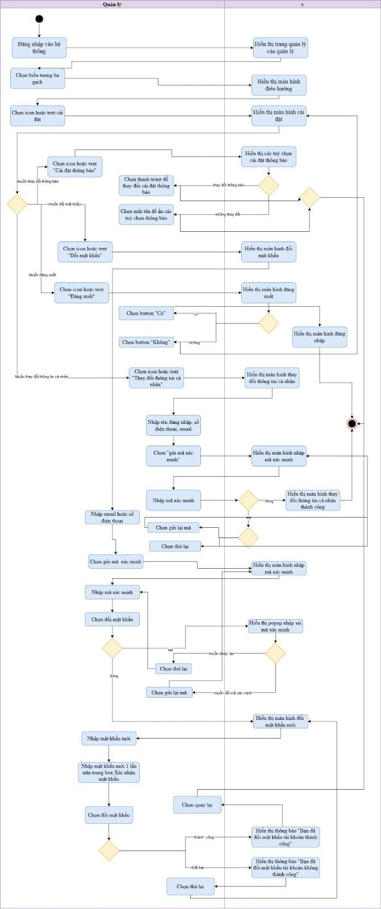

*Hình 5.22.1: Workflow màn hình Cài đặt của quản lý*

Đặc tả màn hình

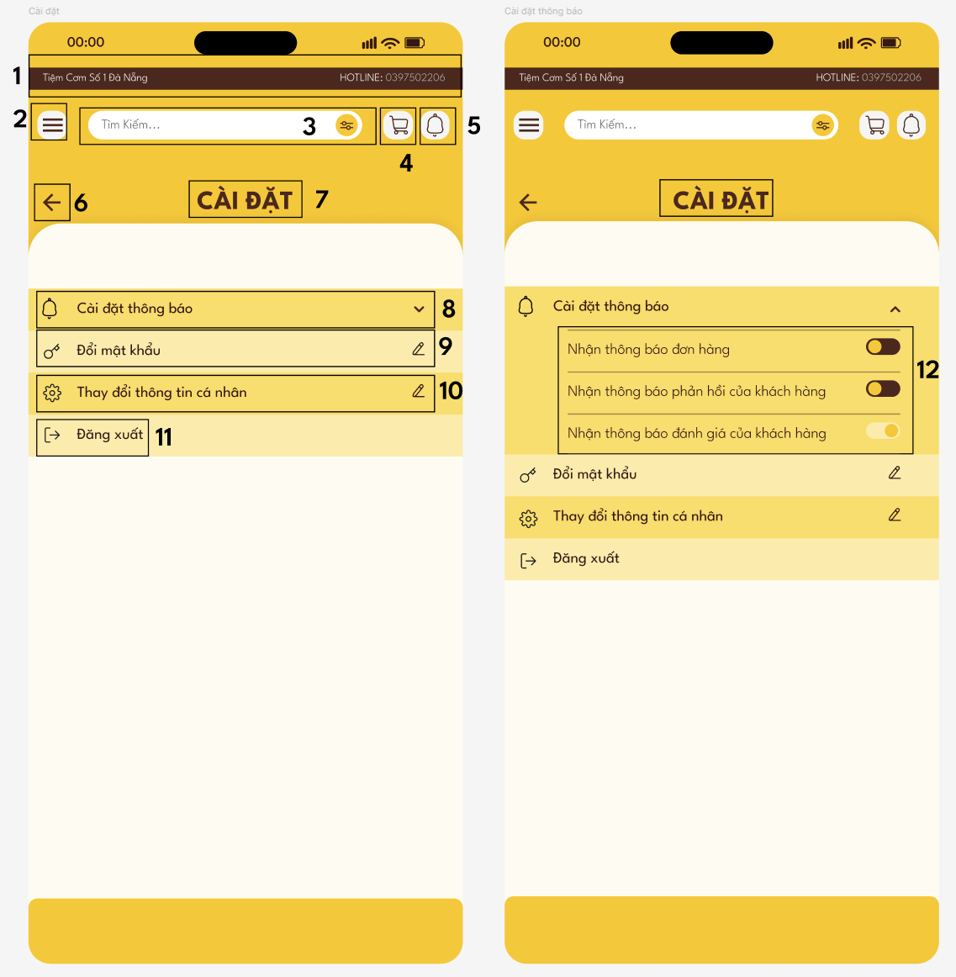

*Hình 5.22.2: Màn hình Cài đặt của quản lý*

| **STT** | **LOẠI** | **MÔ TẢ** | **GHI CHÚ** |
| --- | --- | --- | --- |
| 1 | Text | Hiển thị cứng thông tin như hình |  |
| 2 | Button | - Hiển thị cứng icon menu  - Sự kiện: Sau khi nhấn vào icon sẽ hiển thị màn hình điều hướng |  |
| 3 | Input text | - Hiển thị cứng icon lọc tìm kiếm như hình  - Sự kiện 1: khi click vào ô tìm kiếm thì sẽ hiển thị bàn phím cho người dùng nhập  - Sự kiện 2: Khi click vào icon lọc tìm kiếm thì sẽ hiển thị thông tin cần lọc tìm kiếm |  |
| 4 | Icon | - Hiển thị cứng icon thông báo  - Sự kiện: Khi click vào icon thì chuyển sang màn hình thông báo |  |
| 5 | Icon | - Hiển thị cứng icon giỏ hàng  - Sự kiện: Khi click vào icon thì chuyển sang màn hình giỏ hàng |  |
| 6 | Icon | Sự kiện: Khi click vào icon thì chuyển sang màn hình trang quản lý |  |
| 7 | Text | - Hiển thị cứng text như hình |  |
| 8 | Icon, text | - Hiển thị text và icon cứng như hình  - Sự kiện: Khi click vào icon hoặc text thì hiển thị thông tin các thông báo được quyền bật tắt |  |
| 9 | Icon, text | - Hiển thị text và icon cứng như hình  - Sự kiện: Khi click vào icon hoặc text thì hiển thị màn hình thay đổi mật khẩu |  |
| 10 | Icon, text | - Hiển thị text và icon cứng như hình  - Sự kiện: Khi click vào icon hoặc text thì hiển thị màn hình thay đổi thông tin cá nhân |  |
| 11 | Icon, text | - Hiển thị text và icon cứng như hình  - Sự kiện: Khi click vào icon hoặc text thì hiển thị màn hình đăng xuất |  |
| 12 | Text, button | - Hiển thị text và button cứng như hình - Sự kiện: Khi click vào button thì chuyển trạng thái từ bật sang tắt hoặc ngược lại |  |

*Bảng 5.22.1: Đặc tả màn hình Cài đặt của quản lý*

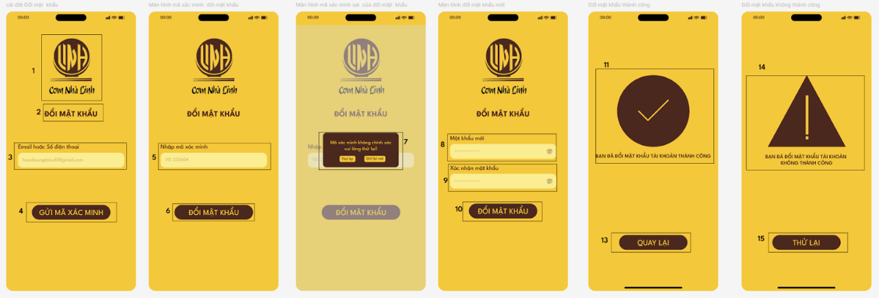

*Hình 5.22.3: Màn hình Cài đặt của quản lý*

| **STT** | **LOẠI** | **MÔ TẢ** | **GHI CHÚ** |
| --- | --- | --- | --- |
| 1 | Logo | Hiển thị logo như hình |  |
| 2 | Text | Hiển thị cứng text như hình |  |
| 3 | Input text | - Hiển thị cứng text như hình  - Sự kiện: Khi click vào ô input thì hiển thị bàn phím để người dùng nhập email hoặc số điện thoại |  |
| 4 | Button | Sự kiện: Khi click vào button thì chuyển sang màn hình nhập mã xác minh (đồng thời gửi mã xác minh về máy thông  qua email hoặc số điện thoại maff người dùng cung cấp) |  |
| 5 | Input text | - Hiển thị cứng text như hình  - Sự kiện: Khi click vào ô input thì hiển thị bàn phím để người dùng nhập mã xác minh. |  |
| 6 | Button | Sự kiện: Khi click vào button thì chuyển sang màn hình đổi mật khẩu |  |
| 7 | Popup | - Hiển thị cứng text như hình - Sự kiện 1: Khi click vào button  “Thử lại” thì chuyển sang màn hình nhập mã xác minh - Sự kiện 2:  Khi click vào button  “Gửi lại mã” thì chuyển sang màn hình nhập mã xác minh  (đồng thời gửi mã xác minh về máy thông  qua email hoặc số điện thoại maff người dùng cung cấp) |  |
| 8 | Input text | - Hiển thị cứng text như hình  - Sự kiện 1: Khi click vào ô input thì hiển thị bàn phím để người dùng nhập mật khẩu mới - Sự kiện 2: Khi click vào icon mắt ẩn thì hiển thị mật khẩu |  |
| 9 | Input text | - Hiển thị cứng text như hình  - Sự kiện: Khi click vào ô input thì hiển thị bàn phím để người dùng nhập lại mật khẩu mới  - Sự kiện 2: Khi click vào icon mắt ẩn thì hiển thị mật khẩu |  |
| 10 | Button | Sự kiện: Khi click vào button thì chuyển sang màn hình đổi mật khẩu thành công |  |
| 11 | Icon, text | - Hiển thị text và icon cứng như hình |  |
| 12 | Button | Sự kiện: Khi click vào button thì chuyển sang màn hình cài đặt |  |
| 13 | Icon, text | - Hiển thị text và icon cứng như hình |  |
| 14 | Button | Sự kiện: Khi click vào button thì chuyển sang màn hình nhập mật khẩu mới |  |

*Bảng 5.22.2: Đặc tả màn hình Cài đặt của quản lý*

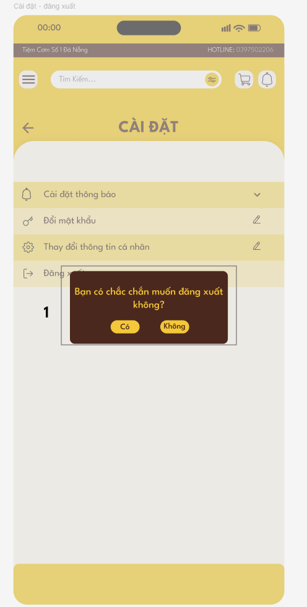

*Hình 5.22.4: Màn hình Cài đặt của quản lý*

| **STT** | **LOẠI** | **MÔ TẢ** | **GHI CHÚ** |
| --- | --- | --- | --- |
| 1 | Popup | - Hiển thị cứng text như hình - Sự kiện 1: Khi click vào button  “Có” thì chuyển sang màn hình đăng nhập - Sự kiện 2:  Khi click vào button  “Không” thì chuyển sang màn hình nhập cài đặt |  |

*Bảng 5.22.3: Đặc tả màn hình Cài đặt của quản lý*

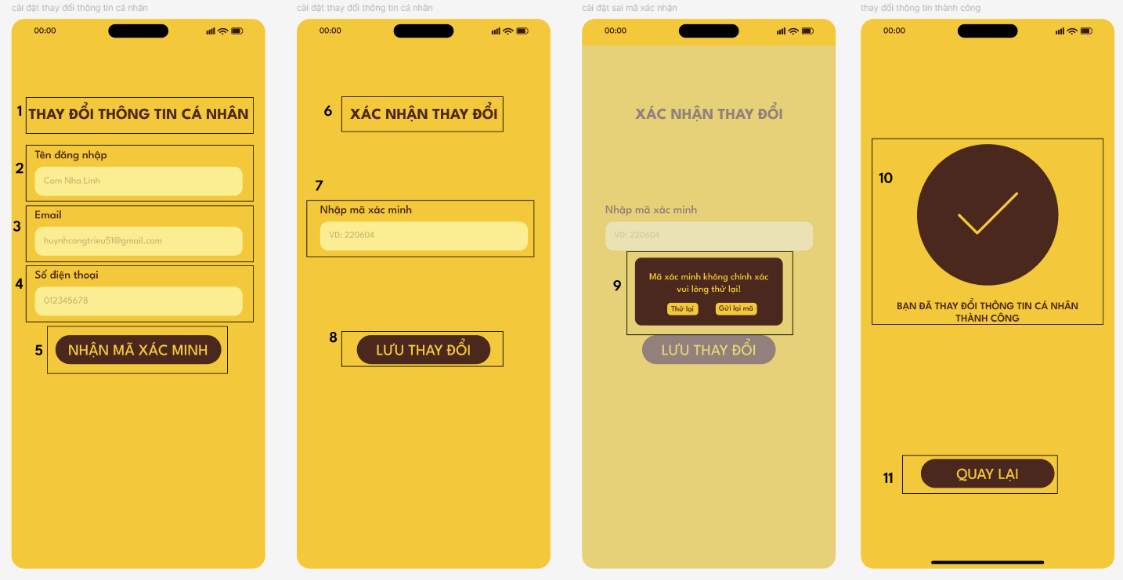 *Hình 5.22.5: Màn hình Cài đặt của quản lý*

| **STT** | **LOẠI** | **MÔ TẢ** | **GHI CHÚ** |
| --- | --- | --- | --- |
| 1 | Text | Hiển thị cứng text như hình |  |
| 2 | Input text | - Hiển thị cứng text như hình  - Sự kiện: Khi click vào ô input thì hiển thị bàn phím để người dùng nhập Tên đăng nhập |  |
| 3 | Input text | - Hiển thị cứng text như hình  - Sự kiện: Khi click vào ô input thì hiển thị bàn phím để người dùng nhập Email |  |
| 4 | Input text | - Hiển thị cứng text như hình  - Sự kiện: Khi click vào ô input thì hiển thị bàn phím để người dùng nhập Số điện thoại |  |
| 5 | Button | Sự kiện: Khi click vào button thì chuyển sang màn hình nhập mã xác minh |  |
| 6 | Text | Hiển thị cứng text như hình |  |
| 7 | Input text | - Hiển thị cứng text như hình  - Sự kiện: Khi click vào ô input thì hiển thị bàn phím để người dùng nhập Mã xác minh |  |
| 8 | Button | Sự kiện: Khi click vào button thì chuyển sang màn hình Lưu thay đổi |  |
| 9 | Popup | - Hiển thị cứng text như hình - Sự kiện 1: Khi click vào button  “Thử lại” thì chuyển sang màn hình nhập mã xác minh - Sự kiện 2:  Khi click vào button  “Gửi lại mã” thì chuyển sang màn hình nhập mã xác minh  (đồng thời gửi mã xác minh về máy thông  qua email hoặc số điện thoại maff người dùng cung cấp) |  |
| 10 | Icon, text | Hiển thị text và icon cứng như hình |  |
| 11 | Button | Sự kiện: Khi click vào button thì chuyển sang màn hình Cài đặt |  |

*Bảng 5.22.4: Đặc tả màn hình Cài đặt của quản lý*

Demo giao diện

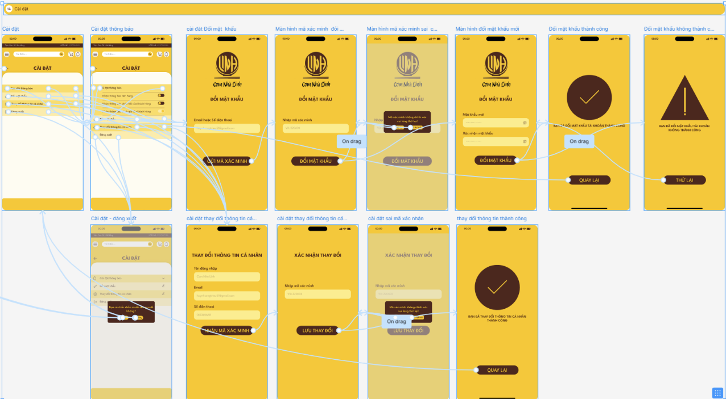

*Hình 5.22.6: Demo giao diện màn hình Cài đặt của quản lý*